##### **1 Предмет изучения, цели, задачи и методологические основы курса «Безопасность жизнедеятельности человека».**

**Предметом изучения БЖЧ** является **среда обитания человека**, т.е. условия его существования.

*Среда обитания* – совокупность физических, химических, биологических, социальных факторов, оказывающих прямое или косвенное воздействие на сам организм или его потомство.

**Цель БЖЧ**  сформировать научные знания об опасных и вредных факторах и процессах; о современных методах выявления и прогнозирования опасностей; о законодательных и нормативно-технических актах в обеспечении безопасности жизнедеятельности.

**Задачи БЖЧ :**

•исследование опасностей, действующих в среде обитания человека, их идентификация, классификация и квантификация;

•анализ опасностей и причин;

•разработку и реализацию наиболее эффективных систем и методов защиты от опасностей;

•формирование систем контроля опасностей и управление состоянием безопасности техносферы;

•разработку и реализацию мер по ликвидации последствий проявления опасностей;

•организацию обучения населения основам безопасности.

**Основные методы БЖЧ:**

**Методы БЖЧ** – способы достижения безопасности. Обеспечение безопасности может быть достигнуто реализацией трех основных методов.

**Метод А** состоит в пространственном разделении рабочей зоны, где находится человек в процессе деятельности (гомосфера), и пространства, в котором постоянно или периодически возникают опасности (ноксосфера).

**Метод Б** заключается в нормализации ноксосферы путем исключения опасностей, используя комплекс средств защиты.

**Метод В** включает систему приемов и средств, направленных на адаптацию человека к соответствующей среде и повышению его защищенности (обучение, использование средств индивидуальной защиты, профессиональный отбор)

*На практике для решения вопросов безопасности используется комбинация этих методов.*

##### **2 Классификация опасностей по характеру воздействия на человека, по происхождению и по локализации в пространстве.**

***Таксономия*** — наука о классификации и систематизации сложных явлений, понятий, объектов.

Различают опасности:

**По характеру воздействия на человека**: механические(движущиеся машины), физические(неудовлетворительный микроклимат), химические(орг и неорг в-ва и их соед.), биологические(микробы, грибки), психофизиологические(эмоциональное напряжение, перегрузки)

**По происхождению** :

природные, техногенные, антропогенные, экологические, социальные, биологические.

**По локализации**: связанные с литосферой, гидросферой, атмосферой, космосом.

А также бывают :

**По времени проявления отрицательных последствий**: импульсивные и кумулятивные.

**По приносимому ущербу**: социальный, технический, экологический, экономический.

##### **3 Основные понятия риска. Виды риска. Понятие потенциальной емкости территории.**

**Риск** - вероятность реализации негативного последствия (опасности) в зоне пребывания человека.

**Понятие риска** (R) включает: **частоту,** с которой осуществляется опасное событие (No), и **последствия этого события** (Nчс).

Условие безопасности состоит в ограничении значения риска ниже допустимой величины (Rдоп).

R=Nчс/Nо ≤Rдоп

**Риск допустимый (приемлемый риск) (Rдоп.)** – такой низкий уровень смертности, травматизма или инвалидности людей, который не влияет на экономические показатели предприятия, отрасли экономики или государства.

Допустимый риск действия техногенных опасностей должен находиться в пределах 10-6 , а

R ≤ Rдоп

**Риск недопустимый (неприемлемый риск**) – вероятность реализации негативного воздействия с частотой более чем 10-3.

**Различают риски по различным признакам:**

*по степени влияния на жизнедеятельность человека*: пренебрежимый; чрезмерный;

*по объекту* : индивидуальный, коллективный (социальный), экономический; стратегический, экологический и др.;

*по местоположению источника опасности относительно объекта*: внешние и внутренние;

*по субъекту (источнику)*: природные, техногенные, социальные.

Несущая способность **(потенциальная емкость)** любой экологической или природно-ресурсной системы - это количество особей организмов какого-либо вида, которые могут устойчиво существовать неопределенно долгое время. Этот показатель может быть выражен, например, числом особей на квадратный километр.

### **4 Понятие об экологических рисках. Направления экологической политики Республики Беларусь и экологические риски.**

Под экологическим риском понимают вероятность наступления события, имеющего неблагоприятные последствия для природной среды и вызванного негативным воздействием хозяйственной и иной деятельности, чрезвычайными ситуациями природного и техногенного характера.

( В республике только средних и крупных предприятий около 2100, которые имеют 63 тысячи источников выбросов вредных веществ. С учетом мелких предприятий общее количество источников выбросов составляет более 120000. Кроме того, экологическую опасность представляют около легковых и около 50 тысяч грузовых автомобилей и автобусов, каждый из которых выбрасывает в атмосферу более 40 наименований вредных веществ. Все выше названные источники выбрасывают в атмосферу более 1 млн. т/год вредных веществ.

Ежегодно в водоемы республики выбрасывается около 1 млрд. м3 сточных вод. Поверхностные и грунтовые воды республики в отдельных районах республики являются очень грязными. Загрязняется почва, особенно урбанизированных территорий, падает урожайность сельскохозяйственных культур, изменяется климат, на грани исчезновения 84 вида животных и 85 видов растений.1

Наряду с химическими и биологическими загрязнителями среды происходит и физическое загрязнение среды. Наиболее опасными загрязнениями являются: тепловое, механическое, электромагнитное, шумовое, ультрафиолетовое и др. Эти виды загрязнений опасны не только для здоровья человека, но и для экологических систем, разрушение которых может привести к нарушению экологического равновесия в природе. )

**Основной целью экологической политики Республики Беларусь** является обеспечение экологически безопасных условий для проживания людей, рациональное использование и охрана природных ресурсов, выработка правовых и экономических основ охраны окружающей среды в интересах настоящего и будущих поколений.

**Основными направлениями работы по реализации государственной экологической политики являются:**

* совершенствование природоохранного законодательства с целью создания более четкой нормативной базы в области охраны окружающей среды;
* внедрение эффективных экономических методов управления и контроля за охраной окружающей среды;
* создание целостной системы финансирования природоохранных мероприятий;
* совершенствование системы органов управления и экологического контроля;
* реализация программы экологической подготовки кадров, повышение экологической культуры населения;
* развитие международного сотрудничества и более активное использование мирового опыта в решении экологических проблем.

К основным внутренним рискам экологических опасностей, связанных с факторами антропогенного характера, происходящими на территории Республики Беларусь, можно отнести:

– радиоактивное загрязнение территории после аварии на ЧАЭС;

– загрязнение окружающей среды вредными выбросами

– опасность техногенных аварий в связи с высокой степенью износа основных средств производства;

– деградация земель и природных комплексов;

– накопление больших объемов различных отходов.

Основными внешними экологическими угрозами являются:

– глобальные нарушения окружающей среды, связанные с изменением климата, разрушением озонового слоя, уменьшением биоразнообразия;

– трансграничный перенос различных загрязняющих веществ;

– размещение вблизи границ РБ крупных экологически опасных объектов;

– экстремальные климатические явления (лесные пожары, засухи и т. д.).

##### **5 Глобальные экологические проблемы современности и стратегия развития человечества.**

**Глобальные экологические проблемы**:

1. Изменение химического состава атмосферы, ведущее к глобальному потеплению климата, разрушению озонового слоя, кислотным дождям, фотохимическим смогам и т.д.

2. Рост дефицита водных ресурсов и ухудшение их качества.

3. Возрастающее загрязнение различными токсикантами морей и океанов.

4. Обезлесивание и опустынивание.

5. Снижение биологического разнообразия планеты.

6. Проблема опасных отходов (в том числе и радиоактивных).

7. Резкое ухудшение состояния среды обитания человека и т.д.

**Стратегия устойчивого развития человечества** — стратегия, обеспечивающая сбалансированное решение социально-экономических задач и проблем сохранения благоприятного состояния окружающей среды и природоресурсного потенциала в целях удовлетворения жизненных потребностей нынешнего и будущих поколений.Стратегия устойчивого развития впервые была озвучена на Конференции ООН по окружающей среде и развитию (ЮНСЕД) в Рио-де-Жанейро в 1992 г.

Идея устойчивого развития предполагает решение следующих целей в области охраны природной среды:

* с одной стороны – воздействия на окружающую среду не должны приводить к ее необратимым отрицательным изменениям;
* с другой – должны быть общественно приемлемыми, позволять решать экологические задачи в сочетании с экономическими и социальными.

##### **6 Региональные и локальные проявления глобальных экологических проблем. Возможные пути выхода из экологического кризиса.**

**Региональные:**

* Проблема радиоактивного загрязнения местности в результате аварии на ЧАЭС
* Проблема Солигорского горнопромышленного узла
* Проблема Полесья, вызванная широкомасштабной осушительной мелиорацией

**Локальные:**

* Проблема деградации геологической среды в результате разведки и добычи полезных ископаемых
* Проблема загрязнения атмосферного воздуха в крупных городах и промышленных центрах
* Проблема загрязнения поверхностных и подземных вод
* Проблема загрязнения и деградации почв
* Проблема накопления и утилизации промышленных и бытовых отходов
* Проблема изменения видового состава флоры и фауны

**Выделяют пять основных направлений выхода из экологического кризиса:**

1. Совершенствование технологии, которое включает создание экологически чистой технологии, внедрение безотходных, малоотходных производств, обновление основных фондов и др.

2. Развитие и совершенствование экономического механизма охраны окружающей среды.

3. Применение мер административного пресечения и мер юридической

ответственности за экологические правонарушения (административно-правовое направление).

4. Гармонизация экологического мышления (эколого-просветительское

направление).

5. Гармонизация экологических международных отношений (международно-правовое направление).

Более подробно об этом направлении.

Создаются различного уровня организации, комиссии,комитеты, международные соглашения, глобальные системы и службы наблюдений,исследовательские программы, проекты.

Существует много организаций, поддерживающих и выполняющих программы природоохраны. К ним относится система **Организации Объединенных Наций**(ООН), которая располагает уникальными возможностями для реализации действий по решению глобальных экологических проблем и оказания содействия правительствам. К организациям ООН относятся: Комиссия (комитет) по окружающей среде ООН – ЮНЕП, организация ООН по вопросам образования, науки, культуры – ЮНЕСКО, Европейская экономическая комиссия ООН.

##### **7 Региональные экологические проблемы Республики Беларусь.**

*Региональная специфика экологических проблем РБ:*

*Регионы в пределах Полесской низменности (Брестская ,Гомельская ,южная часть Минской области), характеризуются:*

* низкой защищенностью подземных вод
* высокой долей осушительной мелиорации, дефляционной опасностью (ветровая эрозия почв)

*Для регионов центральной части страны (Гродненская и Могилевская области), расположенных в пределах Белорусской возвышенности, характерен*:

* наличие районов с низкой лесистостью и значительной эрозионной опасностью

*Поозерье (Витебская область) отличается:*

* высокой степенью сохранения естественных экосистем с большим количеством озер, которые наиболее уязвимы к загрязнениям антропогенного характера.

*В настоящее время обострение экологических проблем республики, в частности, обусловлено:*

* повышением интенсивности и концентрации сельскохозяйственного производства
* увеличением потребления местных видов топлива (торфа, растительных отходов и др.)
* строительством атомной станции и гидроэлектростанций, цементных заводов
* активизацией ремонта и возведения мелиоративных систем
* трансграничными проблемами загрязнениями атмосферы и гидросферы

*Актуальные экологические проблемы РБ:*

* *территориальные особенности загрязнения радионуклидами (радиоактивному заражению подвержено : 20.8% земель Государственного лесного фонда, 13.5% сельскохозяйственных угодий (Гомельской и Могилевской областей), 132 месторождения минеральных ресурсов)*
* *загрязнение атмосферного воздуха в городах и промышленных центрах*
* *проблемы сохранения качества поверхностных и подземных вод;*
* *загрязнение сточными водами водных объектов республики*
* *деградация болот Белорусского Полесья;*
* *интенсивная трансформация водосборных бассейнов и водного режима речной сети, разрушение и истощение почвенного покрова в результате крупномасштабной мелиорации*
* *деградация почв при ведении различных строительных работ и добыче полезных ископаемых, а также вследствие развития эрозионных процессов на пахотных угодьях*
* *изменение природной среды в зонах влияния калийных производств;*
* *проблемы влияние промышленных и бытовых отходов на природную среду и человека*
* *проблемы сохранения биологического разнообразия республики*

##### **8 Воздействие экстремальных климатических явлений и возможных изменений климата на хозяйственную деятельность и здоровье человека.**

Атмосферные загрязнения оказывают многообразное вредное влияние на организм человека, животных, растения и микроорганизмы, вызывают глобальные изменения в биосфере, наносят ощутимый экономический ущерб.

Повышенный уровень загрязнения атмосферного воздуха отражается, прежде всего, на здоровье людей. Многочисленными исследованиями доказано, что в промышленных центрах с высоким уровнем загрязнения воздуха резко возрастает количество заболеваний, особенно среди людей старшего возраста и детей, повышается смертность. Взвешенные частицы дыма и сажи поглощают солнечный свет, при этом теряется значительная часть ультрафиолетовых лучей, представляющих наибольшую ценность для здоровья людей и животных. Ультрафиолетовая недостаточность часто становится причиной заболеваний рахитом и авитаминозом. Загрязненный воздух вызывает раздражения и болезни дыхательных путей — бронхит, эмфизему, астму.

Особенно опасны воздействия на человека канцерогенных веществ, которые способствуют развитию раковых и других опухолевых образований. Канцерогенные вещества образуются в результате частичного синтеза при неполном сгорании топлива. Их источниками являются выхлопные газы автотранспорта, авиации, промышленные отходы при сжигании твердого и жидкого топлива, газы, образующиеся в процессе переработки нефти.

Через атмосферный воздух распространяются радиоактивные загрязнения. Наибольшей биологической активностью обладают рентгеновские и гамма-лучи. Большую опасность для здоровья человека представляет стронций, который накапливается в костной ткани, в результате развиваются рак, белокровие и другие заболевания.

Признаки и последствия действий загрязнителей воздуха на организм человека большей частью выражаются в ухудшении общего состояния здоровья: появляются головные боли, тошнота, чувство слабости, снижается или теряется трудоспособность, сопротивляемость организма инфекциям. Неприятные запахи, запыленность, шумы и другие загрязнители воздушной среды вызывают ощущение дискомфорта, что психологически отрицательно воздействует на людей.

Животные так же, как и человек, подвергаются влиянию загрязнения воздушного бассейна. Находящиеся в атмосфере и выпадающие из нее вредные вещества поражают животных через дыхательные органы и проникают в организм вместе со съедаемыми запыленными растениями. Под влиянием острых и хронических отравлений животные болеют, теряют аппетит и массу; известны случаи падежа скота и диких животных. Происходят генетические преобразования, которые вызывают наследственные изменения, особенно под воздействием радиоактивного загрязнения. Загрязнители атмосферы взаимодействуют с естественными элементами биосферы и природными процессами. В итоге идет перенос загрязняющих веществ из воздуха через растения и воду в организм животных.

Развитие растительности на Земле во многом обусловлено чистотой воздушной среды. Действие загрязняющих веществ на растения зависит от вида загрязнителей, их концентрации, длительности воздействия, относительной восприимчивости видов растений и стадии их физиологического развития. Видимыми симптомами повреждения, то есть внешними признаками заболеваний растений, является, прежде всего, загрязнение от сажи, летучей золы, цементной пыли, оксидов железа и др. В условиях городской среды имеет место интегральный эффект влияния на растения различных загрязнителей и токсичных веществ. Наиболее чувствительны растения к воздействию сернистого газа (SО2), соединений фтора (HF, SiF4), соединений хлора (НС1). Загрязнение воздуха приводит к замедлению роста, снижению качества лесных насаждений, заболеваниям и гибели растительности.

Загрязнение воздушного бассейна вызывает значительные потери в народном хозяйстве. В промышленном производстве — это разрушение металлических конструкций, крыш и фасадов зданий, снижение качества выпускаемой продукции. Высокие концентрации в воздухе окислов серы, азота и углерода ускоряют процессы разрушения строительных материалов и коррозии металлов. Установлено, что в индустриальных городах сталь ржавеет в 20, а алюминий разрушается в 100 раз быстрее, чем в сельской местности. Аналогичный ущерб наносится жилищно-коммунальному хозяйству городов, объектам социально-культурной сферы, памятникам архитектуры и искусства, находящимся на открытом воздухе.

Загрязнение атмосферы наносит огромный ущерб сельскому хозяйству. Существует зависимость недобора урожая сельскохозяйственных растений от содержания загрязнителей в воздухе. Установлено отрицательное влияние фенола, пыли и сернистого ангидрида на урожайность озимой пшеницы. При снижении концентрации пыли на 0,1 мг/м3 урожайность пшеницы возрастает на 0,36 ц/га. С загрязнением воздуха и других компонентов окружающей среды связано снижение продуктивности сельскохозяйственных животных.

##### **9 Методы и средства защиты атмосферы. Нормирование уровней загрязнения атмосферного воздуха.**

Основные направления охраны атмосферы

Защита атмосферного воздуха от загрязнений предусматривает систему мероприятий.

***Группа санитарно-технических мероприятий****:* установка газо пылеочистного оборудования, герметизация технологического и транспортного оборудования, сооружение сверхвысоких дымовых труб. **Одна из основных мер** предотвращения загрязнения атмосферного воздуха — **строительство газоочистных сооружений и устройств**. Наиболее распространены сухие инерционные золоулавливатели (батарейные циклоны) и электрофильтры. В мокрых инерционных золоулавливателях процесс осаждения частиц летучей золы осуществляется с участием воды.

При невозможности или нецелесообразности использования пылегазоулавливающих устройств применяют прием **рассеивания загрязняющих веществ** через высокие и сверхвысокие дымовые трубы. Этот метод **не позволяет защищать** воздушную среду от поступления токсичных примесей, но дает возможность **существенно снизить** их **приземную концентрацию** до уровня ПДК. Сущность метода заключается в том, что мощные потоки дымовых газов, двигаясь в трубе с высокой скоростью за счет естественной тяги, рассеиваются на значительном расстоянии от источника загрязнения.

***Группа технологических мероприятий****:* улучшение технологии производства и сжигания топлива; создание новых технологий, основанных на частично или полностью замкнутых циклах, при которых исключаются выбросы вредных веществ в атмосферу. В то же время решается важная задача — утилизация и возвращение в производство ценных продуктов, сырья и материалов.

***Группа планировочных мероприятий****:* оптимальное расположение промышленных предприятий с учетом "розы ветров", создание санитарно-защитных зон вокруг промышленных предприятий, вынос наиболее токсичных производств за черту города, рациональная планировка городской застройки, озеленение городов.

При проектировании, строительстве, реконструкции городов и других населенных мест необходимо учитывать "розу ветров" (преобладающее направление), состояние атмосферного воздуха и прогноз его изменения. В городах не разрешается размещать промышленные предприятия (металлургические, химические и др.), распространяющие пылевидные и газообразные выбросы и тем самым сильно загрязняющие атмосферный воздух. Такие предприятия следует располагать вдали от крупных городов и с подветренной стороны для господствующих ветров по отношению к ближайшему жилому району. С учетом преобладания западных и северо-западных ветров в городах Беларуси промышленные предприятия размещаются преимущественно на восточных и юго-восточных окраинах.

Размещение, проектирование, строительство, ввод в эксплуатацию новых и реконструируемых промышленных и сельскохозяйственных комплексов, предприятий, сооружений и других объектов должно обеспечить сохранение нормативов качества атмосферного воздуха. Совокупность выбросов, а также вредных физических и других воздействий от проектируемых и действующих предприятий не должна приводить к превышению нормативов ПДК загрязняющих веществ в атмосферном воздухе. Субъекты хозяйствования, деятельность которых связана с выбросами загрязняющих веществ, должны оснастить источники выбросов сооружениями, оборудованием и аппаратурой для очистки этих выбросов, а также средствами контроля за количественным и качественным составом выбрасываемых веществ.

Планировочные мероприятия, по оздоровлению окружающей среды включают также приемы застройки и озеленения территории города, функциональное ее зонирование, учет местных природно-климатических факторов, сооружение транспортных развязок, кольцевых дорог, использование подземного пространства и др. С целью охраны атмосферного воздуха на территориях населенных мест при размещении новых объектов и реконструкции действующих устанавливаются санитарно защитные зоны. ***Санитарно-защитная зона***— *это территория вокруг предприятия, где возможно превышение ПДК для одного или нескольких загрязняющих веществ.* Проживание людей в такой зоне не предусматривается, однако в крупных городах это правило часто не выполняется. Размер зоны определяется в зависимости от класса (токсичности) загрязнителя, типа промышленного предприятия и его производственной мощности. Санитарно защитная зона должна быть озеленена газо устойчивыми древесно-кустарниковыми породами.

Большое значение для защиты атмосферного воздуха имеют мероприятия по озеленению городов и пригородных зон. Известно, что зеленые насаждения — "легкие" города. Они очищают воздух от вредных веществ, пыли, газов, снижают шум в жилых кварталах, повышают влажность воздуха в жаркие дни. Один гектар зеленых насаждений за год очищает 10 млн. м3 воздуха, а за час поглощает 8 кг углекислого газа, который выдыхают за это время 200 человек. Газозащитный эффект зеленых насаждений зависит от характера посадки, видового состава деревьев и кустарников, времени года.

Учитывая важную роль зеленых насаждений, в Беларуси последовательно проводится принцип озеленения населенных мест. В проектах застройки городских поселений отражается система мероприятий по созданию, сохранению и использованию зеленых насаждений для улучшения условий жизни населения, оздоровления воздушного бассейна, рационального использования природного ландшафта. Площадь зеленых массивов и насаждений в городах Беларуси составляет около 40 тыс. га, из них в г. Минске — 5,7 тыс. га. На одного горожанина страны приходится 60 м2 зеленых насаждений, на каждого жителя столицы — 33 м, по генеральному плану развития г. Минска этот показатель намечается значительно увеличить.

Состояние воздушной среды крупных и средних городов во многом обусловлено наличием пригородной зеленой зоны, занятой преимущественно лесами, лесопарками и другими зелеными насаждениями. Первые зеленые зоны в Беларуси появились с 1945 г. вокруг городов Бобруйска, Барановичей, Борисова, Бреста, Вилейки, Витебска, Гомеля, Гродно, Лиды, Мозыря, Молодечно, Осиповичей и Минска. В настоящее время их около 120 с общей площадью более 1,2 млн. га. Самая большая зеленая зона — вокруг г. Минска, в радиусе до 80 км, площадью до 300 тыс. га, что обеспечивает около 180 м- зеленых насаждений в расчете на одного минчанина.

Регламентация качества и контроль за состоянием воздушного бассейна

Качество атмосферного воздуха рассматривается как совокупность присущих ему свойств, которые определяют степень воздействия химических, физических и биологических факторов на окружающую среду. **Нормирование** **качества** атмосферного воздуха осуществляется с целью **установления** обоснованных предельно допустимых **нормативов** воздействия на атмосферный воздух, **гарантирующих безопасность** здоровья населения и окружающей среды. Для оценки состояния атмосферного воздуха на территории Республики Беларусь действуют единые **нормативы предельно допустимых концентраций** загрязняющих веществ в атмосферном воздухе (ориентировочно безопасных уровней воздействия) и уровней вредных физических и иных воздействий на него.

Качество атмосферного воздуха регулируется также нормативами:

* предельных объемов образования загрязняющих веществ при эксплуатации технологического и другого оборудования, сооружений и объектов;
* потребления атмосферного воздуха для производственных нужд;
* содержания загрязняющих веществ в отработанных газах и вредных физических и иных воздействий передвижных источников на атмосферный воздух;
* удельных выбросов загрязняющих веществ в атмосферный воздух.

**Наблюдение и контроль** за состоянием воздушного бассейна страны осуществляется в рамках Национальной системы мониторинга Республики Беларусь. Наблюдение за состоянием атмосферного воздуха по химическим, физическим, биологическим и другим показателям проводят **органы гидрометеорологической и санитарно-эпидемиологической служб**. Они располагают широкой сетью станций и постов наблюдения, соответствующими лабораториями.

**Государственный контроль** ставит своей целью **обеспечить исполнение** правил, требований и нормативов по охране атмосферного воздуха; он возложен на **органы управления** по природным ресурсам и охране окружающей среды. **Отраслевые министерства и ведомства** проводят контроль за проектированием, строительством и эксплуатацией сооружений, оборудования и аппаратуры для очистки выбросов загрязняющих веществ в воздушное пространство, а также за оснащением их приборами, необходимыми для постоянного наблюдения за эффективностью очистки, величиной выбросов на подведомственных им субъектах хозяйствования.

Наблюдение и контроль на локальном уровне представляет собой **подсистему режимного отслеживания** за уровнем загрязнения воздуха основными и специфическими вредными веществами, содержащимися в газах, выбрасываемых предприятиями и транспортом. Используются как сеть **стационарных постов**, расположенных в различных частях городов и на границах санитарно-защитных зон, так и специальные передвижные лаборатории. **Производственный контроль** проводят субъекты хозяйствования, они же проверяют исполнение планов и мероприятий по охране атмосферного воздуха, его рациональному использованию, сохранению нормативов качества.

Наблюдения за воздушной средой, проводившиеся в 90-е годы, показали, что выбросы загрязняющих веществ в Беларуси постепенно снижались, уровень загрязнения атмосферного воздуха основными вредными веществами был ниже санитарно-гигиенических норм. Вместе с тем, на территории, где проживает 4,4 млн. человек, наблюдались разовые концентрации, превысившие нормативы предельно допустимых концентраций (ПДК).

Географическое положение Беларуси в центре Европы обусловливает значительное трансграничное загрязнение атмосферного воздуха. Иными словами, источники такого загрязнения расположены на территории других государств, в основном западноевропейских. Наиболее интенсивно происходит перенос закисляющих соединений, вызванных техногенными выбросами оксидов серы и азота. По данным 1994 г., на территорию Беларуси выпало 301 тыс. т серы, в том числе из собственных источников — 43 тыс. т (14 %), 114,3 тыс. т окисленного азота (из собственных источников — 7,2 тыс. т, или 6 %), 82 тыс. т восстановленного азота (от собственных источников — 63,4 тыс. т, или 35 %). Республикой Беларусь подписана и выполняется **Конвенция 1979 г. о трансграничном загрязнении воздуха на большие расстояния**. Разрабатывается система наблюдений и оценки источников и степени такого загрязнения, мероприятии, направленных на сокращение объема выбросов, вызывающих трансграничное загрязнение воздуха.

##### **10 Источники и важнейшие компоненты природно-антропогенного загрязнения атмосферы. Основные химические соединения, загрязняющие атмосферный воздух и их воздействие на человека.**

*Загрязнение атмосферы:*

**Естественное, или природное загрязнение** происходит за счет естественных факторов:

* извержения вулканов,
* выдувание и эрозия почв, выветривание горных пород,
* пыльные бури,
* лесные пожары,
* морские отложения солей,
* внезапное загрязнение воздуха космической пылью и космическим излучением.

*Искусственные источники загрязнения:*

1. **Механические загрязнители** - различные выбросы промышленных предприятий (цементные заводы), дым от сгорания угля в котельных, сажа от сгорания дизельного топлива, нефти, и стирающаяся резина автопокрышек и т.п.

2. **Химические загрязнители** - пылевидные или газообразные вещества, способные вступать в химические реакции (фотохимический смог).

3. **Радиоактивные загрязнители** - опасные выбросы радионуклидов в результате аварий на атомных электростанциях, атомных военных объектах, радиоактивное загрязнение от оружия массового поражения и от отходов ядерного производства.

**Промышленность (**тепловые электростанции и топки промышленных предприятий, обогатительные фабрики, металлургические, цементные заводы :

* являются основными источниками аэрозольных загрязнении воздуха. **Аэрозоли** - это твердые или жидкие частицы, находящиеся во взвешенном состоянии в воздухе.

**Транспорт** (автомобильный и железнодорожный , авиация)

* являются основными источниками шумового загрязнении воздуха.

**Сельскохозяйственная деятельность человека.**

* Вносимые в почву агрохимикаты распространяются за счет процессов выветривания и эрозии почв, с почвенной влагой.
* накопление, сжигание и переработка **бытовых отходов (мусор).**

*По агрегатному состоянию выбросы вредных веществ в атмосферу классифицируются на:*

1. *Газообразные (диоксид серы, оксид углерода, углеводороды, оксиды азота и др.)*
2. *Жидкие (кислоты, щелочи, растворы солей и др.)*
3. *Твердые (канцерогенные вещества, свинец и его соединения, органическая и неорганическая пыль, сажа, смолистые вещества и др.)*

*!!!Главные загрязнители (поллютанты атмосферного воздуха, образующиеся в процессе производственной и другой деятельности человека) –* ***диоксид серы и оксид углерода и твердые частицы****.*

*Токсичные вещества (ртуть, кадмий и другие тяжелые металлы), а также другие вредные вещества: аммиак, фенол, бензол, фтористый водород, формальдегид)*

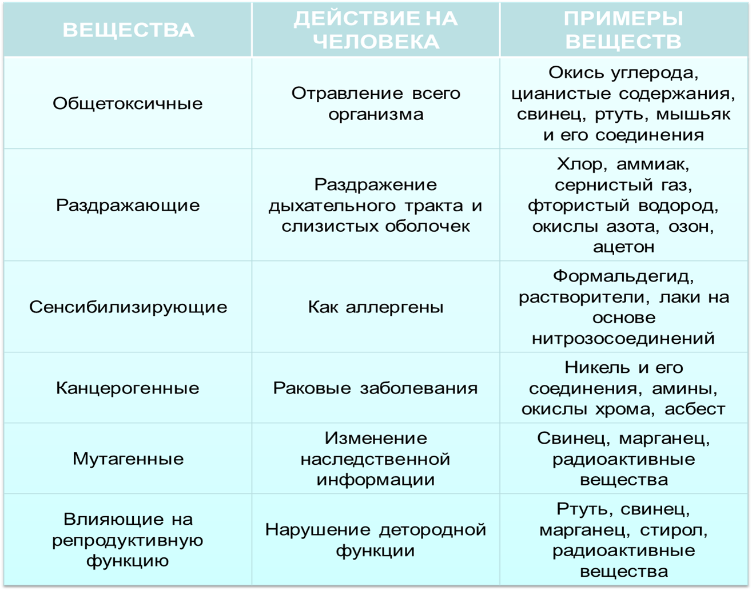

##### **11 Экологические последствия загрязнения атмосферы. Основные направления охраны воздушного бассейна.**

Экологические последствия загрязнения атмосферы:

1. В результате увеличения выпуска парниковых газов средняя мировая температура приземного слоя воздуха за период с 1990 по 2100 г. увеличится соответственно на 1 и 3,5 °С.

2. Изменение температуры будет сопровождаться повышением частоты редких катастрофических событий, таких как тропические циклоны, штормы, засухи, экстремальные температуры воздуха и пр.

3. Начнется перемещение растительности. Флора и фауна отстанут от того климата, в котором они развивались, и будут существовать в другом климатическом режиме.

4. Некоторые виды живых существ смогут приспособиться к новым климатическим условиям, а ряд видов может погибнуть. Могут исчезнуть некоторые типы лесов.

5. Частичная деградация вечной и сезонной мерзлоты повлияет на увеличение выпуска углекислого газа и перестройку процессов выпуска метана в атмосферу.

6. Пустыни станут еще более сухими вследствие значительного повышения температуры воздуха по сравнению с осадками.

7. Изменение климата повлияет на изменения циркуляции вод океана, что в свою очередь повлияет на обилие питательных веществ, биологическую продуктивность, структуру и функции морских экосистем.

8. Климат и его изменения влияют на гидрологический режим; использование, локальное и глобальное перераспределение водных ресурсов; работу водохозяйственных систем; поиск новых водных ресурсов и обоснование строительства гидротех­нических сооружений.

9. В районах, где земледелие лимитируется притоком тепла, вероятность повышения урожая увеличится.

*Основными направлениями защиты воздушного бассейна являются:*

а) санитарно-технические мероприятия (строительство сверхвысоких труб, установка газо-пылеочистного оборудования, герметизация производственных процессов и др.).

б) технологические мероприятия (внедрение малоотходных или безотходных технологий, соответствующая подготовка сырья, замена сухих технологических способов на мокрые и т. п.);

в) пространственно-планировочные мероприятия (выделение санитарно-защитных зон, планировка городской и промышленной застройки в соответствии с преобладающими ветрами, озеленение и пр.);

г) контрольно-запретительные мероприятия (введение величин предельно допустимых концентраций веществ и предельно допустимых выбросов в окружающую среду, запрещение производства отдельных веществ, мониторинг загрязнения воздуха).

##### **12 Источники и виды антропогенного загрязнения водных ресурсов и их влияние на состояние окружающей природной среды и человека.**

*Влияние деятельности человека на гидросферу:*

Различают **химические воздействия** – поступления в водные объекты загрязняющих веществ, вызывающих изменение химического состава вод, сформированного естественным путем, и **физические воздействия** – изменения физических параметров водных экосистем, которые приводят к нарушению естественных гидрохимических процессов и формированию вод нового состава.

Следствием химических и физических воздействий является изменение состава донных отложений и живого вещества водных объектов.

*Основные пути загрязнения гидросферы:*

1. Загрязнение нефтью и нефтепродуктами
2. Бактериальное и биологическое загрязнение
3. Механическое загрязнение
4. Тепловое загрязнение
5. Радиоактивное загрязнение
6. Загрязнение кислотными дождями
7. Загрязнение тяжелыми металлами
8. Загрязнение сточными водами

Одним из основных загрязнителей Мирового океана являются **нефтяные углеводороды** - нефть и нефтепродукты. Наиболее загрязнены нефтью районы интенсивного судоходства и морских нефтепромыслов.

Разлитая по поверхности океана нефть нарушает процесс тепло-, водо- и газообмена на границе океана и атмосферы. Являясь токсичным веществом, нефть отрицательно воздействует на все виды морских организмов.

Больше всего нефти в океан поставляет суша посредством атмосферных осадков, речного и ливневого стока.

Около трети нефти попадает в океан при морских перевозках, из нее более половины приходится на эксплуатационные сливы судов (0,4 % от перевозимого объема). Кроме того, источниками загрязнения нефтяными углеводородами являются аварии танкеров, морские нефтяные промыслы (1-2 %) и естественное просачивание нефти из морского дна (10 %).

Всего в океан ежегодно поступает около 5-6 млн. т нефти.

В случае нефтяного загрязнения акваторий океана массово размножается ***одноклеточная золотистая водоросль***, двигается со скоростью 25 км в сутки, уничтожая на своем пути все живое.

**Сокращаются биологические ресурсы Мирового океана** при концентрации нефти:

- 0,06 мг/л - ухудшаются вкусовые качества воды и рыба приобретает нефтяной привкус;

- свыше 0,5 мг/л –гибель промысловых рыб;

- свыше 1,2 мг/л - погибает планктон и бентос (донные организмы);

- нефтяная пленка на поверхности кожи животных приводит к растворению подкожной жировой клетчатки и вызывает их гибель от переохлаждения, а также оседает на жабрах рыб.

Глобальный характер носит загрязнение океана **тяжелыми металлами**, прежде всего ртутью, свинцом, кадмием.

Они попадают в океан главным образом через атмосферу и с речным стоком.

От одной трети до половины промышленного производства ртути (3-5 тыс. т) и около 2 млн. т свинца ежегодно попадает в океан.

Значительную опасность представляет **загрязнение океана отходами атомной и военной промышленности**.

Оно связано с захоронением радиоактивных отходов, авариями судов с атомными реакторами и сбросом теплой воды, используемой для охлаждения реакторов АЭС.

Быстро растет загрязнение океана **твердым мусором**.

Ежегодно в океан только с судов сбрасывается около 7 млн. металлических, 430 тыс. стеклянных, 640 тыс. бумажных и пластмассовых предметов.

Эти отходы, как правило, не разрушаются и накапливаются в океане.

Самая грязная река в мире находится в Индонезии. Citarum — река в Индонезии, протекает рядом со столицей страны Джакартой. И собирает отходы 9-ти миллионного города. Собирать мусор в реке и сдавать на переработку — теперь гораздо выгоднее, чем рыбачить.

Ямуна — река в Индии. Является самым крупным притоком Ганга. Это одна из самых загрязненных рек в мире, где 58 % мусора из индийской столицы Дели свалены в реку. Правительством были вложены средства на очистку Ямуны, также на Ганг, но как бы они не старались, это бесполезно.

Буриганга — река, протекающая около Дакки, столицы Бангладеш. Считается одной из самых загрязненных рек планеты: воду из реки нельзя не только пить, но даже использоваться для мытья и технических целей.

Река, сильно загрязнена нефтепродуктами - "Желтая река".

**Бактериальное и биологическое загрязнение,** вызванное патогенными микроорганизмами, водорослями.

**Тепловое загрязнение** вызывается сбросом в водоемы подогретых вод ТЭС и приводит к массовому развитию сине-зеленых водорослей, так называемому цветению воды, уменьшению количества кислорода в водной среде и отрицательно влияет на флору и фауну водоемов.

**Эвтрофикация** – повышение биологической продуктивности водоемов в результате накопления в воде биогенных веществ под воздействием естественных и главным образом антропогенных факторов. Сопровождается массовым развитием микроскопических планктонных водорослей – фитопланктона, и высшей водной растительности. **Причины** антропогенного эвтрофирования – избыточное поступление в водоемы биогенных веществ (азота и фосфора).

**Последствия эвтрофирования**

1. Развитие сине-зеленых водорослей
2. Неприятный запах и вкус воды
3. Токсичные вещества
4. Гибель рыб
5. Зарастание, заболачивание водоемов

##### **13 Основные направления использования водных ресурсов в мире и Республике Беларусь. Сущность проблемы дефицита пресной воды в мире.**

Интенсивное использование водных ресурсов влечет за собой резкое изменение их качественных параметров в результате сброса в воду самых разнообразных загрязнителей антропогенного происхождения, а их естественные экосистемы разрушаются. Вода теряет способность к самоочищению.

Одна из важнейших проблем, связанных с рациональным ведением водного хозяйства — сохранение требуемого качества воды во всех водных источниках. Однако большинство рек, протекающих в зонах крупных и средних промышленных центров, испытывают высокое антропогенное воздействие из-за поступления в них со сточными водами значительного количества загрязняющих веществ.

Процессы интенсификации использования водных ресурсов, рост объема сточных вод, отводимых в водные объекты, тесно взаимосвязаны. При увеличении водопотребления и водоотведения главная опасность заключается в ухудшении качества воды. Более половины стоков, сбрасываемых в поверхностные водоемы земного шара, не проходят даже предварительной очистки. Для сохранения самоочищающей способности воды необходимо более чем десятикратное разбавление стоков чистой водой. Согласно расчетам, на обеззараживание сточных вод в настоящее время расходуется 1/7 часть мировых ресурсов речного стока. Если сброс сточных вод будет возрастать, то в ближайшее десятилетие для этой цели потребуется расходовать все мировые ресурсы речного стока.

Для Беларуси характерна довольно значительная дифференциация водообеспеченности, которая усугубляется неравномерным размещением населения и производства. Реки страны принадлежат к бассейнам двух морей — Черного и Балтийского, соответственно 56 % и 44 % площади водосбора.

Ресурсы поверхностных вод включают также озера и водохранилища. В пределах границы Беларуси насчитывается около 11 тыс. озер. Наиболее богата озерами северная часть страны — Белорусское Поозерье. Многие озера расположены близко одно от другого или соединены одним водотоком и образуют группы — Нарочанскую, Браславскую, Ушачскую и др. Озера на юге страны носят черты деградации, чаще всего имеют низкие заболачиваемые берега, плоские и неглубокие озерные котловины.

Неравномерность размещения водных ресурсов и внутригодового распределения стока поверхностных вод в определенной мере компенсируется строительством водохранилищ и прудов. Водохранилище — искусственный водоем с полным объемом задержанных водных масс более 1 млн. м3, созданный с использованием водонапорных сооружений в долине реки или понижении местности для накопления и сохранения воды, регулирования стока в соответствии с потребностями различных отраслей народного хозяйства.

Возобновляемые ресурсы пресных поверхностных и подземных вод в целом по Беларуси сегодня и в перспективе оцениваются как достаточные для удовлетворения потребностей страны в воде.

Прогноз использования водных ресурсов основывается на расчете водохозяйственного баланса, который содержит ресурсную и расходную части. Ресурсная (приходная) часть водохозяйственного баланса учитывает все виды вод, которые могут быть потреблены (естественный сток, поступление из водохранилищ, подземные воды, объем возвратных вод). В расходной части водохозяйственного баланса определяется потребность в воде по отраслям народного хозяйства с учетом сохранения в реках транзитного стока для обеспечения экологических требований, необходимого санитарно-гигиенического состояния водоемов. Результатом балансового расчета является установление ожидаемого резерва или дефицита стока, объема, характера, а также сроков осуществления мероприятий, необходимых для обеспечения водой народного хозяйства в прогнозируемый период. При этом учитываются показатели, характеризующие сокращение забора свежей воды из поверхностных и подземных водных источников за счет совершенствования и внедрения безводных технологических процессов, развития систем повторно-последовательного использования воды, совершенствования схем водоснабжения и других аналогичных мероприятий.

Прогнозирование водопотребления на перспективный период основывается на расчетах водообеспечения населения, промышленности, сельского хозяйства и других отраслей экономики. Объем водопотребления на хозяйственно-питьевые и коммунальные нужды определяется численностью городского населения и нормами хозяйственно-питьевого водопотребления на одного жителя. Для определения потребности в воде отдельных предприятий, установления лимитов отпуска воды используются индивидуальные нормы и нормативы. В прогнозируемый объем водопотребления на нужды сельскохозяйственного водоснабжения включается потребность в воде сельского населения, животноводства, хозяйственные нужды сельхозпредприятий и производств по переработке сельскохозяйственного сырья. В долгосрочных прогнозах объемы водопотребления рассчитываются по перспективным нормам, учитывающим совершенствование и внедрение безводных технологических процессов, нового оборудования, развитие оборотных и бессточных систем водоснабжения и другие достижения научно-технического прогресса в использовании природных ресурсов. В современных условиях водохозяйственные балансы основных бассейнов рек являются положительными.

Рациональное использование водных ресурсов связано с проведением различных организационных и технических мероприятий. Показателями рационального использования воды являются: отношение объема водоотведения к объему полученной свежей воды; кратность использования воды, то есть отношение валового водопотребления к объему потребления свежей воды; количество предприятий, прекращающих сброс неочищенных и необезвреженных сточных вод, к общему количеству предприятий. Особо важное значение имеют уменьшение абсолютного объема водопотребления за счет сокращения безвозвратных потерь и соблюдение научно обоснованных норм и лимитов водопотребления.

##### **14 Экологические последствия загрязнения водных ресурсов. Роль техногенных катастроф в загрязнении вод Мирового океана.**

Следствием химических и физических воздействий является изменение состава донных отложений и живого вещества водных объектов.

Последствия загрязнения водной среды:

* ядовитые вещества попадают в водоемы в виде пестицидов, используемых для борьбы с вредителями и болезнями сельскохозяйственных культур
* отходы предприятия теплоэнергетики, выброшенные в водоемы постоянное могут привести к повышению температуры в водоемах, их зарастанию водорослями, возникает нарушение кислородного баланса, что создает угрозу для жизни обитателей рек и озер.

Последствия загрязнения нефтью:

* нарушение процессов тепло-, водо- и газообмена на границе океана и атмосферы
* распространение в водоемах самых стойких загрязнителей — нефтяных масел.
* отрицательное воздействие на все виды морских организмов
* массовое размножение одноклеточной золотистой водоросли, которая двигается со скоростью 25 км в сутки, уничтожая на своем пути все живое
* сокращение биологических ресурсов Мирового океана:

при концентрации нефти:

- 0,06 мг/л - ухудшаются вкусовые качества воды и рыба приобретает нефтяной привкус;

- свыше 0,5 мг/л –гибель промысловых рыб;

- свыше 1,2 мг/л - погибает планктон и бентос (донные организмы);

- нефтяная пленка на поверхности кожи животных приводит к растворению подкожной жировой клетчатки и вызывает их гибель от переохлаждения, а также оседает на жабрах рыб.

Влияние техногенных катастроф на загрязнение вод Мирового океана:

* глобальный характер носит загрязнение океана тяжелыми металлами, прежде всего ртутью, свинцом, кадмием
* они попадают в океан главным образом через атмосферу и с речным стоком
* от одной трети до половины промышленного производства ртути (3-5 тыс. т) и около 2 млн. т свинца ежегодно попадает в океан.
* значительную опасность представляет загрязнение океана отходами атомной и военной промышленности.
* оно связано с захоронением радиоактивных отходов, авариями судов с атомными реакторами и сбросом теплой воды, используемой для охлаждения реакторов АЭС.
* ежегодно в океан только с судов сбрасывается около 7 млн. металлических, 430 тыс. стеклянных, 640 тыс. бумажных и пластмассовых предметов.
* эти отходы, как правило, не разрушаются и накапливаются в океане.

Тепловое загрязнение приводит к массовому развитию сине-зеленых водорослей, так называемому цветению воды, уменьшению количества кислорода в водной среде и отрицательно влияет на флору и фауну водоемов.

Самая грязная река в мире находится в Индонезии. Citarum — река в Индонезии, протекает рядом со столицей страны Джакартой. И собирает отходы 9-ти миллионного города. Собирать мусор в реке и сдавать на переработку — теперь гораздо выгоднее, чем рыбачить.

Ямуна— река в Индии. Является самым крупным притоком Ганга. Это одна из самых загрязненных рек в мире, где 58 % мусора из индийской столицы Дели свалены в реку. Правительством были вложены средств на очистку Ямуны также на Ганг, но как бы они не старались, это бесполезно.

Буриганга — река, протекающая около Дакки, столицы Бангладеш. Считается одной из самых загрязненных рек планеты: воду из реки нельзя не только пить, но даже использоваться для мытья и технических целей.

### **15 Основные направления охраны водных ресурсов**

Различают мероприятия:

* организационно-планировочные
* технологические
* санитарно-технические мероприятия

(Организационно-планировочные и санитарно-технические - вопрос 16, т к они о методах очистки сточных вод)

Технологические мероприятия включают в себя:

* разработку и внедрение малоотводных и безводных производств
* внедрение систем водооборотного водоснабжения
* строительство разделительных систем хозяйственного и бытового водоснабжения
* применение некоторых видов сточных вод для сельскохозяйственного орошения, охлаждения энергетических установок и др.

Для ликвидации бактериального загрязнения применяется обеззараживание сточных вод (дезинфекция).

Меры по охране водных ресурсов:

* создание безотходных технологических процессов (безотходная технология – это комплекс мероприятий, до минимума сокращающий количество вредных выбросов)
* правильное проведение агротехнических мероприятий (распашка земель, применение пестицидов и удобрений)
* очистка рек от затонувшей древесины
* создание оборотной системы водоснабжения или повторного использования воды (на промышленных предприятиях)
* повторное использование сточных вод для орошения полей и лугов
* осуществление контроля за ПДК органами государственной санитарной службы
* проведение математического моделирования, мониторинга и прогнозирования.

##### **16 Основные методы очистки воды от загрязнения и их характеристика.**

Различают мероприятия:

* организационно-планировочные
* санитарно-технические мероприятия
* технологические (вопрос 15, т к они о методах охраны сточных вод)

Проведение очистки сточных вод заключается в рациональном размещении устройств водозабора и водоотвода. Для увеличения кратности разбавления стоков применяются рассредоточенные выпуски стоков через трубы.

**Санитарно-технические** мероприятия включают механические, биологические, физико-химические методы очистки сточных вод.

**Механический** метод очистки предназначен для удаления нерастворимых примесей, твердых частиц и частиц жиро-, масло, нефтепродуктов и осуществляется **процеживанием**, **отстаиванием**, обработкой в поле центробежных сил, **фильтрованием** и др.

* **Процеживание** применяется для удаления из сточных вод крупных и волокнистых включений. Процесс реализуется на вертикальных и наклонных решетках с шириной прозоров 150-200 мм.
* **Отстаивание** основано на свободном осаждении (всплытии) примесей с плотностью большей (меньшей) плотности воды. Процесс реализуется в песколовках, применяемых для задержания частиц минерального происхождения; отстойниках, необходимые для задержания примесей органического происхождения, находящихся во взвешенном состоянии.
* **Фильтрование** используется для очистки сточных вод от мелкодисперсных примесей. Часто используются зернистые фильтры, в которых в качестве фильтровального материала используются кварцевый песок, дробленый шлак, гравий, и др.

**Физико-химические** методы очистки используют для очистки от растворённых примесей (солей тяжелых металлов, цианидов, фторидов и др.), а в некоторых случаях и от взвешенных веществ.

Из физико-химических методов наиболее распространены **флотация**, **коагуляция**, **реагентный метод**, **ионообменная очистка** и др.

* **Метод флотации** заключается в обволакивании частиц примесей мелкими пузырьками воздуха, подаваемого в сточную воду, и поднятии их на поверхность, где образуется слой пены.

В настоящее время на станциях очистки широко используют **напорную флотацию** и **электрофлотацию**.

* **Метод напорной флотации** применяется для удаления взвешенных веществ, эмульгированных нефтепродуктов и др. В напорной флотационной установке используется технология флотации растворенным воздухом. Пузырьки воздуха поднимают загрязнения, находящиеся в воде, на поверхность, откуда они удаляются пеносборным механизмом механическим способом.
* **Метод электрофлотации** заключается в образовании мелкодисперсных пузырьков газа (водорода и кислорода) при пропускании постоянного электрического тока через водный раствор.
* **Коагуляция** – физико-химический процесс укрупнения мельчайших коллоидных частиц под действием сил молекулярного притяжения. В результате коагулирования устраняется мутность воды. В качестве коагулянтов применяют алюминий, содержащий хлорид железа, сульфат железа. Коагуляция осуществляется посредством перемешивания воды с коагулянтами в камерах, откуда вода направляется в отстойники, где хлопья отделяются отстаиванием.
* **Реагентный метод** заключается в обработке сточных вод химическими веществами-реагентами, которые, вступая в химическую реакцию с растворенными токсичными примесями образуют нетоксичные или нерастворимые соединения.

Среди сорбционных методов выделяют **адсорбцию** растворенных веществ – как результат перехода молекулы растворенного вещества из раствора на поверхность твердого сорбента под действием силового поля поверхности. Сорбция, сопровождающаяся химическим взаимодействием сорбента с поглощаемым веществом, называется **хемосорбцией**.

**Озонирование**. Озон обладает высокой окислительной способностью и при нормальной температуре разрушает многие органические вещества, находящиеся в воде. При этом процессе возможно одновременное обесцвечивание, дезодорация, обеззараживание сточной воды и насыщение ее кислородом.

**Мембранные методы** - основаны на использовании специальных полупроницаемых селективных мембран, отделяющих фильтрат от очищаемого раствора. Наибольшее применение получили мембраны на основе различных полимеров: ацетата целлюлозы, поливинилхлорида и др.

В технологии мембранной очистки сточных вод от растворенных и тонкодиспергированных примесей чаще всего используют процессы микрофильтрации, ультрафильтрации, нанофильтрации, обратного осмоса и электродиализа, эффективность которых зависит от свойств мембран.

**Биологический метод** основан на способности микроорганизмов использовать разнообразные вещества, содержащиеся в сточных водах, в качестве источника питания в процессе их жизнедеятельности. Задачей биологической очистки является превращение органических загрязнений в безвредные продукты окисления - H2O, CO2, NO3-, и др. Процесс биохимического разрушения органических загрязнений в очистных сооружениях происходит под воздействием комплекса бактерий и простейших микроорганизмов, развивающихся в данном сооружении.

**Биохимическая очистка** производственных сточных вод производится в аэрофильтрах (биофильтры), аэротенках и биологических прудах.

**Биофильтры** - железобетонные или кирпичные резервуары, заполненные фильтрующим материалом, который укладывается на дырчатое дно и орошается сточными водами. Для загрузки биофильтров применяют шлак, щебень, пластмассу и др. Очистка сточных вод в биофильтрах происходит под воздействием микроорганизмов, заселяющих поверхность загрузки и образующих биологическую пленку. При контакте сточной жидкости с этой пленкой микроорганизмы извлекают из воды органические вещества, в результате чего сточная вода очищается (биофильтр - устройство, в котором вода очищается, проходя через фильтр с бактериями. Биофильтр состоит из фильтрующего наполнителя, спрятанного внутри емкости (фильтрующий наполнитель - это прослойка твердых, не гниющих частиц - мелких камней, ракушечника, пенополиуретана, пенопласта и др.). На поверхности частиц образуется биопленка - колонии микроорганизмов, поедающих органические вещества, растворенные в воде. Степень очистки воды до 95%)

**Аэротенки** представляют собой железобетонные резервуары длиной 30-100 м и более, шириной 3-10 м и глубиной 3-5 м с системой коридоров, через которые медленно протекают сточные воды. Очистка сточных вод в аэротенках происходит под воздействием скоплений микроорганизмов (активного ила). Для нормальной их жизнедеятельности в аэротенки подают воздух и питательные вещества.

В естественных условиях для биологической очистки сточных вод используют биологические пруды и поля орошения или поля фильтрации.

**Биологические пруды** – это неглубокие земляные резервуары, обычно до 0,5-1 м, в которых происходят те же процессы, что и при самоочищении водоемов. Они располагаются на местности, имеющей уклон и работают при температуре не менее 6 ͦ С. Биологические пруды представляют собой каскад из 4-5 прудов, расположенных ступенчато так, что вода из верхнего пруда самотеком направляется в нижерасположенный. **Поля фильтрации** предназначены только для биологической доочистки сточных вод. На полях орошения одновременно с очисткой вод производится выращивание кормовых сельскохозяйственных культур или трав.

##### **17 Эколого-экономическое и санитарно-гигиеническое значение земельных ресурсов. Плодородие почв, способы его повышения. Виды плодородия почв.**

**Земельные ресурсы** — та часть мирового земельного фонда, которая пригодна для хозяйственного использования.

* На всех этапах развития земля выступает главным средством производства. Они создают основу для сельскохозяйственного производства, ведения лесного хозяйства.
* Земля — это жизненное пространство для городской застройки и расселения сельского населения, размещения промышленных предприятий, транспортных коммуникаций.
* Земля может быть не только как природным, но и как сырьевым ресурсом.

Свойства:

1. Исчерпаемость. Если средства производства (машины, оборудование) по мере физического износа могут быть восстановлены, то почвенный покров в 2,5 см естественным путем восстанавливается через 300 лет.
2. Ограниченность земельных ресурсов пространственно - при исчерпании свободных угодий их нельзя увеличить.
3. Незаменимость в силу отсутствия альтернативы.
4. Зависимость свойств почвы от природных факторов.

Почва представляет собой самостоятельное природное тело, обладающее только ей присущими строением, составом и свойствами. Почвы обладают свойством плодородия – способностью производить биомассу. Различают естественное (потенциальное) плодородие, обусловленное общим запасом в почве питательных веществ, а также искусственное плодородие, воспроизводимое путем агротехнических мероприятий и мелиорации. Рациональное сочетание естественного и искусственного плодородия образует экономическое (эффективное) плодородие.

На всех этапах развития человеческого общества земля была, есть и будет важнейшим, ничем не заменимым средством производства. Земля, территория — это основа, базис, фундамент жизни человека, жизненное пространство, на котором человечество возникло, развивается, где протекает его деятельность. Без земли, без территории нет и не может быть взаимодействия людей, составляющих общество, и самой их жизни. Захват чужой земли - главная цель войн и других насильственных действий, а случаи изгнания народов со своей земли, которые знает история, заканчивались истреблением людей и гибелью нации.

Земля является необходимой материальной предпосылкой процесса труда, одним из его важнейших вещественных факторов, выступает главным средством производства в ряде отраслей народного хозяйства, и в первую очередь в сельском и лесном хозяйстве. Особое направление использования земли — эксплуатация ее недр. Но Земля — это и пространственный базис размещения народнохозяйственных объектов, расселения людей. Земельные ресурсы — та часть мирового земельного фонда, которая пригодна для хозяйственного использования. Они создают основу для сельскохозяйственного производства, ведения лесного хозяйства, а также для городской застройки и расселения сельского населения, размещения промышленных предприятий, транспортных коммуникаций и всех других видов наземной деятельности человека.

Наибольшие площади заняты сельскохозяйственными угодьями — более 35 % , лесами и кустарниками — 30 %, населенными пунктами, промышленностью и транспортом — свыше 3 % от всего земельного фонда.

Сельскохозяйственные угодья — участки земли, используемые в сельскохозяйственном производстве, — различаются по природным особенностям и сельскохозяйственному назначению. К основным категориям сельхозугодий относятся: пашни (земли, систематически обрабатываемые и используемые для посева различных сельскохозяйственных культур), многолетние насаждения (сады, ягодники), залежи (пашня, не обрабатываемая в течение длительного времени), сенокосы и пастбища (луга, используемые для сенокошения и выпаса сельскохозяйственных животных). Крупнейшие площади сельскохозяйственных угодий сосредоточены в Китае, США, России.

Оценки мировых ресурсов земельных угодий приблизительны, более трети суши строго не учтено, особенно в Азии и Африке, вследствие слабой изученности земель и несовершенства системы учета. В мировых и национальных сопоставлениях используется такой показатель, как сельскохозяйственная освоенность территории — отношение сельскохозяйственных земель ко всей площади. Среди крупнейших стран мира наблюдается значительная дифференциация, обусловленная большими различиями в природно-географических условиях: в России доля сельскохозяйственных угодий составляет 13 % от всей площади страны, в Канаде — 7, США — 53, Франции — 63 % .

Особую ценность представляют пахотные земли (пашня), наиболее интенсивно эксплуатируемая часть земельных ресурсов, систематически обрабатываемая и используемая под посев сельскохозяйственных культур. Однако освоение малопригодных земель сопряжено с большими финансовыми и материально-техническими затратами, сложными мелиоративными, ирригационными и другими работами. Такие земли представляют собой болота, северные и горные тундры, полярные и высокогорные пустыни, подвижные пески, солончаки; удаленные от центров цивилизации неэксплуатируемые леса, преимущественно в горах, а также в некоторых районах Канады, Сибири, бассейнах Амазонки и Конго. Освоение новых земель, особенно за счет сведения лесов, связано с нарушением экологического равновесия, изменением водного режима и другими неблагоприятными последствиями не только в отдельных регионах, но и в масштабе всей планеты.

В мире происходят и обратные процессы, которые ведут к сокращению пахотных земель. Это отвод земель для несельскохозяйственных целей — под городскую застройку, промышленные предприятия, транспортные магистрали и т.п. Теряются значительные площади и вследствие развития ряда природных явлений — в первую очередь, наступления пустыни на плодородные земли. Наиболее обеспеченные продуктивными землями страны являются основными производителями сельскохозяйственных продуктов. Вместе с тем сказываются различия в природных условиях, качественном состоянии земель, уровне экономического развития отдельных стран мира.

Земельный фонд Республики Беларусь — это площадь страны, составляющая 20 759,6 тыс. га. В Европе по этому показателю Беларусь занимает 12—13-е место, следовательно, большинство европейских государств обладают гораздо меньшими земельными ресурсами.

В структуре земельного фонда Беларуси (табл. 8.1) наибольшую площадь занимают сельскохозяйственные земли — 9281,5 тыс., га (44,7 %), лесные и прочие лесопокрытые земли — 8414,5 (40,5 %), земли, находящиеся под болотами, — 959,2 (4,6 %), под водой — 476,5 (2,3 %), земли населенных пунктов — 372,2 (1,8 %), отданные промышленности, транспорту и т.п. — 823,0 (4,0 %), нарушенные и прочие земли — 751,8 (3,6 %), в том числе бывшие сельскохозяйственные земли, загрязненные радионуклидами, — 265,4 тыс. га (1,3 %).

Плодородие почвы – способность почвы обеспечивать растения необходимым количеством питательных элементов, воды и воздуха.

Важнейшими факторами плодородия почвы выступают:

* достаточное содержание в ней необходимых для развития растений питательных веществ (азота, фосфора, калия, кальция и др.);
* наличие доступной для растений влаги в течение всего вегетационного периода;
* хорошая аэрация почв, облегчающая развитие корневых систем растений и жизнедеятельность микроорганизмов.

Различают:

* естественное (потенциальное) плодородие, обусловленное общим запасом в почве питательных веществ.
* искусственное плодородие, воспроизводимое путем агротехнических мероприятий и мелиорации.
* рациональное сочетание естественного и искусственного плодородия образует экономическое (эффективное) плодородие.

Гумус (перегной) – органическое вещество почвы, образующееся в результате биохимического превращения растительных и животных остатков. В гумусе содержатся основные элементы питания, для растений.

Способ повышения плодородия почв - мелиорация - совокупность мероприятий по коренному улучшению земель с неблагоприятным водным и воздушным режимами.

Мелиорация бывает:

* водной – гидротехническая - орошение и осушение земель.

Водный режим почв изменяют путем использования таких специфических методов, как снегозадержание, регулирование стока и др. Для улучшения физического состояния почв проводят пескование глинистых почв и др.

* осушительной - предусматривает улучшение дренированности территории. изменение ее природных особенностей и превращение в зону высокопродуктивного сельского хозяйства.

Отрицательные воздействия мелиоративных мероприятий:

* связаны с переосушением отдельных земельных площадей
* способствуют снижению уровня грунтовых вод, изменению водного, атмосферного и теплового режимов осушаемых территорий
* изменяют состав фауны, структуру растительных ассоциаций, местами вызывают обмеление колодцев и рек
* влияют на соседние незадернованные пески, лесные массивы и сельскохозяйственные угодья на песчаных почвах

##### **18 Источники загрязнения земельных ресурсов.**

Земля, прежде всего почвенный покров, подвержена различным внешним воздействиям. Любые действия, приводящие к нарушению физических, физико-химических, химических, биологических и биохимических свойств почвы, вызывают ее загрязнение. Загрязнение земель — это внесение химических загрязнителей в количествах и концентрациях, превышающих способность почвенных экосистем к их разложению, утилизации и включению в общий круговорот веществ и обусловливающее в связи с этим изменение физико-химических, агротехнических и биологических свойств земли, снижающих ее плодородие и ухудшающих качество производимой продукции.

В больших масштабах происходит загрязнение почв:

* при открытых разработках полезных ископаемых;
* вследствие покрытия ее поверхности выбросами, отвалами, пустой породой;
* неорганическими отходами и отбросами промышленности;
* веществами, переносимыми воздухом;
* радиоактивными веществами;
* вследствие сельскохозяйственной деятельности, работы транспорта и коммунально-бытовых предприятий.

А также:

* водная и ветровая эрозия почв;
* в результате нерационального лесопользования и лесных пожаров;
* вследствие сельскохозяйственной деятельности, дорожного и других видов строительства, работы транспорта и коммунально-бытовых предприятий.
* при чрезмерных рекреационных, технических и других антропогенных нагрузках на земли/почву.

##### **19 Биоиндикация как метод оценки загрязнения окружающей среды.**

Биоиндикация — оценка качества природной среды по состоянию её биоты.

Биоиндикаторы — виды, группы видов или сообщества, по наличию, степени развития, изменению морфологических, структурно-функциональных, генетических характеристик которых судят о состоянии природной среды.

В качестве биоиндикаторов часто выступают лишайники, в водных объектах — сообщества бактерио-, фито-, зоопланктона, зообентоса.

##### **20 Охраняемые территории и их характеристика. Заповедное дело.**

•Заповедник – особо охраняемые пространства, полностью исключенные из любой хозяйственной деятельности ради сохранения в нетронутом виде природных комплексов. Запрещается любая деятельность человека.

•Заказник – участок, в пределах которого запрещены отдельные виды и формы хозяйственной деятельности для обеспечения охраны отдельных видов живых организмов, экологических компонентов, биогеоценозов.

•Национальный парк – особо охраняемый природный ландшафт или его части, предназначенный для сохранения природных комплексов в неприкосновенности и для рекреационных целей.

•Памятники природы – природные достопримечательности, имеющие научное, историческое значение, а также объекты природы, связанные с какими-либо историческими событиями.

**Охраняемые территории Беларуси**

1.*Заповедники:*

*Березинский биосферный заповедник* (образован в 1925 г.)

*Полесский радиационно-экологический заповедник* (образован в 1988 г.)

*2. Заказники:*

*Свитязанский, Межозерный, Красный Бор, Селява, Выгонощанское, Ельня, и др.*

*3. Национальные парки:*

*"Беловежская пуща", (статус с 1991 г. Площадь: 101 тыс. га.)*

*"Браславские озера", образован в 1995 г.*

*"Припятский", статус с 1996 г.*

*«Нарочанский» образован в 1999 г.*

##### **21 Влияние загрязнения окружающей среды на здоровье населения.**

**Влияние погодно-климатических факторов на здоровье человека**

•Пыль, туман и смог препятствуют инсоляции, сокращается световая радиация солнечными лучами, уничтожаются болезнетворные микроорганизмы. Лучи солнца повышают жизненный тонус у людей.

• Температурные условия. Скопление в атмосфере пыли и углекислого газа приводит к парниковому эффекту, и обуславливает повышение температуры воздуха. Со стороны организма человека происходят изменения характера кроветворения и циркуляции крови по сосудам, глубины и частоты дыхания.

• Влажность воздуха. Комфортные условия - при 50-60-% влажности воздуха. При 75-80 % влажности воздуха наблюдаются нарушения со стороны дыхательной системы.

• Преобладающее направление ветра необходимо учитывать , чтобы исключить негативное влияние производств и крупных промышленных центров на качество воздуха. Сильный ветер вызывает одышку, сильный дискомфорт со стороны органов дыхания, кровеносной системы.

**Заболевания населения, вызванные употреблением некачественной воды**

При использовании заражённой воды, содержащей химические вещества (тиф, холера, дизентерия).

Заболевания кожи и слизистых оболочек, возникающие главным образом при умывании зараженной водой (трахома, чесотка, конъюнктивит, сепсис наружных покровов, язвы).

Паразитарные заболевания, которые вызываются моллюсками, живущими в воде (церкариоз).

Заболевания, вызываемые живущими или размножающимися в воде насекомыми. Они являются переносчиками малярии, желтой лихорадки, "речная слепота" - болезнь глаз, вызванная укусом мелкой черной мошки, обитающей на быстрых реках.

Заболевания, возникающие из-за несовершенной канализации.

**Источники загрязнения земельных ресурсов и его последствия:**

В больших масштабах происходит загрязнение почв:

* при открытых разработках полезных ископаемых;
* вследствие покрытия ее поверхности выбросами, отвалами, пустой породой;
* неорганическими отходами и отбросами промышленности;
* веществами, переносимыми воздухом;
* радиоактивными веществами;
* вследствие сельскохозяйственной деятельности, работы транспорта и коммунально-бытовых предприятий.

**Влияние радиоактивного загрязнения на организм:**

**йоддефицитные заболевания**

Аварии на АЭС с разрушением ядерного реактора – это один из факторов поступления в окружающую среду радиоизотопов йода J-129-135.

Дефицит йода приводит к нарушению функции щитовидной железы: (*эндемический зоб*, или увеличение щитовидной железы вследствие йодной недостаточности).

Среди йоддефицитных заболеваний (причем наиболее серьезные встречаются среди детей): врожденные пороки развития, кретинизм, врожденный гипотиреоз, нарушение умственного, физического и полового развития.

По данным ВОЗ: 30 % населения мира имеют риск развития йоддефицитных заболеваний , 500 млн человек проживает в регионах с тяжелым дефицитом йода.

**Влияние плесени. Опасность заражения.**

•**Плесень,** **плесневые грибки** принадлежат классу оомицетов, сумчатых и несовершенных грибов.

•Плесень распространяется по воздуху в виде микроскопических спор. При попадании на сырую поверхность она прорастает тончайшими нитями (мицелий).

•Споры плесени живут в воздухе любого помещения. Некоторые виды плесени активизируются в период сезонных изменений, так, например, **Alternaria, Cladosporium** паразитируют летом и осенью, а вот **Penicillium** – образует споры круглый год.

*Для развития плесени благоприятны условия:*

•повышенная влажность (более 60 %);

•температура воздуха в помещении 20 – 30 ᵒС тепла.

(плесень не любит чистоты и сухого воздуха, не стоит проветривать сильно помещение, когда на улице холодно и сыро; плесень может поразить замороженные продукты)

##### **22 Антропогенные воздействия на окружающую среду и их классификация. Виды ущерба от антропогенного воздействия.**

***Антропогенные воздействия на окружающую среду.***

Антропогенные воздействия «накладываются» на природные процессы, приводя к их изменениям и характеризуются высокой временной изменчивостью, преимущественно абиотическим характером, образованием неизвестных ранее химических соединений и т.д.

Виды антропогенной деятельности объединены в группы, отличающиеся по технологии, характеру, масштабу, скорости, продолжительности, месту воздействия на природу.

***Классификация антропогенных воздействий (АВ), состоит из трех классов подразделяющихся на подклассы и группы.***

К первому классу относятся все виды **эмиссионных** антропогенных воздействий, то есть все виды выбросов загрязняющих все сферы природной среды (воздушный бассейн, поверхность почвы, водоемы всех типов и т. д.).

Этот класс включает в себя выбросы всех видов источников загрязнений - площадных, локальных, грунтовых.

В качестве загрязнителей могут быть газообразные, жидкие и твердые вещества в диспергированном (измельченном) состоянии.

Первый подкласс ЭАВ – газообразные выбросы в атмосферу – подразделяется на следующие группы: нейтральные газовые выбросы, токсические газовые выбросы.

Второй подкласс ЭАВ – выбросы аэрозолей в атмосферу – подразделяется на две группы: неорганические жидкие и твердые частицы, органические жидкие и твердые частицы.

Третий подкласс ЭАВ – аэрозоли, сегментирующиеся на поверхностях (литосферы, гидросферы, криосферы). От размера аэрозолей зависит скорость их осаждения из точек выбросов, расположенных над уровнем поверхности.

Четвертый подкласс ЭАВ – выбросы, подразделяющиеся по степени биологической токсичности, а также по биогенным свойствам (хлопковая пыль, остатки хитинового покрова насекомых)

Ко второму классу АВ относятся **фоново-параметрические** антропогенные воздействия(ФПАВ). Принципиальная особенность таких воздействий состоит в их распространении на значительных пространствах поверхности планеты.

Это тепловое, радиоактивное, ионизационное, шумовое загрязнения.

Они могут быть количественно оценены в любой точке пространства путем прямых измерений.

***Первый подкласс ФПАВ –*** это сгорание углеводородного топлива, источники гидро- и ветроэнергии, атомные и тепловые станции.

***Второй подкласс ФПАВ*** связан с увеличением радиоактивного фона природной среды в результате деятельности атомной энергетики и испытаний ядерного оружия. Особо опасен процесс выброса радионуклидов при нештатных ситуациях, возникающих в реакторах атомных электростанций и в других видах реакторов.

***Третий подкласс ФПАВ*** на природную среду и особенно ее биосферу составляют шумовые воздействия. Влияние шумов повышенного уровня катастрофически сказывается на биологических условиях жизни, сокращает продолжительность жизни и угнетает умственную деятельность человека.

***Четвертый подкласс ФПАВ*** выражается в изменении ионизационного состояния природной среды, главным образом верхних слоев атмосферы, под влиянием ряда производственных процессов.

Третий класс АВ составляет наиболее обширная группа воздействий антропогенного происхождения - это л**андшафтно-деструктивные** антропогенные воздействия. Они объединяют все виды направленного или непреднамеренного изменения ландшафтов.

К ним относятся вырубка лесов, исчезновение биологических видов, урбанизация, мелиорация естественных ландшафтов, создание агроценозов вместо естественных биоценозов и многие другие формы деструкции природных ландшафтов.

**Виды ущерба от антропогенного воздействия.**

К неблагоприятным и опасным природным процессам и явлениям (НОЯ) относятся все те, которые отклоняют состояние окружающей среды от диапазона, оптимального дня жизни человека и для ведущегося им хозяйства.

Ущерб от НОЯ разделяется по объекту их воздействия на:

* социальный,
* экономический,
* экологический.

*Социальный ущерб* обычно измеряют числом жертв, раненых и пострадавших (потерявших кровь и т. д.) в очаге ЧС;

В косвенном социальном ущербе от НОЯ можно выделить *этнокультурную и социально-психологическую составляющие.*

*Этнокультурный ущерб* – это гибель не просто людей, но этносов, утрата этнического самосознания людьми, навсегда покидающими родину или теряющими ее вследствие разрушения исторических памятников, поселений традиционного вида (заменяемых стандартными городами) и т. д.

*Социально-психологический ущерб* заключается в общем снижении ощущения благополучия под гнетом воспоминаний о случившемся бедствии.

*Экономический ущерб* от воздействия НОЯ заключается в непосредственных потерях зданий, сооружений, оборудования и т. п. (основные фонды), оборотных фондов (сырья, топлива, полуфабрикатов), готовой продукции, урожая, скота, яичного имущества и т. д.

*Экологический ущерб* природе возможен при событиях природно-антропогенного характера. Характеризует прямые потери эксплуатируемых природных ресурсов.

##### **23 Классы состояний и зоны нарушений экологической обстановки по возрастанию степени экологического неблагополучия в результате природно-антропогенных нарушений.**

*Экологическую обстановку* можно классифицировать по возрастанию степени (уровня) экологического неблагополучия в результате природно-антропогенных нарушений. Принято различать следующие *классы состояний и зоны нарушений:*

***Экологическая норма***, или класс удовлетворительного (благоприятного) состояния окружающей среды, включающей территории без заметного снижения продуктивности и устойчивости природных систем, ее относительной стабильности; удовлетворительного здоровья населения. Значения прямых критериев оценки ниже ПДК или фоновых (деградация земель менее 5 % площади);

***Экологический риск***, или класс условно удовлетворительного (неблагоприятного) состояния окружающей среды, имеющей территории с заметным снижением продуктивности и устойчивости природных систем, их нестабильным состоянием, ведущим в дальнейшем к их спонтанной деградации, но еще с обратимыми нарушениями. Территории требуют разумного хозяйственного использования и планирования мероприятий по их улучшению; здоровье населения ухудшено частично. Значения прямых критериев оценки незначительно превышают ПДК или фон (деградация земель 5–20 % площади);

***Экологический кризис***, или класс неудовлетворительного состояния окружающей среды или чрезвычайной экологической ситуации. В эту зону входят территории с сильным снижением продуктивности и потерей устойчивости природных систем, с трудно обратимыми нарушениями; отмечена серьезная угроза здоровью населения. Происходят устойчивые отрицательные изменения состояния естественных природных систем (уменьшение видового разнообразия, исчезновение отдельных видов растений и животных, нарушение генофонда). Необходимо выборочное хозяйственное использование территорий и планирование их глубокого улучшения. Значения прямых критериев оценки значительно превышают ПДК или фон (деградация земель 20–50 % площади);

***Экологическое бедствие*** – катастрофа, или класс катастрофического состояния окружающей среды. Она включает территории с полной потерей продуктивности, глубокими практически необратимыми нарушениями природных систем; здоровье населения значительно ухудшено. Происходит разрушение естественных природных систем (нарушение природного равновесия, деградация флоры и фауны, потеря генофонда). Значения прямых критериев оценки многократно превышают ПДК или фон (деградация земель более 50 % площади).

##### **24 Проблема исчерпаемости полезных ископаемых. Причины и последствия топливно-энергетического кризиса в мире.**

**К категории исчерпаемых ресурсов обычно относят те, которые по тем или иным причинам могут исчезнуть в ближайшем или отдаленном будущем. Это ресурсы недр и биологические ресурсы.** 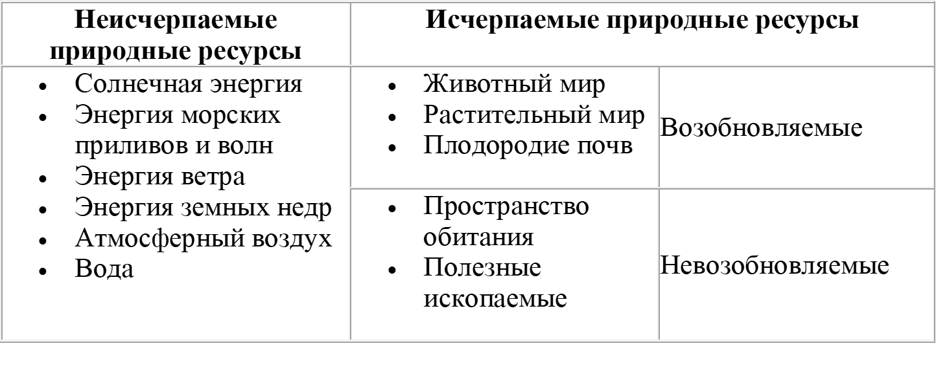

Причины и последствия топливно-энергетического кризиса в мире.

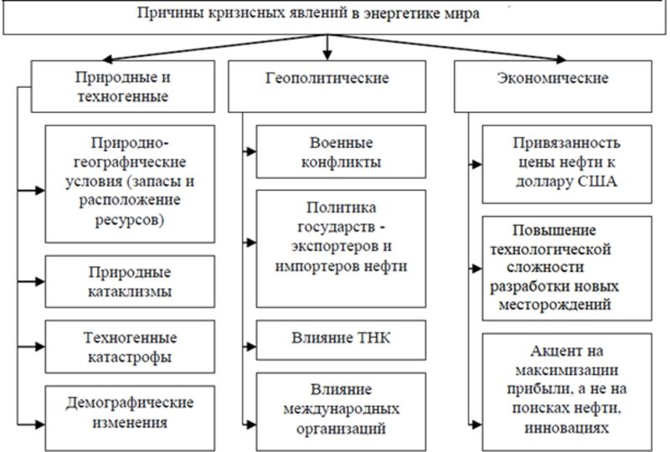

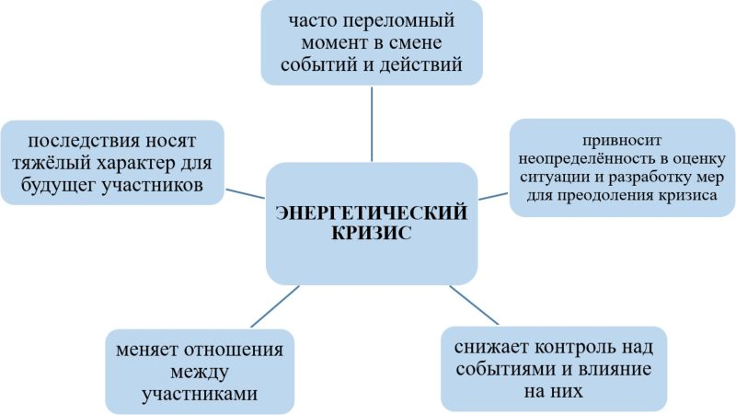

Рост спроса

**Поскольку мировая экономика, в основном, зависит от ископаемого топлива, спрос на нефть и газ чрезвычайно возрастает.**

**Возьмем пример Китая, который за последнее десятилетие более чем удвоил потребление нефти до 5,55 млн баррелей в день. Прогнозируется, что потребности Китая в нефти могут почти удвоиться до 11 миллионов баррелей в день в 2020 году. То же самое относится и к Индии, крупнейшей растущей экономике в Южной Азии. Страны Центральной Азии и Южной Америки также увеличили свое потребление из-за быстрой индустриализации.**

Ужесточение предложения

**Поставки нефти и газа в основном зависят от мощности по откачке из запасов. Хотя организация нефтедобывающих стран (ОПЕК) увеличила предложение во время пика кризиса в 2008 году, но этого было недостаточно для удовлетворения спроса на рынке. Еще одним фактором, определяющим поставки нефти, является волатильный ценовой механизм. Поскольку спекуляции вызывают рост цен, нефтедобывающие страны получают более высокую прибыль. Эта тенденция привела к появлению новой политической концепции – ресурсного национализма. Международные компании столкнулись с более жесткими условиями и оказались отрезанными от наиболее перспективных нефтяных бассейнов земного шара.**

Политическая неопределенность нефтедобывающих стран

**В-третьих, на энергетический кризис также влияет политическая ситуация в ресурсных странах. К сожалению, политическая обстановка во всех нефтедобывающих регионах нестабильна. Это было болезненно воспринято западным миром, когда арабские лидеры наложили нефтяное эмбарго на США в ответ на поддержку Вашингтоном Израиля в ближневосточной войне 1973 года. Даже сегодня условия в этом регионе не стабильны.**

Зависимость от конкретных ресурсов

**В-четвертых, природа наделила человека бесконечными ресурсами энергии, но человек поставил себя в зависимость от конечных ресурсов. Отсутствие разнообразия ресурсов является главной причиной энергетических кризисов. Вместо того чтобы осваивать новые технологии, промышленный рост в развивающихся странах все больше зависит от ископаемых видов топлива.**

**Такое значение энергетики сделало ее важным элементом во внешней политике независимых государств. Помимо этого, ископаемое топливо наносит ущерб нашей окружающей среде. Углеводороды являются главным источником парниковых газов**

##### **25 Крупнейшие техногенные катастрофы в местах добычи топливных ресурсов.**

***Экологическое бедствие* – катастрофа, или класс катастрофического состояния окружающей среды. Она включает территории с полной потерей продуктивности, глубокими практически необратимыми нарушениями природных систем; здоровье населения значительно ухудшено. Происходит разрушение естественных природных систем (нарушение природного равновесия, деградация флоры и фауны, потеря генофонда). Значения прямых критериев оценки многократно превышают ПДК или фон (деградация земель более 50 % площади)**

**Одним из основных загрязнителей Мирового океана являются нефтяные углеводороды - нефть и нефтепродукты. Наиболее загрязнены нефтью районы интенсивного судоходства и морских нефтепромыслов.**

**Разлитая по поверхности океана нефть нарушает процесс тепло-, водо- и газообмена на границе океана и атмосферы. Являясь токсичным веществом, нефть отрицательно воздействует на все виды морских организмов.**

**Больше всего нефти в океан поставляет суша посредством атмосферных осадков, речного и ливневого стока.**

**Около трети нефти попадает в океан при морских перевозках, из нее более половины приходится на эксплуатационные сливы судов (0,4 % от перевозимого объема). Кроме того, источниками загрязнения нефтяными углеводородами являются аварии танкеров, морские нефтяные промыслы (1-2 %) и естественное просачивание нефти из морского дна (10 %).**

**Всего в океан ежегодно поступает около 5-6 млн. т нефти**

**Взрыв нефтяной платформы Deepwater Horizon**

*Взрыв нефтяной платформы Deepwater Horizon — авария, произошедшая 20 апреля 2010 г. в 80 км от побережья штата Луизиана в Мексиканском заливе на нефтяной платформе Deepwater Horizon на месторождении Макондо.*

*Последовавший после аварии разлив нефти стал крупнейшим в истории США и превратил аварию в одну из крупнейших техногенных катастроф по негативному влиянию на экологическую обстановку.*

*Через повреждения труб скважины на глубине 1500 м в Мексиканский залив за 152 дня вылилось около 5 млн баррелей нефти, нефтяное пятно достигло площади 75 тыс. кв. км, что составляет около 5% площади Мексиканского залива.*

*В результате разлива нефти было загрязнено 1770 километров побережья, был введен запрет на рыбную ловлю, для промысла были закрыты более трети всей акватории Мексиканского залива.*

*От нефти пострадали все штаты США, имеющие выход к Мексиканскому заливу, сильнее всего пострадали штаты Луизиана, Алабама, Миссисипи и Флорида.*

*На побережье Мексиканского залива было обнаружено 189 мертвых морских черепах, много птиц и других животных, на тот момент разлив нефти угрожал более 400 видам животных, в том числе китам и дельфинам.*

*От разлива нефти пострадали рыболовная, туристическая, нефтяная отрасли прибрежных штатов США.*

# ***Торфяные пожары в России в 2009-2014 годах***

*В 2009 году торфяные пожары начались в Орехово-Зуевском районе Московской области уже в первые дни мая - на месяц раньше обычного срока. К нача лу сентября Центральный региональный центр МЧС зарегистрировал 20 тыс. очагов природных пожаров на общей площади более 1,1 млн га.*

*Угроза их возникновения сохранялась в Подмосковье и в Челябинской области, однако в целом ситуация с лесными и торфяными пожарами в Центральной России оставалась стабильной и находилась под контролем.*

*В июле-августе 2010 года на всей территории европейской части страны из-за малоподвижного антициклона установилась аномальная жара, рекордная за более чем 130-летнюю историю метеонаблюдений. Практически во всех регионах РФ температура воздуха приближалась к 40-градусной отметке, а в отдельных областях превысила этот показатель. Из-за экстремальной жары ухудшилась экологическая обстановка, активизировались торфяные и лесные пожары - всего было зафиксировано 34,8 тыс. очагов природных пожаров общей площадью около 2 млн га, в том числе более 1 тыс. торфяных.*

*По данным МЧС, всего от пожаров и вызванного ими смога пострадали 17 регионов, более 2,5 тыс. семей остались без крова, более 60 человек погибли в огне и от отравления продуктами горения, ущерб оценивался в 85,5 млрд руб.*

*В 2011 году в Центральной России было зафиксировано значительное снижение числа (в 4,64 раза) и площади (более чем в 66,6 раза) лесных пожаров по сравнению с 2010 г.*

*В ходе летнего сезона 2012 года в Подмосковье зарегистрировано почти в десять раз меньше природных пожаров, чем годом ранее.*

*В июне и июле сложная пожарная обстановка, вызванная аномальной жарой и отсутствием осадков, сложилась на значительной территории Сибирского и Дальневосточного федеральных округов, пострадали леса в Красноярском крае, Томской области, Ханты-Мансийском и Ямало-Ненецком автономном округах. В конце июля в Томске, Омске и Новосибирске наблюдался сильный смог, вызванный в том числе горением торфяников.*

*По данным Государственной противопожарной службы на конец августа 2013 года, площадь лесных и торфяных пожаров в Центральном федеральном округе выросла на 48% по сравнению с аналогичным периодом 2012 года, при этом число пожаров снизилось на 24%.*

*16 июля в Перми наблюдался смог из-за торфяного пожара, возникшего двумя днями ранее на землях гослесфонда Закамского лесничества. Возгорания торфяников были зарегистрированы в Иркутской области: с конца сентября в Усольском, в конце октября и ноябре - в городе Шелехов. Борьба с возгораниями в Иркутской области продолжалась и в декабре - торфяники продолжали тлеть даже под снежным покровом.*

*Жаркая и засушливая погода летом 2014 года увеличила риск возникновения торфяных пожаров в Центральной России.*

##### **26 Типы альтернативных источников энергии. Перспективы использования в Республике Беларусь.**

1. Гелиоэнергетика.

2. Ветроэнергетика.

3. Гидроэнергетика.

4. Геотермальная энергетика.

5. Биоэнергетика.

1.**Гелиоэнергетика** – энергетика, основанная на использовании солнечной энергии, которая потребляется в виде тепловой либо преобразуется в электрическую. (Далее - вопрос 28)

*2.****Ветроэнергетика*** *– отрасль энергетики, основанная на преобразовании в электрическую энергию энергии движения воздушных масс (ветра).*  (Далее - вопрос 27)

*Энергия ветра на Земле оценивается в 175-219 тыс. ТВт/ч в год (1 Тераватт равен 1 млрд киловатт). Это примерно в 2,7 раза больше суммарного расхода энергии на планете. Полезно может быть использовано лишь 5% указанной величины энергии ветра.*

*Эффективными в использовании энергии ветра считаются ветры, которые на высоте 80 м над землей достигают скорости от 5 до 6,9 м/с. Такие ветры относятся к 3-му классу, и являются типичными для северного моря, южной части Южной Америки, Великих Озер на севере Америки.*

*3.****Гидроэнергетика*** *- область энергетики на возобновляемых ресурсах, использующая энергию падающей воды, волн и приливов.*

*Альтернативная гидроэнергетика включает:*

*- малую речную гидроэнергетику, представленную гидроэлектростанциями небольшой мощности, создаваемыми на малых реках и водохранилищах.*

*- нетрадиционную гидроэнергетику, включающую небольшие электростанции, создаваемые на промышленных и коммунальных водосбросах.*

*- морскую гидроэнергетику, представленную приливными электростанциями (ПЭС), волновыми электростанциями, электростанциями, использующими энергию морских и океанических течений.*

*Гидроэнергетика использует запасенную потенциальную энергию, которая преобразуется в механическую или тепловую. На гидроэлектростанциях (ГЭС) происходит преобразование потенциальной энергии воды в электрическую.*

*Достоинства гидроэнергетики :*

* *Возобновляемость;*
* *Низкая себестоимость электрической энергии;*
* *Длительный срок службы, до 50 лет;*
* *Снижение эксплуатационных затрат.*

*Недостатки:*

* *Длительные сроки строительства;*
* *Большие удельные капиталовложения на 1 кВт установленной мощности;*
* *Подтопление прилегающих территорий*

*Для стабильной работы ГЭС требуется водохранилище, служащее аккумулятором гидроэнергии. В связи с этим при строительстве ГЭС предъявляются определенные требования к рельефу местности, который должен позволить организовать водохранилище и создать требуемый напор за счет плотины*

*!В настоящее время экономический гидроэнергопотенциал в Республике Беларусь составляет 1,3 млрд. кВт-ч/год, или 325 МВт общей установленной мощности возможных ГЭС в условиях Беларуси*

*В Беларуси действует 41 гидроэлектростанция (ГЭС), суммарная мощность которых составляет 16,1 МВт.*

*Белорусские ГЭС низконапорные и имеют небольшую мощность, что определяется равнинным рельефом территории страны.*

*Приливная энергетика – в основе технология преобразования морской энергии, образующейся во время приливов и отливов, в электрическую.*

*Приливные электростанции используют энергию приливных волн, возникающих как результат периодических колебаний атмосферного давления и уровня моря под воздействием сил притяжения Луны и Солнца.*

*Наибольшими запасами приливной энергии обладает Атлантический океан.*

*Высокие приливы у Берегов Канадского Арктического архипелага, в северо-западной части Тихого океана (Охотское море: Пенжинская губа).*

*4.****Геотермальная энергетика*** *— направление энергетики, основанное на использовании тепловой энергии недр Земли для производства электрической энергии на геотермальных электростанциях, или непосредственно, для отопления или горячего водоснабжения.*

*Главным достоинством геотермальной энергии является её практическая неиссякаемость и полная независимость от условий окружающей среды, времени суток и года. Коэффициент использования установленной мощности ГеоТЭС может достигать 80%, что недостижимо для любой другой альтернативной энергетики.*

*Недостатки: В термальных водах содержится большое количество солей различных токсичных металлов (например, свинца, цинка, кадмия), неметаллов (например, бора, мышьяка) и химических соединений (аммиака, фенолов), что исключает сброс этих вод в природные водные системы, расположенные на поверхности.*

*Вероятность оседания грунта и повышения сейсмической активности, поэтому в опасных районах этот источник альтернативной энергии неприменим.*

**

В Исландии действуют пять теплофикационных геотермальных электростанций общей электрической мощностью 570 МВт (2008), которые производят 25 % всей электроэнергии в стране. Одна из таких станций снабжает столицу Рейкьявик.

На Камчатке 40 % потребляемой энергии вырабатывается на геотермальных источниках.

В Краснодарском крае эксплуатируется 12 геотермальных месторождений.

В Японии насчитывается 20 геотермальных электростанций

5.**Биоэнергетика** – энергетика основанная на использовании нетрадиционных видов органического топлива.

Эффективным возобновляемым источником энергии является биомасса.

**Биомасса** – органические вещества биологического происхождения. Первичная биомасса – растения, непосредственно используемые для получения энергии. К ним относятся отходы сельского и лесного хозяйства.

Вторичная биомасса – остатки переработки первичной биомассы веществ в результате их потребления человеком и животными или переработки в домашнем хозяйстве или промышленности. К ним относятся жидкий компост, навоз, жидкие стоки очистных сооружений. (Далее - вопрос 29)

##### **27 Перспективы развития ветроэнергетики в мире и в Республике Беларусь.**

Устройства, преобразующие энергию ветра в полезную механическую, электрическую или тепловую виды энергии, называются **ветроэнергетическими установками** (ВЭУ) и являются автономными.

Ветроэнергетическая установка состоит из ветроколеса, генератора электрического тока, сооружения для установки на определенной высоте от земли ветряного колеса, системы управления параметрами генерируемой электроэнергии в зависимости от изменения силы ветра и скорости вращения колеса.

Принцип работы ВЭУ: Ветряное колесо, воспринимая на себя энергию ветра, вращается и посредством пары конических шестерен и с помощью длинного вертикального вала передает свою энергию на нижний горизонтальный трансмиссионный вал и далее посредством второй пары конических шестерен - электрическому генератору или другому механизму.

Достоинства:

- Экологически чистый вид энергии: Создание электроэнергии не сопровождается выбросами CO2 и каких-либо иных газов.

- Ветровые электростанции занимают немного места и дополняют ландшафт, а также смешиваются с видами хозяйственного применения территорий.

-Возобновляемая энергия

Недостатки:

- Значительная Стоимость ВЭУ установки

- Опасность для живой природы: Лопасти турбины представляют потенциальную опасность для живых организмов. По статистике, лопасти каждой установленной турбины являются предпосылкой гибели не менее 4 особей птиц в год.

- Шумовое загрязнение

Отрицательное воздействие ветроэнергоустановок на окружающую среду:

1.Сильные порывы ветра, ураганы могут привести к разрушению ВЭУ. При этом наиболее опасной зоной является круг радиусом, равным высоте башни. Если же повреждение установки связано с отрывом лопастей, то радиус опасной зоны возрастает.

2. Вращающиеся лопасти создают помехи телепередачам и радиоприему УКВ в радиусе 3 км.

3. Шум, создаваемый ВЭУ средней мощности, слышен на расстоянии более 2 км, а на расстоянии 400 м уровень шума достигает 56 дБ.

4. Крупномасштабное применение ВЭУ на каком-то ограниченном участке может вызвать глубокие климатические изменения в данном районе.

Территория Республики Беларусь находится в умеренной ветровой зоне. Стабильная скорость ветра составляет 4-5 м/с и соответствует нижнему пределу устойчивой работы отечественных ВЭУ. Это позволяет использовать лишь 1,5-2,5% ветровой энергии.

Использование ВЭУ в РБ:

-применение для привода насосных установок и

-источник энергии для электродвигателей.

-производство ветроустановок ротационного типа мощностью 5-8 кВт, устойчиво работающей при скорости ветра 3,5 м/с.

!!!Поэтому ветроэнергетику можно рассматривать в качестве вспомогательного энергоресурса, решающего местные проблемы, например, отдельных фермерских хозяйств.

В настоящее время в республике установлено 20 ВЭУ, 14 из которых действующие.

##### **28 Солнечная энергетика. Виды фотоэлектрических преобразователей, преимущества и недостатки солнечных батарей и коллекторов.**

В настоящее время применяется несколько типов солнечных энергоустановок:

1.Солнечные батареи - фотоэлектрогенераторы, работа которых основывается на явлении фотоэффекта – выхода электронов из атомов металлов под действием света.

В солнечных батареях происходит прямое преобразование энергии излучения Солнца в электрическую.

Наиболее вероятный материал для фотоэлектрических систем в настоящее время – кремний и арсенид галия.

2.Солнечные электростанции – система коллекторов, в каждом из которых солнечная энергия концентрируется и передается жидкости теплоносителю. Жидкость превращается в пар, который собирается от всех коллекторов в центральной энергостанции, где поступает на турбину энергогенератора, производящего электрический ток.

Производимая в коллекторах тепловая энергия может использоваться непосредственно для целей отопления и горячего водоснабжения.

Солнечная батарея — объединение фотоэлектрических преобразователей (фотоэлементов) — полупроводниковых устройств, прямо преобразующих солнечную энергию в постоянный электрический ток.

Солнечные батареи бывают различного размера: от встраиваемых в микрокалькуляторы до занимающих крыши автомобилей и зданий.

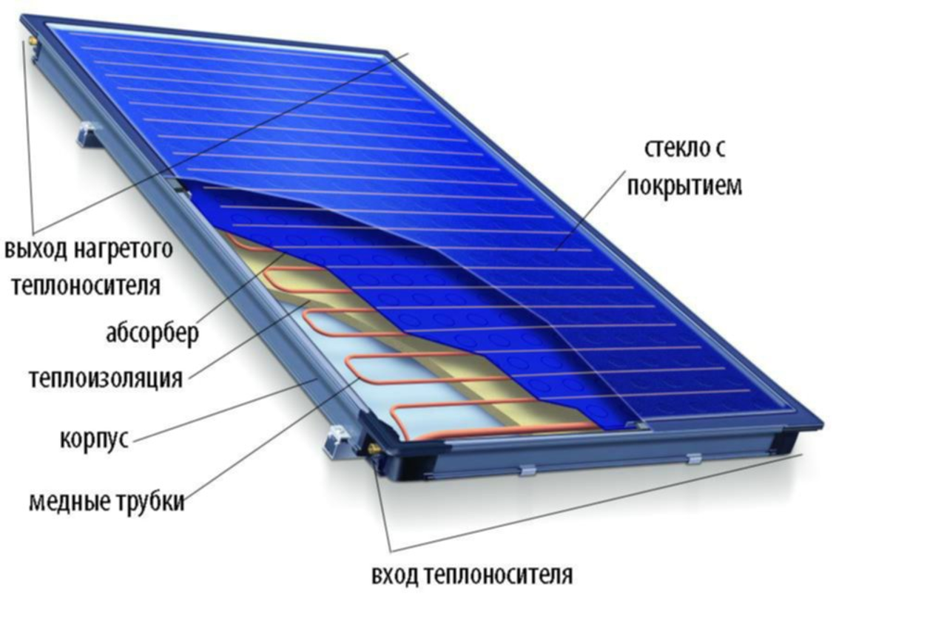

Солнечная электростанция (СЭС) — инженерное сооружение, преобразующее солнечную радиацию в электрическую энергию. Способы преобразования солнечной радиации различны и зависят от конструкции электростанции.

Все солнечные электростанции (СЭС) подразделяют на несколько типов:

СЭС башенного типа

СЭС тарельчатого типа:

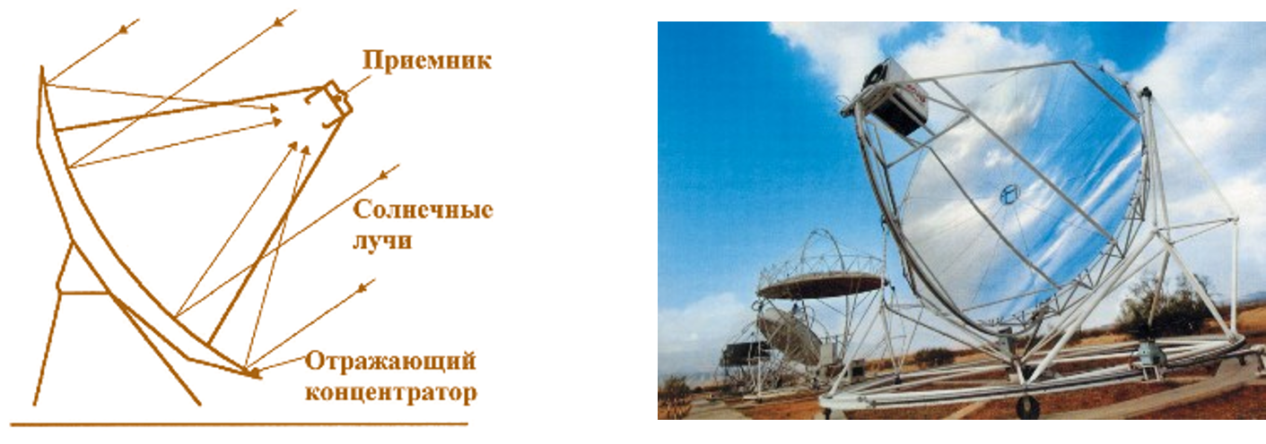

СЭС, использующие фотоэлектрические модули (фотобатареи)

Комбинированные СЭС

Аэростатные солнечные электростанции

–------------------------------------------------------

Достоинства:

Перспективность, доступность и неисчерпаемость источника энергии

Полная безопасность для окружающей среды

Недостатки:

Зависимость от погоды и времени суток.

Высокая стоимость конструкции, связанная с применением редких элементов (к примеру, индий и теллур).

Необходимость периодической очистки отражающей/поглощающей поверхности от загрязнения.

Нагрев атмосферы над электростанцией.

Необходимость использования больших площадей.

Сложность производства и утилизации самих фотоэлементов в связи с содержанием в них ядовитых веществ, например, свинец, кадмий, галлий, мышьяк.

*!!!!!! повсеместное внедрение солнечной энергетики может изменить альбедо (характеристику отражательной (рассеивающей) способности) земной поверхности и привести к изменению климата.*

##### **29 Энергия биомассы, перспективы ее использования в Республике Беларусь. Способы утилизации и эффективность вторичного использования промышленных и бытовых отходов.**

Преобразование биомассы происходит в биоэнергетических установках.

Биоэнергетическая установка – энергетическая установка, преобразующая энергию биомассы, биогаза, и т. д. в другие виды энергии, например, в электрическую и тепловую.

Направления биоэнергетики:

- использование в качестве топлива растительных отходов (древесных, травянистых) – коры, стружек, опилок и др.

- производство и использование биогаза. Биогаз представляет собой смесь летучих газообразных веществ, получаемую путем микробиологического анаэробного разложения органических веществ растительного и животного происхождения;

- производство и использование биотоплива. Биотопливо — отходы сельскохозяйственного производства, пищевой и других видов промышленности, органическое вещество сточных вод и городских свалок — отходы, состоящие из биологического сырья — веществ биологического происхождения.

- использование в качестве топлива твердых бытовых отходов (ТБО) – бумаги, картона, текстиля, деревянных изделий, полимеров и др.;

Способы переработки биомассы:

- термохимические (прямое сжигание, газификация, пиролиз);

- биохимические (спиртовая ферментация, анаэробная переработка, биофотолиз);

- агрохимические (экстракция топлива).

Потенциал биоэнергетики в Беларуси обуславливается развитием деревообрабатывающей и сельскохозяйственной отраслей, в которых образуется немало органических отходов.

Сырьевым потенциалом для производства биогаза, являются отходы крупных животноводческих комплексов и птицефабрик, а также получение энергии из ТБО путем сжигания или газификации.

Осуществляется производство биоэтанола из сельскохозяйственной продукции, дизельного биотоплива – из растительных масел, в том числе из масла рапса.

Созданы проекты искусственных энергетических плантаций для выращивания биомассы и последующего преобразования биологической энергии (выработанные торфяные месторождения и др.)

##### **30 Тепловые потери в зданиях. Эффективная теплоизоляция зданий и сооружений.**

*Тепловые потери* типичных жилых домов и других зданий происходят по *трем основным причинам*:

• вследствие теплопроводности через стены, крыши и полы, а также вследствие излучения и конвекции;

• путем конвекции и инфильтрации воздуха через элементы наружного ограждения здания (открытые окна, двери и вентиляционные отверстия, щели в ограждающих конструкциях здания)

•**Теплоизоляция зданий**;

Теплоизолирующий эффект различных конструкционных материалов зависит от их пористости.

• Теплоизолирующие материалы на основе минеральных ват, полистерола, пенопластов, а также произведенные на основе натуральных ингредиентов (целлюлозы и льна).

• Изоляционные материалы на основе натуральных ингредиентов должны предохранять не только от холода зимой, но также и от жары летом, при повышенной влажности вбирают в себя влагу до 20 %, предупреждая развитие плесени.

• Схемы утепления: «Термошуба», «Церезит» и др. : предполагается монтаж с наружной стороны.

**Снижение потерь тепла через окна.**

• Распространенным способом модернизации окон является установка герметичных оконных проемов (стеклопакеты)

• Стеклопакеты выполняют функции: *теплоизоляции, защиты от чрезмерной солнечной радиации, звукоизоляции, противопожарной защиты, защиты от несанкционированного проникновения в помещение.*

• Профили стеклопакетов изготавливают из поливинилхлорида (ПВХ) или дерева. В последнем случае используются не цельные деревянные бруски для изготовления элементов профиля (сандвич-панели или сандвич-бруски).

• Для усиления теплоизолирующего эффекта пространство между стеклами заполняется инертным газом (аргоном)

• Применение герметичных оконных конструкций может привести к проблемам, связанным с недостаточной вентиляцией, повышенной влажностью в помещениях и появлением грибковых поражений.

**Оптимальная влажность в помещениях** должна составлять от 45-60 %.

• Чтобы избежать проблем с избыточной влажностью в помещениях, требуется увеличить кратность воздухообмена. Этого можно достичь путем интенсивного проветривания, либо модернизацией вентиляции.

• Для обеспечения необходимых величин воздухообмена в домах могут применятся следующие типы вентиляционных систем:

- приточная вентиляция;

- вытяжная вентиляция;

- приточно-вытяжная вентиляция.

• **Приточная система вентиляции** дома предназначена для подачи в необходимом количестве чистого воздуха в здание. Особенностью приточной вентиляции есть то, что загрязненный воздух не удаляется, а просто замещается чистым.

• **Вытяжная система вентиляции** дома предназначена для удаления загрязненного воздуха из помещения. Для эффективной работы такой системы вентиляции дома необходимо, чтобы объем воздуха который удалялся компенсировался притоком свежего воздуха.

• **Приточно-вытяжная система вентиляции** дома основана на использовании встречных потоков воздуха. Такую систему создают с использованием независимых систем притока и вытяжки, либо путем установки комплексной системы, которая обеспечивает как приток воздуха, так и вытяжку при вентиляции дома.

**Нагревательные приборы** осуществляют передачу тепла от теплоносителя в помещения здания.

• Требования к ним: теплотехнические, санитарно-гигиенические, эстетические.

• Наиболее распространены чугунные радиаторы и ребристые трубы, а также бетонные греющие панели со встроенными нагревательными элементами, приборы с гладкой поверхностью, калориферы, конвекторы.

• Чем более свободный доступ воздуха к радиаторам обеспечивается, тем выше теплоотдача от прибора к обогреваемому воздуху

• При устройстве различных декоративных элементов, перекрывающих поступление воздуха к нагревательным приборам, ухудшаются теплотехнические характеристики систем отопления.

• Чем больше степень перекрытия, тем больше потери.

**Отопление** – это компенсация тепловых потерь в окружающую среду данного помещения, объекта при условии поддержания в нем заданной температуры.

• Если температура в помещении больше, чем снаружи, то всегда имеется тепловой поток, называемый теплопотерями. Величина и интенсивность этого потока зависит от термического сопротивления наружных ограждений – стен, окон, потолка, пола и др.

• Увеличивая толщину и переходя на более совершенный теплоизоляционный материал, можно уменьшить теплопотери, необходимую мощность системы отопления, уменьшить расход топлива на получения тепловой энергии, повысить эффективность отопительных приборов.

**Система отопления зданий:**

*Для повышения эффективности работы отопительных приборов следует:*

• не ограждать их декоративными решетками;

• не заглублять в ниши;

• при большом количестве секций делить на несколько батарей;

• не располагать их высоко;

• при установке на наружных стенах применять теплоизоляцию со стороны стены;

• иметь отключающий и регулирующий вентиль;

##### **31 Рациональное использование электрической и тепловой энергии в бытовых целях.**

Распределение потребления электроэнергии в частном домовладении:

* 79% - отопление
* 12% - горячая вода
* 3% - приготовление пищи
* 5% - электроэнергия
* 1% - освещение

Распределение расхода электроэнергии в быту:

* 40% - бытовые приборы
* 30% - освещение
* 12% - приготовление пищи
* 18% - прочее

***Годовые значения электропотребления наиболее распространенных бытовых приборов для стандартных моделей:***

-Электроплита - 430 кВт ч/год

-Холодильник- 350 кВт ч/год

-Приборы освещения (лампы) - 340 кВт ч/год

-Стиральная машина- 220 кВт ч/год

-Телевизор- 200 кВт ч/год

-Небольшие бытовые приборы (фен) - 150 кВт ч/годц

*Маркировка показывает уровень энергопотребления определенным изделием по сравнению с аналогами*

*Самый простой способ экономии электроэнергии — покупать бытовую технику класса эффективности А или В.*

Классы эффективности: от А до до G, где G - наименее эффективные электроприборы.

##### **32 Основные методы и приборы регулирования, контроля и учета тепловой и электрической энергии. Автоматизация процесса регулирования, учета и контроля потребления энергоресурсов.**

***Классификация измерительных приборов:***

**Приборы для измерения:**

• температуры – термометры и пирометры;

• влажности – гигрометры, психрометры.

• давления – манометры, вакуумметры, и барометры;

• расхода и количества – расходомеры, счетчики и весы;

• **по назначению** – промышленные (технические), лабораторные, образцовые и эталонные;

•**по характеру показаний** –регистрирующие (самопишущие и печатающие) и интегрирующие;

•**по форме представления показаний** – аналоговые и цифровые;

•**по принципу действия** – механические, электрические, жидкостные, химические, радиоизотопные и др.;

•**по характеру использования** – оперативные, учетные и расчетные;

•**по местоположению** – местные и с дистанционной передачей показаний;

•**по условиям работы** – стационарные (щитовые) и переносные;

•**по габаритам** – полногабаритные, малогабаритные и миниатюрные.

***Виды измерительных приборов:***

* Для измерения температур поверхностей - инфракрасные **пирометры и тепловизоры.**
* **Тепловизор –** устройство для наблюдения за распределением температуры исследуемой поверхности. Распределение температуры отображается на дисплее тепловизора, как цветное поле, где более высокой температуре соответствует желтый и красный цвет, а более низкой – синие и зеленые оттенки.
* **Пирометр –** прибор для бесконтактного измерения температуры поверхностей. Принцип действия основан на измерении мощности теплового излучения объекта измерения преимущественно в диапазонах инфракрасного излучения и видимого света.
* **Термометр**
* **Барометр –** прибор для измерения атмосферного давления
* **Гигрометр –** прибор для определения влажности воздуха и других газов
* **Электрический счетчик** – прибор для учета электроэнергии за определенный промежуток времени
* **Расходомер** предназначен для измерения объема (количества) протекающей жидкости в безнапорных трубопроводах диаметром от 0,1 до 3 м с целью учета, в том числе коммерческого, в канализационных сетях, на очистных сооружениях, промышленных предприятиях.
* **Ультразвуковой расходомер** предназначен для измерения расхода и объема горячей и холодной воды в системах отопления и водоснабжения, а также других жидкостей, протекающих в напорных и полностью заполненных по сечению трубопроводов.
* **Ультразвуковой счетчик** измеряет температуру, давление и скорость потока газа. По измеренным параметрам в счетчике вычисляются расход и объем газа, а также расход и объем газа, приведенный к стандартным условиям. *Область применения* - коммунально-бытовой сектор экономики.
* **Турбинный счетчик -** предназначен для измерения объема газа, а также воздуха, азота и других неагрессивных газов. *Область применения* – в промышленности, на предприятиях с большими объемами потребления газа.
* **Ротационный счетчик -** предназначен для измерения количества объёма проходящего по газопроводу природного или сжиженного (метана, пропана, бутана) за единицу времени (расход газа). Применяются в любой газовой системе (коммунальной, промышленной).

**Учет и контроль потребления энергоресурсов.**

**АСКУЭ (**автоматизированные системы контроля и учета энергоресурсов**)** предназначены:

* для измерения и определения расхода электрической энергии, а также автоматического сбора, обработки и хранения данных со счетчиков электроэнергии и отображения полученной информации в удобном виде для анализа и диагностики работы учета.
* для построения сетей дистанционного считывания данных с приборов коммерческого и технического контроля и учета потребления энергоресурсов: вода, тепло, газ, электроэнергия.

**Использование:**

· промышленный сектор;

· жилищно-коммунальный сектор.

**Внедрение АСКУЭ обеспечивает:**

·общий контроль за расходованием энергоресурсов;

·контроль за своевременностью оплаты за потребленные энергоресурсы (не требуется доступ в квартиры!!!);

·учет по каждому виду энергоресурсов (вода, тепло, газ, электроэнергия);

·автоматизацию учетно-управленческой деятельности ЖКХ;

·объективную информацию о расходовании энергоресурсов.

**Нижний уровень** – первичные измерительные преобразователи, непрерывно осуществляющие усреднения измерений параметров энергоучета потребителей (расход, мощность, давление, температура, количество энергоносителя, количество теплоты с энергоносителем) по точкам учета.

**Средний** **уровень** – контроллеры, специализированные измерительные системы со встроенным программным обеспечением энергоучета, осуществляющие накопление, обработку и передачу этих данных на верхний уровень.

**Верхний уровень** – персональная ПЭВМ, осуществляющая итоговую обработку информации со среднего уровня.

**Счетчики – важнейший элемент АСКУЭ.**

Различают:

* Индукционные счетчики электрической энергии. Их недостаток – невысокий класс точности (второй) и наличие механических рабочих элементов конструкции, которые в процессе работы изнашиваются и точность измерений ухудшается.
* Электронные счетчики электрической энергии. Обладают более высокой точностью измерения (класс точности – первый) и не имеют механических рабочих элементов. В них используются жидкокристалические индикаторы.

##### **33 Теоретические основы, предмет, цели и задачи охраны труда.**

**Охрана труда** определяется как система обеспечения безопасности жизни и здоровья работников в процессе трудовой деятельности, включая *правовые, социально-экономические, организационные, технические, психофизиологические, санитарно - гигиенические, лечебно - профилактические, реабилитационные и иные мероприятия, методы и средства*.

Все несчастные случаи на производстве являются следствием причин, которые могут быть устранены комплексом общеизвестных и легко доступных мер.

Свойства элементов производственной среды или совокупность производственных факторов, воздействующих на персонал формируют условия труда, которые могут быть б*лагоприятными или безопасными и неблагоприятными или опасными* (если эти характеристики превышают нормативные значения, установленные трудовым законодательством и нормативными документами). Таким образом, **безопасность работников** определяется как состояние, при котором воздействие на них всех потоков вещества, энергии и информации не превышает максимально допустимых значений.

Опасности и вредности, приводящие к травмированию и заболеваемости работников, могут быть **реальными (очевидными)** и **скрытыми (потенциальными)**. Условия, при которых потенциальная опасность может реализоваться, определяются как **причина**.

**Целью охраны труда и экономики производственной среды** является сокращение социально-экономических потерь, обусловленных условиями труда, а **ее предметом** – исследование состояния условий труда, оценка рисков производственного травматизма и профессиональной заболеваемости, разработка и широкое использование, наряду с другими, экономических форм и принципов в управлении охраной труда.

##### **34 Правовые и организационные основы охраны труда.**

Государство является основным гарантом прав и свобод своих граждан. В ст. 2 Конституции Республики Беларусь провозглашено, Что «...человек, его права, свободы и га­рантии их реализации, являются высшей ценностью и целью общества и государства». Исходя из этого, основ­ным принципом государственной политики в нашей стра­не в области охраны труда является приоритет жизни и здоровья работников по отношению к результатам трудо­вой деятельности, установление ответственности нанима­телей за безопасность труда, совершенствование правовых отношений и механизмов в этой сфере.

**Основные принципы государственной политики в области ОТ:**

* приоритет жизни и здоровья работников по отношению к результатам производства
* право работников на охрану труда
* полная ответственность нанимателей за обеспечение безопасных условий труда
* внедрение экономического механизма обеспечения охраны труда

**Основные направления реализации государственной политики в области ОТ:**

* государственный контроль и надзор за соблюдением законодательства по ОТ
* разработка законов и других нормативных актов, по усилению безопасности труда
* учет современных достижений в области науки и техники для обеспечения безопасных условий труда
* использование экономических механизмов в управлении охраной труда. Как пример - такая налоговая политика, которая стимулирует создание безопасных условий труда
* сотрудничество с профсоюзами по ОТ, организация общественного контроля за ОТ
* подготовка специалистов по ОТ
* организация государственной статистической отчетности по ОТ
* обеспечение социально-экономической защиты работающих. *Примеры: установление компенсаций за тяжелую работу, за работу с вредными или опасными условиями труда, компенсации пострадавшим от несчастных случаев на производстве*
* международное сотрудничество по вопроса ОТ: ратификация (принятие) конвенций Международной организации труда

**Государственное управление охраной труда реализуется:**

* на республиканском уровне: через правительство Республики Беларусь
* на отраслевом уровне: через отраслевые министерства
* на региональном уровне: через исполкомы и региональные администрации

**Правовая основа Охраны Труда**

Правовой основой ОТ является комплекс государственных мероприятий, закрепленных в виде законов и подзаконных актов с целью обеспечения безопасных условий труда, сокращении производственного травматизма, профзаболеваемости до приемлемого уровня.

##### **35 Нормативные документы по охране труда.**

**Законодательные акты Республики Беларусь:**

* **Конституция РБ** 1994 года *(с изменениями и дополнениями, принятыми на республиканских референдумах 24 ноября 1996 г.* и 17 октября 2004 г.);*
* **Трудовой кодекс РБ** в ред. 1999 г.;
* **Закон РБ «Об Охране труда»** 23 июня 2008 г. № 356-З
* **Закон РБ «Об основах государственного социального страхования»**
* **Закон РБ «О санитарно-эпидемиологическом благосостоянии населения»**
* **Закон РБ « О пожарной безопасности»**
* **Закон о предприятиях в РБ** (1990 г. с дополнениями и изменениями) и др.
* **Директива “О мерах по укреплению общественной безопасности и дисциплины”.**

**Статьи Конституции РБ устанавливают:**

* Права граждан республики на труд (41),
* На оплату труда (42),
* На отдых (43),
* На охрану здоровья (45),
* На материальное обеспечение в старости, в случае болезни, полной или частичной утрате работоспособности (47).

**Трудовой кодекс**

***В трудовом кодексе*** регламентированы основные права и обязанности работников и нанимателей по обеспечению безопасности труда.

* Круг основных обязанностей нанимателя по обеспечению охраны труда очерчен  **ст. 55, ст. 226** и другими статьями **главы 16** ТК;
* право и гарантии права работника на охрану труда (**ст.222-223**);
* обязательное соцстрахование и право на компенсацию по условиям труда (**ст. 224-225)** и др.

! Особенности охраны труда женщин, молодежи и инвалидов содержат **главы 19, 20 и 21 ТК.**

**Обязанности нанимателя в области ОТ:**

Наниматель обязан обеспечить охрану труда работников:

* безопасность, при эксплуатации оборудования и технологических процессов
* безопасность при использовании химических веществ
* эффективное использование средств коллективной защиты
* выдачу работникам спецодежды и спецобуви
* выдачу работникам СИЗ, моющих средств
* такие условия труда на каждом рабочем месте, чтобы они соответствовали требованиям ТБ и производственной санитарии
* постоянный контроль по ОТ
* проведение аттестации рабочих мест по условиям труда
* обучение и инструктаж по ОТ
* расследование и учет несчастных случаев на производстве
* разработку мер по профилактике профзаболеваний и др.

**Виды нормативных документов**

* Стандарты (ГОСТ, ОСТ, СТП)
* Строительные нормы и правила (СНиП)
* Санитарные нормы (СН) и правила (СанПиН)
* Правила, Нормы, Указания, Инструкции и т.д.

**Содержание инструкций по Охране Труда**

Инструкции по охране труда **разрабатываются** руководителями структурных подразделений ― руководителями цехов, отделов, кафедр, лабораторий.

После чего они **согласовываются** с отделом охраны труда и утверждаются главным инженером предприятия.

Содержат **пять** обязательных разделов.

##### **36 Оценка опасностей. Концепция риска. Методы определения риска. Основные направления минимизации рисков.**

Наряду с численными, балльными и другими приемами квантификации опасностей и вредностей наиболее распространенным в последнее время является риск или *уровень риска*, представляющий, по сути, частоту реализации опасностей.

**Уровень риска** рассчитывается отношением числа каких-либо негативных последствий (n) взаимодействия людей с природной или производственной средой (заболевания, травматизм и т.п.) к их максимально возможному числу (N) за определенный период (например, год).

Риск может быть *индивидуальным* или *групповым* (социальным), т.е. риск для группы людей.

В настоящее время в большинстве стран мира концепция абсолютной безопасности (обеспечения нулевого риска) отвергнута как несоответствующая законам современной среде обитания (так как в действующих системах невозможно обеспечить 100% безопасность). Вместо концепции абсолютной безопасности используется концепция приемлемого (допустимого) риска, суть которой состоит в стремлении к такой безопасности, которую приемлет общество в данный период времени в зависимости от его социальноэкономического развития. Приемлемый риск сочетает в себе экологические, технические, экономические, социальные и политические аспекты и представляет собой некоторый компромисс между уровнем безопасности и возможностями его достижения. Так, затрачивая чрезмерные средства на повышение безопасности технических систем, можно нанести ущерб социальной сфере (сокращение выполнения социальных программ). При увеличении затрат на развитие технического уровня производства технический риск снижается, но растет социальный. Суммарный риск имеет минимум при определенном соотношении между инвестициями в техническую и социальную сферы. Это обстоятельство учитывается при выборе риска, с которым общество на определенном этапе вынуждено мириться.

Максимально приемлемым уровнем индивидуального риска гибели считается риск, равный 10^-6 в год, а пренебрежительно малым – 10^-8 в год.

В основе управления риском лежит методика сравнения затрат и получаемых выгод от снижения риска.

Опыт показывает, что ни в одном виде деятельности нулевого риска достичь нельзя. Существуют лишь разные значения риска. Любая деятельность потенциально опасна.

1) По происхождению опасности можно подразделить на природные, технические, антропогенные, экологические, смешанные.

2) По виду опасности также делятся на физические, химические, биологические, психофизические.

3) По локализации опасности делятся на связанные: с литосферой, гидросферой, атмосферой и космосом.

4) По вызываемым последствиям: вызывающие утомление, заболевание, травмы, аварии, пожары, летальные исходы и т.д.

5) По приносимому ущербу: социальный, технический, экологический и т.п..

6) По сферам проявления: бытовая, спортивная, дорожно-транспортная, производственная, военная и др.

Имеется 4 методических подхода к определению риска:

1. Инженерный, опирающийся на статистику, расчет частот, вероятностный анализ безопасности, построение деревьев опасности.

2. Модельный - построение моделей воздействия вредных факторов на человека или группу людей.

3. Экспертный - опрос опытных специалистов.

4. Социологический - опрос населения.

Основные направления минимизации рисков.

**основные виды мероприятий:**

-законодательные

- организационные

- технические

- медико-профилактические(санатории, бесплатные бассейны и тренажерные залы и тп)

- экономические

законодательные:

- права и обязанности работающих и нанимателя в области от

- охрана труда женщин и молодежи

- разработка режимов труда и отдыха

- нормативные документы в области от а также устанавливаются права на получения льгот и компенсаций и др.

организационные:

- обучение ОТ

-внедрение управления ОТ

- инструкции по от все это - внедрение системы управления охраны труда

- организация и создание кабинетов по ОТ

- организация контроля по соблюдению ОТ

технические:

- включают в себя автоматизацию и механизацию производства и технологий с помощью технических средств

- создание технических систем обеспечивающих организацию требуемого освещения, поддержания параметров микроклимата в соответствии с нормами, удаления загрязненного воздуха, снижения шума и вибраций на рабочих местах, защита от вредных излучений

экономические:

- материальное стимулирование работ.

##### **37 Общие требования безопасности в области охраны труда. Требования безопасности при выполнении работ и при аварийных ситуациях.**

**ОБЩИЕ ТРЕБОВАНИЯ БЕЗОПАСНОСТИ.**

**Здесь отражены:**

* условия допуска к самостоятельной работе
* характеристика опасных и вредных факторов
* какая полагается спецодежда и СИЗ
* требования по обеспечению пожаробезопасности

**ТРЕБОВАНИЯ БЕЗОПАСНОСТИ ПРИ ВЫПОЛНЕНИИ РАБОТ.**

**В нем отражены:**

* способы безопасного выполнения работ
* требования безопасности при работе с материалами, оборудованием
* правила работы с тарой, транспортными средствами, подъемными механизмами
* основные виды отклонений от нормального технологического режима и методы их устранения

**ТРЕБОВАНИЯ БЕЗОПАСНОСТИ В АВАРИЙНЫХ СИТУАЦИЯХ.**

**Здесь отражены:**

* ситуации, которые могут привести к аварии
* действия при аварии
* оказание первой медицинской помощи потерпевшему

##### **38 Виды ответственности за нарушения законодательства по охране труда.**

Статья 465 ТК. Ответственность за несоблюдение законодательства о труде

За нарушение законодательных и других нормативно-правовых актов по ОТ наниматели (работники) несут установленную законодательством ответственность:

* **Дисциплинарную** – замечание, выговор. Строгий выговор, увольнение (ст. 198-204 ТК)
* **Административную** – штраф в соответствии с КоАП.

Для граждан 1-10 базовых величин, для должностных лиц 1-50 б.в.

*Не позднее 2-х месяцев со дня проступка.*

* **Материальную** – возмещение ущерба.

Может быть коллективная и индивидуальная.

* **Уголовную** – исправительные работы, штраф, общественное порицание, освобождение от занимаемой должности , лишение свободы сроком от 1 до 7 лет.

##### **39 Пожарная безопасность. Мероприятия по обеспечению пожарной безопасности.**

**Пожарная безопасность** определяется как состояние объекта, при котором максимально исключается возможность пожара, а в случае его возникновения предотвращается воздействие на людей опасных факторов пожара и обеспечивается защита материальных ценностей.

Таким образом, пожарная безопасность обеспечивается комплексом мероприятий, предотвращающих возникновение пожара и системой пожарной защиты, обеспечивающей успешную борьбу с возникшим пожаром или последствиями взрыва.

Профилактические меры по предотвращению пожаров условно можно разделить на *организационные*, *эксплуатационные*, *технические* и *режимные*.

**Организационные** мероприятия по обеспечению пожарной безопасности включают в себя:

- организацию обеспечения персонала и граждан правилами пожарной безопасности;

- разработку норм и правил по пожарной безопасности, инструкций о порядке работы с пожароопасными веществами и материалами, поведении людей при возникновении пожара и др.

**Эксплуатационные** мероприятия предусматривают соответствующую эксплуатацию оборудования, содержание зданий и территорий.

**Технические** меры заключаются в соблюдении противопожарных норм при сооружении зданий, устройстве отопления и вентиляции, выборе и монтаже оборудования, устройстве грозозащиты и защиты от статического электричества.

**Режимные** мероприятия направлены на ограничение или запрещение разведения огня, производства электро- и газосварочных работ, а также курение в неустановленных местах и др.

##### **40 Система пожарной защиты. Комплекс профилактических мер по предотвращению пожара.**

**Система пожарной защиты** *-* комплекс организационных мероприятий и технических средств, направленных на предотвращение воздействия на людей опасных факторов пожара и ограничение материального ущерба от него.

***Пожарная защита обеспечивается рядом мероприятий:***

* применение негорючих и трудногорючих веществ и материалов;
* ограничение количества горючих веществ;
* предотвращение распространения пожара за пределы очага;
* применение конструкций объектов с регламентированными пределами огнестойкости и горючести;
* создание условий для эвакуации людей;
* применение средств защиты людей и системы противодымной защиты;
* применение средств пожарной сигнализации и средств извещения о пожаре;
* организация пожарной охраны объекта и др.

Профилактические меры по предотвращению пожаров условно можно разделить на *организационные*, *эксплуатационные*, *технические* и *режимные*.

**Организационные** мероприятия по обеспечению пожарной безопасности включают в себя:

- организацию обеспечения персонала и граждан правилами пожарной безопасности;

- разработку норм и правил по пожарной безопасности, инструкций о порядке работы с пожароопасными веществами и материалами, поведении людей при возникновении пожара и др.

**Эксплуатационные** мероприятия предусматривают соответствующую эксплуатацию оборудования, содержание зданий и территорий.

**Технические** меры заключаются в соблюдении противопожарных норм при сооружении зданий, устройстве отопления и вентиляции, выборе и монтаже оборудования, устройстве грозозащиты и защиты от статического электричества.

**Режимные** мероприятия направлены на ограничение или запрещение разведения огня, производства электро- и газосварочных работ, а также курение в неустановленных местах и др.

(да, тупо копия из предыдущего пункта)

##### **41 Горение. Опасные факторы пожара.**

***Горением*** называется сложный физико-химический процесс взаимодействия горючего вещества и окислителя, сопровождающийся выделением:

-тепла

-излучения света

-продуктов сгорания

Для процесса горения необходимы: горючее вещество, окислитель, источник воспламенения. "Треугольник огня" - источник тепла + горючее + кислород.

**ТЕМПЕРАТУРА ВСПЫШКИ** - наименьшая температура, при которой вещество выделяет достаточно горючих для воспламенения паров, при воздействии открытым пламенем, но горение не продолжается.

**ТЕМПЕРАТУРА ГОРЕНИЯ** - наименьшая температура, при которой вещество дает достаточно горючих испарений для возгорания и продолжения горения при приложении открытого пламени.

**Классификация горения**

**В зависимости от скорости распространения пламени:**

*-Дефлаграционное (несколько м/с);*

*- Взрывное (десятки м/с);*

*-Детанационное (тысячи м/с)*

**В зависимости от агрегатного состояния горючего и окислителя:**

*-Гомогенное (вещества имеют одинаковые агрегатные состояния);*

*-Гетерогенное;*

*-Горение взрывчатых веществ и порохов*

**В зависимости от соотношения горючего вещества и окислителя:**

*-Полное, которое протекает при избыточном количестве окислителя (образуются продукты, не способные больше гореть – углекислый газ, сернистый газ);*

*-Неполное, когда количество окислителя недостаточно для горения горючей системы – спирты, альдегиды, окислы углерода)*

**Во всех случаях для горения характерны три типичные стадии:**

***-Возникновение,***

***-Распространение,***

***-Погасание***

**Процесс возникновения горения подразделяется на несколько видов:**

***Вспышка*** *-* быстрое сгорание газо-, паровоздушной смеси над поверхностью горючего вещества, сопровождающееся кратковременным видимым свечением;

***Самовозгорание -***горение горючей среды в результате самоинициируемых экзотермических реакций;

***Воспламенение*** *-* пламенное горение вещества, инициированное источником зажигания и продолжающееся после его удаления;

***Самовоспламенение -*** резкое увеличение скорости экзотермических реакций, сопровождающееся пламенным горением или взрывом;

***Взрыв -*** быстрое неконтролируемое горение газо-, паро-, пылевоздушной смеси с образованием сжатых газов.

**Пожар** - неконтролируемое горение вне специального очага, наносящее обществу материальный и социальный ущерб.

**Все причины возникновения пожаров можно условно разделить на:**

- причины электрического характера;

- неэлектрического характера.

**Опасными факторами пожара являются:** *открытый огонь, высокая температура среды, токсичные продукты горения, потеря видимости вследствие задымления, понижение концентрации кислорода.*

**Вторичные поражающие факторы пожара**

**Опасными спутниками огня являются:** *ядовитый дым, высокая температура, плохая видимость, паника и растерянность, обрыв электропроводов и возможность поражения электротоком, обрушение конструкций.*

##### **42 Взрывопожароопасные свойства веществ. Категории производств по взрывопожароопасности.**

**Взрыво- и пожароопасность** веществ зависит от их агрегат­ного состояния (газообразные, жидкие, твердые), физико-хими­ческих свойств, условий хранения и применения.

**Основными показателями, характеризующими пожарную опасность** горючих газов являются концентрационные пределы воспламенения, энергия зажигания, температура горения, нор­мальная скорость распространения пламени и др.

Горение смеси газа с воздухом возможно в определен­ных пределах, называемых концентрационными пределами воспламенения. *Минимальные и максимальные концентрации горючих газов в воздухе*, способные воспламеняться, называются соответственно н**ижним и верхним концентрационными предела­ми воспламенения**.

***Энергия зажигания*** определяется минимальной энергией искры электрического разряда, воспламеняющей данную газовоз­душную смесь. Величина энергии зажигания зависит от природы газа и концентрации. Наименьшее значение энергии зажигания газовоздушных смесей составляет десятые доли МДж. Энергия зажигания являет­ся одной из основных характеристик взрывоопасных сред при решении вопросов обеспечения взрывобезопасности электрообору­дования и разработке мероприятий по предупреждению образова­ния статического электричества.

**Температура горения** — это температура продукта химиче­ской реакции при горении смеси без тепловых потерь. Она зави­сит от природы горючего газа и концентрации его смеси. Наи­большая температура горения для большинства горючих газов составляет 1600-2000 °С.

**Горение легковоспламеняющихся и горючих жидкостей** происходит только в паровой фазе. Для воспламенения и горения жидкости необходимо, чтобы жидкость была нагрета до температуры, не меньшей, чем нижний температурный предел воспламенения. После воспламенения скорость испарения должна быть достаточной для поддержания постоянного горения. Эти особенности горения жидкостей характеризуются температурами вспышки и воспла­менения.

***Температурой вспышки*** называется наименьшее значение температуры жидкости, при которой над ее поверхностью образу­ется паровоздушная смесь, способная вспыхивать от постороннего источника зажигания. При этом устойчивого горения жидкости не возникает.

*По температуре вспышки жидкости* делятся на:

* легковоспламеняющиеся (ЛВЖ), температура вспышки которых не пре­вышает 45 °С (спирты, ацетон, бензин и др.)
* горючие (ГЖ), температура вспышки которых более 45 °С (масла, мазуты, гли­церин и др.).

***Температурой воспламенения*** называется наименьшее значение температуры жидкости, при которой интенсивность ис­парения ее такова, что после зажигания внешним источником возникает самостоятельное пламенное горение. Для ЛВЖ темпе­ратура воспламенения обычно на 1-5 °С выше температуры вспышки, а для ГЖ эта разница может достигать 30-35 °С.

**Паровоздушные смеси, также как и газовоздушные, явля­ются взрывоопасными**. Их взрывоопасность характеризуется па­раметрами, определяющими взрывоопасность газовоздушных сме­сей, — энергией зажигания, температурой горения, нормальной скоростью распространения пламени и др.

**Пожарная опасность твердых горючих веществ и материа­лов** характеризуется теплотворной способностью 1 кг вещества, температурами горения, самовоспламенения и воспламенения, скоростью выгорания и распространения горения по поверхности материалов.

**Пожаро- и взрывоопасные свойства пылей** определяются концентрациями пылевоздушной смеси, наличия источника за­жигания с достаточной тепловой энергией, размера пылинок и др.

В зависимости от значения нижнего концентрационного предела воспламенения пыли подразделяются на:

* взрывоопасные – относятся пыли с нижним концентрационным пределом воспламенения до 65 г/м3 (пыль се­ры, сахара, муки),
* пожароопасные – пыли с нижним пределом воспламенения выше 65 г/м3 (табачная и древесная пыль).

**Пожарную опасность веществ и материалов характеризую**т и такие свойства как склонность некоторых веществ и материалов к электризации и самовозгоранию при соприкосновении с возду­хом (фосфор, сернистые металлы и др.), водой (натрий, калий, карбид кальция и др.) и друг с другом (метан + хлор, азотная ки­слота + древесные опилки и т.д.).

**Пожарная опасность негорючих веществ и материалов** опре­деляется температурой, при которой они обрабатываются, воз­можностью выделения искр, пламени, лучистого тепла, а также потерей несущей способности и разрушением.

Производства в зависимости от применяемых или хранимых на них материалов и веществ по взрыво- и пожароопасности под­разделяются на **пять категорий**: А, Б, В, Г и Д.

**К категории А** относятся взрывоопасные производства, в ко­торых применяются горючие газы и легковоспламеняющиеся жидкости с температурой вспышки не более 28 °С в таком коли­честве, что могут образовать взрывоопасные парогазовоздушные смеси, при воспламенении которых в помещении развивается избыточное давление взрыва, превышающее 5 кПа, а также вещества и материалы, способные взрываться и гореть при взаи­модействии с водой, кислородом воздуха или друг с другом в та­ком количестве, при котором избыточное давление взрыва в по­мещении превышает 5 кПа.

**К категории Б** относятся взрывоопасные производства, в ко­торых применяются горючие пыли или волокна, легковоспламе­няющиеся жидкости с температурой вспышки более 28 °С в таком количестве, что могут образовывать взрывоопасные пыле- и паро­воздушные смеси, при воспламенении которых в помещении раз­вивается избыточное давление взрыва, превышающее 5 кПа.

**К категории В** относятся пожароопасные производства, в которых используются горючие и трудногорючие жидкости, твердые горючие и трудногорючие вещества и материалы (в том числе пыли и волокна), вещества и материалы, способные при взаимодействии с водой, кислородом воздуха или друг с другом только гореть при условии, что помещения, в которых они име­ются, не относятся к категории А или Б.

**К категории Г** относятся производства, в которых исполь­зуются негорючие вещества и материалы в горячем, раскаленном или расплавленном состоянии, обработка которых сопровождается выделение лучистого тепла, искр и пламени; горючие газы; жид­кости и твердые вещества, которые сжигаются или утилизируют­ся в качестве топлива.

**К категории Д** относятся производства, в которых исполь­зуются негорючие вещества и материалы, в холодном состоянии.

Категорирование производств по пожаровзрывоопасности имеет исключительно важное значение, так как в значительной степени позволяет определить требования к зданию, его конст­рукции и планировке; организацию пожарной охраны и ее техни­ческую оснащенность, требования к режиму и эксплуатации.

##### **43 Меры по обеспечению пожарной защиты зданий и сооружений. Средства и методы пожаротушения.**

Пожарная безопасность зданий и сооружений в значитель­ной мере определяется возгораемостью строительных материалов и конструкций, размерами зданий, их расположением, а также огнестойкостью.

По возгораемости строительные конструкции подразделяют­ся на:

* негорючие, которые под воздействием огня или высоких температур не возгораются и не обугливаются (бетон, кирпич, металлы);
* трудногорючие, которые способны возгораться и про­должать гореть только при постоянном воздействии постороннего источника зажигания (древесина, пропитанная или покрытая ог­незащитным составом);
* горючие, которые способны самостоятель­но гореть после удаления источника зажигания (лесоматериалы, битум и др.).

К числу основных характеристик строительных конструк­ций относится огнестойкость и размеры распространения по строительным конструкциям огня.

**Огнестойкость** определяется как способность строительных конструкций сопротивляться воздействию высокой температуры в условиях пожара и выполнять при этом свои обычные эксплуа­тационные функции.

К противопожарным мероприятиям на промышленных предприятиях и в зданиях, применяемых с целью ограничения распространения и расширения пожара, относятся:

* зонирование территории предприятия;
* устройство противопожарных разрывов;
* устройство различных противопожарных преград (брандмауэры, перегородки, двери, ворота, люки, тамбуры, шлюзы, противопожарные зоны, водяные завесы и др.).

**Зонирование территории** предполагает группирование про­изводственных объектов предприятия, родственных по функцио­нальному назначению и признаку пожарной опасности в отдель­ные комплексы. С учетом рельефа местности и розы ветров объекты с повышенной пожарной опасностью располагают с под­ветренной стороны по отношению к объектам с меньшей пожар­ной опасностью.

**Противопожарные разрывы** между зданиями устанавливают для предупреждения распространения пожара с одного здания на другое. При их определении учитывают степень огнестойкости зданий.

**Противопожарная преграда** в виде брандмауэра представляет собой глухую негорючую стену с пределом огнестойкости не менее 2,5 ч, пересекающую здание вдоль или поперек. Брандмауэр- устанавливается на фундамент здания и возвы­шается над кровлей, препятствуя распространению огня при по­жаре.

**Противопожарные зоны** устраивают в тех случаях, когда по каким-либо причинам устройство брандмауэра невозможно. Она представляет собой негорючую полосу покрытия шириной 6 м, пересекающую здание по всей длине или ширине. Предел огнестойкости несущих конструкций противопожарных зон дол­жен составлять 4 ч, а перекрытий — 2ч.

**При проектировании зданий** предусматриваются пути эва­куации людей: эвакуационные выходы, пожарные лестницы, огнестойкие лестничные клетки, специальные балконы, площадки и переходы.

**Для исключения пожарной опасности электрических све­тильников и осветительных установок** их выбор производится, исходя из условий, в которых они будут эксплуатироваться. Лам­пы накаливания в пожарном отношении более опасны (температура поверхности колб достигает 500 °С, чем газоразряд­ные лампы 40-50 °С). Светильники могут быть открытые, защи­щенные (лампы закрыты стеклянным колпаком), пыленепрони­цаемые и взрывозащитные.

К **ос­новным методам тушения загораний** относятся следующие:

* охлаж­дение поверхности горения;
* изоляция горючего вещества от зоны горения;
* понижение концентрации кислорода в зоне горения;
* за­медление или полное прекращение реакции горения химическим пу­тем (ингибирование);
* подавление горения взрывом.

Наиболее распространенным и высокоэффективным огнегасительным веществом является вода.

Для тушения жидких, твердых и газообразных веществ, особенно в закрытых помещениях и в условиях открытого горения на небольших площадях применяется водяной пар.

Для тушения пожаров широко используются газы: углекис­лый газ, азот, газы или легкоиспаряющиеся жидкости на основе галоидированных углеводородов и др.

Широкое применение для тушения ЛВЖ, ГЖ и твердых го­рючих веществ и материалов получили химические и воздушно-механические пены; порошковые составы на основе карбонатов и бикарбонатов натрия и калия. Они являются единственным средством тушения щелоч­ных металлов и металлоорганических соединений (кроме песка, земли и флюсов).

Для тушения небольших горящих поверхностей применяют­ся различного рода покрывала (асбестовые полотна, брезент, кошма и др.), а также сухой, чистый и просеянный песок. При забрасывании ими горящего предмета происходит поглощение теп­ла и изоляция горящей поверхности от кислорода воздуха.

Для подачи воды на тушение пожаров используют противопожарные водопроводы, устраиваемые на промышленных пред­приятиях и в населенных пунктах.

Для наружного тушения пожара вода чаще всего подается при помощи насосов, установленных на пожарных автомобилях. Для обеспечения тушения пожаров (в начале его возникно­вения) в большинстве производственных и общественных зданий, а также в жилых высотой 12 этажей и выше на внутренней водо­проводной сети устанавливают пожарные краны в коридорах или лестничных клетках на высоте 135 см от уровня пола.

Наиболее эффективным способом тушения пожаров являет­ся применение устройств и установок для автоматического туше­ния.

Применяемые средства пожаротушения должны максимально ограничивать размеры пожара и обеспечивать его тушение.

**Средства пожаротушения** подразделяются на первичные, стационарные и передвижные.

***К первичным средствам*** относятся огнетушители, гидропом­пы (поршневые насосы), ведра, бочки с водой, ящики с песком, асбестовые полотна, войлочные маты, кошмы и т.п.

Огнетушители бывают химические пенные (ОХП-10, ОП-5, ОХПВ-1О и др.), воздушно-пенные (ОВП-5, ОВП-10), углекислотные (ОУ-2, ОУ-5, ОУ-8), углекислотно-бромэтиловые (ОУБ-3, ОУБ-7), порошковые (ОПС-6, ОПС-10).

***Стационарные противопожарные установки*** представляют собой неподвижно смонтированные аппараты, трубопроводы и оборудование, которые предназначаются для подачи огнегасительных веществ в зону горения.

***Передвижные установки*** в виде насосов для подачи воды и других огнегасительных веществ к месту пожара монтируются на пожарных машинах. К пожарным машинам относятся пожарные автомобили, автоцистерны, автонасосы, мотопомпопы, пожарные поезда, теплоходы и т.д.

##### **44 Освещение как производственный фактор. Количественные и качественные характеристики освещенности.**

Свет является естественным условием жизнедеятельности человека. Он оказывает положительное влияние на эмоциональное состояние человека, воздействует на обмен веществ, сердечно - сосудистую, нервно - психическую системы. Он является важным стимулятором не только зрительного анализатора, но и организма в целом.

Рациональное производственное освещение является важнейшим показателем гигиены труда и предназначено для:

* оказания положительного психофизиологического воздействия на работающих;
* повышения безопасности труда и снижения профессиональных заболеваний;
* повышения производительности труда.
* улучшения условий зрительной работы и снижения утомления;

При недостаточной освещенности состояние зрительных функций находится на низком исходном уровне, повышается утомление зрения, возрастает опасность травмы.

*Свет* (видимое излучение) представляет собой излучение, непосредственно вызывающее зрительное ощущение. По своей природе это электромагнитные волны длиной от 380 до 760 нм (I нм = 10-9м). Максимальная чувствительность в дневное время суток в зеленой части спектра (длина волны – 470-550 нм).

Количественные характеристики освещённости:

* **Световой поток (Ф)** – это мощность светового потока излучения, оцениваемая по зрительному ощущению человеческим глазом. Единица измерения светового потока – люмен (лм).
* **Сила света (J)** – это пространственная плотность светового потока в заданном направлении, т.е. световой поток, отнесенный к телесному углу ω , в котором он излучается. Единица измерения силы света- кандела (кд).
* **Освещенность (Е)** – это плотность светового потока на освещаемой им поверхности – световой поток, отнесенный к площади освещаемой поверхности S, измеряемой в м2, при условии его равномерного распределения по поверхности, когда свет источника падает на нее перпендикулярно. Единица измерения освещенности – люкс.

Качественные характеристики освещённости:

* ***Фон*** - это различения, на которой он рассматривается, характеризуется коэффициентом отражения *р.*
* *ρ*=*F*отр/*F*пад

при р > 0,4 фон считается светлым , при 0,2 < *р < 0*,4 - средним , при *р <* 0,2 - темным.

* ***Контраст объекта с фоном*** к характеризуется соотношением яркостей рассматриваемого объекта и фона.

*K*=(*Bo*−*B*ф)*B*ф;*K*=(*ρo*−*ρ*ф)*ρ*ф

при к >0,5 контраст считается большим, при к < 0,2 - малым

##### **45 Понятие гигиены труда и производственной санитарии.**

**Гигиена труда** – наука, изучающая воздействие окружающей производственной среды, характера трудовой деятельности на организм работающего. Особое внимание уделяется санитарным условиям труда, состоянию здоровья людей на производстве.

**Производственная санитария** – система организационных гигиенических и санитарно-технических мероприятий и технических средств, предотвращающих воздействие на работающих вредных производственных факторов.

Задачи гигиены труда:

* определение предельно допустимых уровней вредных производственных факторов,
* классификация условий трудовой деятельности,
* оценка тяжести и напряженности трудового процесса,
* рациональная организация режима труда и отдыха,
* изучение психофизиологических аспектов трудовой деятельности,
* организация рабочих мест и др.

В перечень санитарно-гигиенических факторов условий труда входят: вредные вещества, шум, вибрации, инфра- и ультразвук, лазерное излучение, ионизирующие излучения, параметры микроклимата, статическая и динамическая нагрузки, монотонность, сменность и др.

##### **46 Нормирование и гигиеническая оценка воздушной среды производственных помещений.**

Гигиеническая оценка загрязненности воздушной среды

**Гигиеническая оценка** степени загрязнения воздушной среды вредными веществами производится **сопоставлением** **фактической** их **концентрации** (Сфакт) в рабочей воздушной зоне (или в зоне дыхания) с **предельно допустимой концентрацией** (ПДКрз), установленной нормативной документацией.

**Предельно допустимая концентрация** вредного вещества в воздухе **рабочей зоны** (ПДКрз) - такая концентрация, которая при **ежедневной работе в течение 8 часов** или **другой продолжительности**, но **не более 40 часов в неделю**, в течение всего рабочего стажа **не может вызвать заболеваний** или **отклонений** в **состоянии здоровья**, обнаруживаемых современными методами исследований в процессе работы или в отдаленные сроки жизни **настоящего и последующих поколений**.

Виды ПДК:

1. ПДКМР – это **максимальная разовая концентрация** вредного вещества в воздухе населенных мест, мг/м3, которая не должна вызывать рефлекторных реакций в организме человека.
2. ПДКСС – это **среднесуточная предельно допустимая концентрация** вредного вещества в воздухе населенных мест, мг/м3.

**Нормирование микроклимата**

Для сохранения здоровья работающих производится нормирование микроклимата в рабочей зоне. Санитарные нормы устанавливают **оптимальные и допустимые значения параметров микроклимата** для рабочей зоны производственных помещений с учетом периодов года и тяжести выполняемой работы.

Установлено два периода года: *теплый и холодный*.

**Теплый период года** − промежуток времени, характеризуемый среднесуточной температурой наружного воздуха выше +10 ºС;

**Холодный период года** − промежуток времени, характеризуемый среднесуточной температурой наружного воздуха, равной +10 ºС и ниже.

*Характеристика отдельных категорий работ по интенсивности энергозатрат человека*

1. Категории работ разграничиваются на основе интенсивности общих энергозатрат организма в ккал/ч (Вт).
2. К категории **Iа** относятся работы с интенсивностью энергозатрат до 120 ккал/час (до 139 Вт), производимые сидя и сопровождающиеся незначительным физическим напряжением (ряд профессий на предприятиях точного приборо- и машиностроения, на часовом, швейном производствах, в офисе, сфере управления и подобные).
3. К категории **Iб** относятся работы с интенсивностью энергозатрат 121-150 ккал/час (140-174 Вт), производимые сидя, стоя или связанные с ходьбой и сопровождающиеся некоторым физическим напряжением (ряд профессий в полиграфической промышленности, на предприятиях связи, контролеры, мастера в различных видах производства и подобные).
4. К категории **IIа** относятся работы с интенсивностью энергозатрат 151-200 ккал/час (175-232 Вт), связанные с постоянной ходьбой, перемещением мелких (до 1 кг) изделий или предметов в положении стоя или сидя и требующие определенного физического напряжения (ряд профессий в механосборочных цехах машиностроительных предприятий, в прядильно-ткацком производстве и подобные).
5. К категории **IIб** относятся работы с интенсивностью энергозатрат 201-250 ккал/час (223-290 Вт), связанные с ходьбой, перемещением и переноской тяжестей до 10 кг и сопровождающиеся умеренным физическим напряжением (ряд профессий в механизированных литейных, прокатных, кузнечных, термических, сварочных цехах машиностроительных и металлургических предприятий и подобные).
6. К категории **III** относятся работы с интенсивностью энергозатрат более 250 ккал/час (более 290 Вт), связанные с постоянными передвижениями, перемещением и переноской значительных (свыше 10 кг) тяжестей и требующие значительных физических усилий (ряд профессий в кузнечных цехах с ручной ковкой, литейных цехах с ручной набивкой и заливкой опок машиностроительных и металлургических предприятий и подобные).

**Оптимальные значения параметров микроклимата** − установленные по критериям оптимального теплового состояния человека значения микроклиматических показателей, которые обеспечивают общее и локальное ощущение теплового комфорта в течение 8-часовой рабочей смены при минимальном напряжении механизмов терморегуляции, не вызывают отклонений в состоянии здоровья, создают предпосылки для высокого уровня работоспособности и являются предпочтительными на рабочих местах.

**Допустимые значения параметров микроклимата** − минимальные или максимальные значения микроклиматических показателей, установленных по критериям теплового состояния человека на период 8-часовой рабочей смены и не вызывающих повреждений или нарушений состояния здоровья, но способных приводить к возникновению общих и локальных ощущений теплового дискомфорта, напряжению механизмов терморегуляции, ухудшению самочувствия и понижению работоспособности к концу смены.

Оптимальные значения параметров микроклимата в холодный и теплый периоды года необходимо соблюдать на рабочих местах производственных и офисных помещений, на которых выполняются работы, связанные с нервно-эмоциональным напряжением работника.

Допустимые значения параметров микроклимата, воздействующие на работника непрерывно или суммарно за рабочую смену, в холодный и теплый периоды года устанавливаются в случаях, когда по технологическим требованиям, технически и экономически обоснованным причинам не могут быть обеспечены оптимальные значения параметров микроклимата.

В производственных помещениях, в которых допустимые значения параметров микроклимата невозможно установить из-за технологических требований к производственному процессу или экономически обоснованной нецелесообразности, микроклиматические условия должны рассматриваться как вредные и опасные, при которых нанимателю следует использовать меры защиты работников, включающие кондиционирование воздуха, воздушное душирование, применение средств индивидуальной защиты (СИЗ), создание помещений для отдыха и обогрева, а также регламентировать время работы во вредных условиях труда.

##### **47 Основные способы и средства оздоровления воздушной среды на производстве.**

Наибольший эффект в защите воздушной среды от загрязнения может быть достигнут при сочетании следующих мероприятий:

* совершенствование технологических процессов;
* внедрение комплексной механизации и автоматизации производственных процессов;
* замена вредных веществ в производстве на безвредные или менее вредные;
* гигиеническая стандартизация химического сырья и продукции;
* эффективная вентиляция производственных помещений и др.

Защитные мероприятия по уменьшению нагрузки на человека вследствие неблагоприятных климатических условий на рабочем месте:

* ***Физиологические*** (проверка здоровья, акклиматизация, контроль водного и солевого обмена, увеличение времени и количества перерывов);
* ***Технические***:

1. Механизация и автоматизация производственных процессов, включая дистанционное управление. Эти мероприятия защищают от вредных веществ, теплового излучения и повышают производительность труда.
2. Применение технологических процессов и оборудования исключающих образование вредных веществ. Большое значение имеет герметизация оборудования, в которых находятся вредные вещества (компрессоры, газопроводы).
3. Защита от источников тепловых излучений, для снижения температуры воздуха помещений.
4. Устройства вентиляции и отопления.

* ***Применение СИЗ****:* термозащитной одежды, средств для защиты головы и лица, респираторов.

##### **48 Виды и системы освещения. Источники света. Преимущества и недостатки люминесцентных ламп и ламп накаливания.**

Производственное освещение рабочих мест может быть естественным, искусственным и совмещенным.

*Естественное* освещение может осуществляться через окна (боковое освещение), через световые фонари в крыше (верхнее) или через фонари и окна одновременно (комбинированное).

Естественное освещение обеспечивает зрительный контакт с внешней средой, устраняет монотонность световой обстановки, вызывающую утомление центральной нервной системы. центральной нервной системы. Однако, оно переменно в течение суток, зависит от климатических и сезонных условий.

От этих недостатков свободно *искусственное* освещение, т.е. освещение с помощью электрических ламп. На некоторых предприятиях применяются *совмещенное* освещение, когда недостаточное естественное освещение дополняется искусственным.

По функциональному назначению производственное искусственное освещение подразделяется на рабочее, дежурное, аварийное, эвакуационное и охранное.

*Рабочее* освещение предназначено для создания необходимых условий работы и нормальной эксплуатации зданий или территории.

*Дежурное* освещение включается во вне рабочего времени.

*Аварийное* освещение применяется в тех случаях, когда отключение рабочего освещения может привести к длительному нарушению технологического процесса, пожару, взрыву. При аварийном освещении часть светильников общего освещения питаются током от автономного источника и при отключении основной сети продолжают работать. Освещенность в этом случае должна составлять не менее. 5 % от нормы рабочего освещения, но не менее 5 лк при газоразрядных лампах и 2 лк при лампах накаливания.

*Эвакуационное* освещение устраивается в местах основных путей и проходов, где существует опасность травматизма. Оно должно обеспечивать освещенность внутри зданий не менее 0,5лк, вне их- 0,2лк.

*Охранное* освещение размещается вдоль границ территорий, охраняемых в ночное время. Освещенность - 0,5 лк.

По устройству искусственное освещение бывает двух систем: общего или комбинированного освещения.

При *общем освещении* светильники размещаются в верхней зоне равномерно или применительно к расположению оборудования. Если светильники концентрируют световой поток непосредственно на рабочие места, то такое освещение называется местным.

При дополнении общего освещения местным образуется комбинированное освещение.

В качестве источников света в современных осветительных установках применяют лампы накаливания, галогенные и газоразрядные.

В лампах накаливания свечение возникает в результате нагрева вольфрамовой нити до высоких температур. Световая отдача таких ламп не велика (не более 20 лм/Вт) и срок их службы ограничен (1000 ч). Лампа накаливания излучает свет красных и желтых тонов, что затрудняет цветоразличение. Их рекомендуется использовать в тех случаях, когда искусственный свет требуется лишь изредка, или, когда использование других источников света невозможно или нецелесообразно. При грубых работах, а также для местного освещения.

Галогенные лампы накаливания наряду с вольфрамовой нитью содержат в трубке пары того или иного галогена (например, иода), который повышает температуру накала нити и практически исключает испарение. Они обладают более высокой светоотдачей (22 лм/Вт) и продолжительностью срока службы - 3000 ч.

Газоразрядные лампы излучают свет благодаря электрическим разрядам в газах, парах или их смесях. На внутреннюю поверхность колбы наносится слой светящегося вещества - люминофора, трансформирующего электрические, разряды в видимый свет.

В настоящее время выпускаются газоразрядные лампы двух типов: лампы низкого давления - люминесцентные (ЛЛ):

* ЛБ – лампы белого света;
* ЛД – лампы дневного света;
* ЛТБ – лампы тепло – белого света;
* ЛХБ – лампы холодного света;

ЛЦД – лампы дневного света правильной цветопередачи и лампы высокого давления - дуговые ртутные лампы (ДРЛ), дуговые ртутные с излучающими добавками (ДРИ), дуговые натриевые лампы трубчатые (ДНаТ) и дуговые неоновые трубчатые или шаровые (ДКсТ или ДКсШ).

Для оценки качества источников света применяют следующие показатели: мощность лампы (Рл), Вт; световой поток (Фл), лм или сила света ( Jл), кд; световая отдача лампы (Фл/Рл), лм/Вт; цвет излучения и срок службы (t, ч).

ЛЛ обладают рядом достоинств: значительная световая отдача продолжительный срок службы, благоприятный спектральный состав света. Такие лампы широко применяются для освещения рабочих мест при выполнении точных работ и когда предъявляются повышенные требования к цветоразличению. Недостаток ЛЛ -. так называемый стробоскопический эффект, т. е. искажение зрительного восприятия в пульсирующем световом потоке (например, вращающиеся части оборудования могут восприниматься как неподвижные или движущиеся в обратном направлении). Он создает травмоопасную ситуацию. Кроме того, пульсация светового потока отрицательно сказывается на состоянии зрительных функций, центральной нервной системы и работоспособности человека. Пульсации светового потока газоразрядных ламп можно существенно снизить при электропитании ламп от трехфазной сети чередованием подключения ламп к различным фазам.

ДРЛ позволяют создать большие уровни освещенности без значительных затрат на электроэнергию и применимы в цехах при наличии пыли, дыма в воздухе. Но ДРЛ искажают цветовосприятие и не могут использоваться на всех производствах. В том случае применяют дуговые ртутные лампы с исправленной цветностью -ДРИ. Они обладают, кроме того, большей светоотдачей.

Спектральный состав света не только способствует цветоразличению в процессе выполнения трудовой задачи, но и оказывают существенное влияние на психофизиологическое состояние человека, ощущение им светового комфорта; желательно, чтобы спектр искусственного освещения максимально приближался к спектру естественного света. Для этой цели при недостатке дневного освещения лучше использовать люминесцентную лампу белого цвета: У люминесцентного источника с большим числом трубок можно объединять лампы с голубым, белым и даже розовым оттенком цвета. Этим достигается больше совпадение с естественным освещением.

В настоящее время перспективное развитие набирают светодиодные лампы.

##### **49 Нормирование производственного освещения в зависимости от точности зрительной работы, яркости фона, контраста объекта и фона, системы освещения.**

При создании системы производственного освещения руководствуются ТКП 45-2.04-153-2009» Естественное и искусственное освещение. Нормы проектирования" естественное и искусственное освещение нормируется в зависимости от

1. Точности зрительной работы
2. Яркости фона
3. Контраста объекта и фона
4. Системы освещения.

*Точность зрительной работы* характеризуется минимальным размером объекта различения. Объект различения - это элемент рассматриваемого объекта минимального размера, который нужно узнавать и различать. По степени точности все зрительные работы делятся на восемь разрядов.

*Фон* - это поверхность, прилегающая непосредственно к объекту различения, на которой он рассматривается, характеризуется коэффициентом отражения *р.*

*ρ*=*F*отр/*F*пад

При р > 0,4 фон считается светлым , при 0,2 < *р < 0*,4 - средним , при *р <* 0,2 - темным.

*Контраст объекта с фоном* к характеризуется соотношением яркостей рассматриваемого объекта и фона.

*K*=(*Bo*−*B*ф)*B*ф; *K*=(*ρo*−*ρ*ф)*ρ*ф

При к >0,5 контраст считается большим, при к < 0,2 - малым

Для искусственного освещения нормируемым параметром является освещенность Е (лк). Для оценки измеряется освещенность люксметром в контрольной точке и сравнивается с нормативной.

Необходимый уровень освещенности тем выше, чем темнее фон, меньше объект различения и контраст объекта с фоном.

Основной величиной для расчета и нормирования естественного освещения является **коэффициент естественной освещенности** (KЕO). Он определяется отношением (в *%)* освещенности в данной точке внутри помещения Евн к одновременно измеряемой наружной горизонтальной освещенности, создаваемой светом открытого небосвода Енар.

*KEO*(*e*)=(*E*в/*E*н)*100%

КЕО показывает, какую часть наружной освещенности составляет освещенность в определенной точке внутри помещения.

Совмещенное освещение оценивается также, как и естественное – Коэффициентом Естественной Освещенности. При отключении источников искусственного света.

##### **50 Микроклимат производственного помещения. Основные параметры микроклимата.**

***Микроклимат* производственных помещений - это совокупность метеорологических параметров внутренней среды этих помещений, оказывающих влияние на работоспособность и здоровье работников.**

**Микроклимат в производственных помещениях формируется под влиянием следующих факторов:**

* теплообразования при работе электрического оборудования;
* наличия источников теплообразования (работающего персонала);
* теплопоступлений от солнечной радиации;
* кратности воздухообмена в помещении;
* теплопередачи через ограждающие конструкции;
* температуры поверхностей оборудования и ограждающих конструкций.

**ОСНОВНЫЕ ПОКАЗАТЕЛИ МИКРОКЛИМАТА**

* Температура Воздуха; T, oC, (термометр)
* Относительная Влажность; В, % (психрометр)

*Относительная влажность (В*) - представляет собой отношение абсолютной к максимальной влажности при данной температуре, выраженное в процентах.

В = ( А / М )*100, %

где А - абсолютная влажность *это масса водяных паров, содержащихся в данный момент в определенном объеме воздуха.*

М - максимальная влажность - *это максимально возможное содержание водяных паров в воздухе при данной температуре (состояние насыщения).*

* Скорость Движения Воздуха; U, м/с (анемометр)

*Скорость движения* (подвижность) воздуха - вектор усредненной скорости перемещения воздушных потоков, измеряемый в м/с.

* Интенсивность Теплового Облучения От Нагревательных Поверхностей; I, Вт/м2 (актинометр)

##### **51 Нормирование микроклимата. Способы и средства нормализации микроклимата.**

**Гигиенический норматив «Показатели микроклимата производственных и офисных помещений», утвержденные постановлением Министерства здравоохранения Республики Беларусь от 30 апреля 2013 г. № 33**

-оптимальные величины показателей микроклимата для рабочей зоны ПП

-допустимые величины показателей микроклимата для рабочей зоны ПП

Рабочая Зона *-*  пространстве высотой до 2м над уровнем пола или площадки, на которой находятся места пребывания работающих.

При определении оптимального микроклимата в помещении учитываются:

-Время Года (теплый период, холодный период)

-Категория Тяжести Работы (тяжелые физические работы, физические работы средней тяжести, легкие физические работы);

-Характеристика Помещения По Избыткам Явной Теплоты.

Явная теплота – теплота, поступающая в рабочее помещение от оборудования, отдельных приборов, нагретых материалов, других источников.

*Теплый период* года характеризуется среднесуточной температурой наружного воздуха +10 С и выше.

*Холодный период* характеризуется среднесуточной температурой наружного воздуха ниже +10 С.

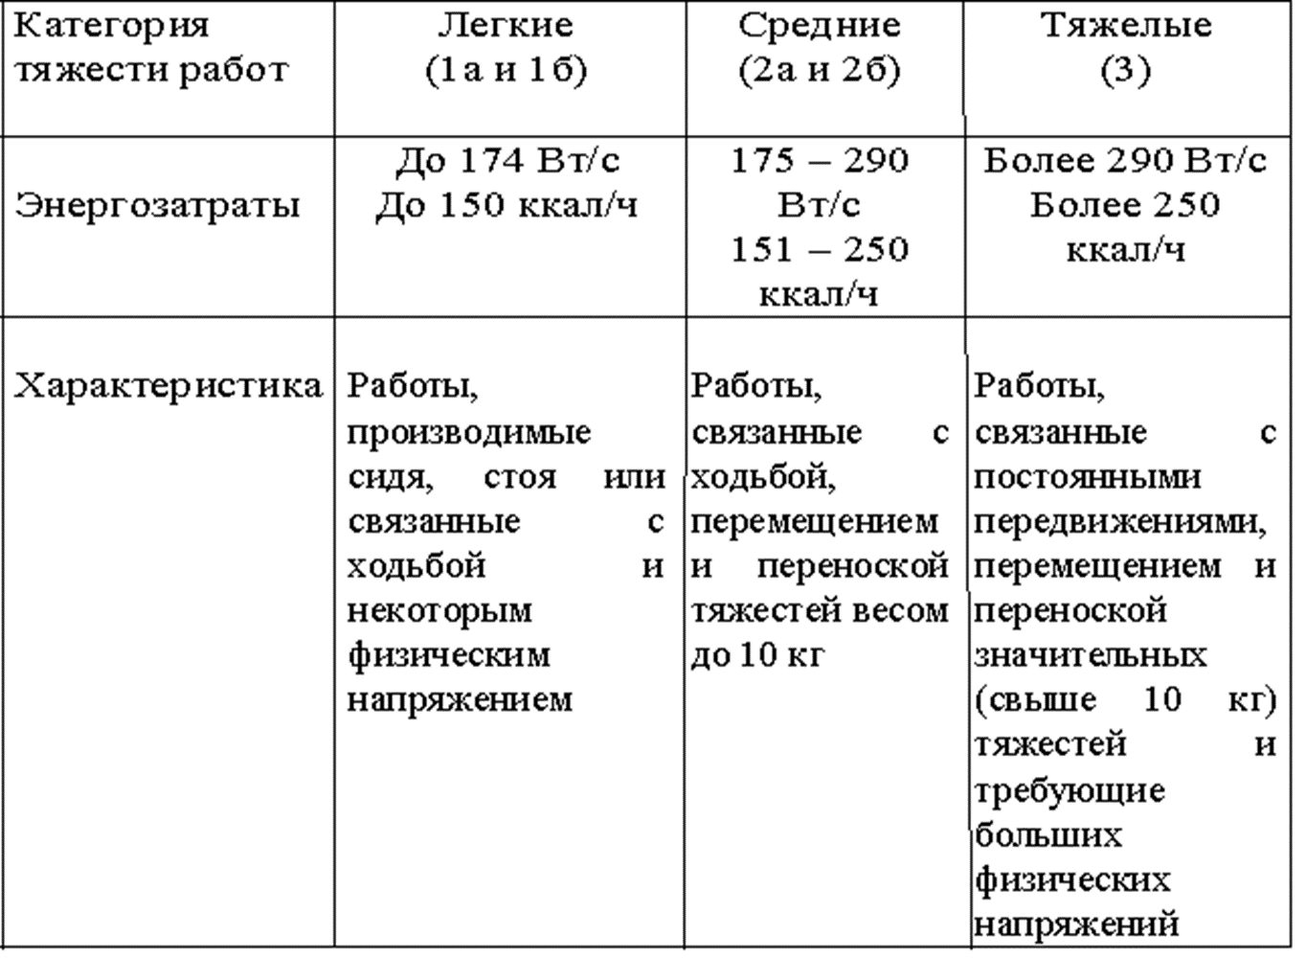

***Оптимальные микроклиматические условия***

*характеризуются таким сочетанием параметров микроклимата, которые при длительном и систематическом воздействии на человека обеспечивают сохранение нормального функционального и теплового состояния организма без напряжения реакций терморегуляции. Они обеспечивают ощущение теплового комфорта и создают предпосылки для высокого уровня работоспособности.*

***Допустимые микроклиматические условия***

*характеризуются сочетанием параметров микроклимата, которые при длительном и систематическом воздействии на человека могут вызвать изменения функционального и теплового состояния организма и напряжение реакций терморегуляции, не выходящие за пределы физиологических приспособительных возможностей.*

***Способы и средства нормализации микроклимата***

*-Физиологические (проверка здоровья, акклиматизация, контроль водного и солевого обмена, увеличение времени и количества перерывов);*

*-Технические:*

*-Механизация и автоматизация производственных процессов. (защищают от вредных веществ, теплового излучения и повышают производительность труда).*

*-Применение технологических процессов и оборудования исключающих образование вредных веществ. Большое значение имеет герметизация оборудования, в которых находятся вредные вещества (компрессоры, газопроводы).*

*-Защита от источников тепловых излучений, для снижения температуры воздуха помещений.*

*-Устройства вентиляции и отопления.*

*-Применение СИЗ: термозащитной одежды, средств для защиты головы и лица, респираторов.*

##### **52 Вентиляция и кондиционирование. Виды производственной вентиляции.**

***Производственная Вентиляция*** – система устройств, обеспечивающих на рабочих местах микроклимат и чистоту воздушной среды в соответствии с санитарно-гигиеническими требованиями.

Задача вентиляции (кондиционирования) -

- удаление из рабочего помещения загрязненного воздуха

- подача вместо него свежего наружного или очищенного воздуха.

**Для эффективной работы системы вентиляции необходимо выполнять следующие санитарно-гигиенические требования:**

1.Количество приточного воздуха должно почти соответствовать количеству удаляемого воздуха, а разница между ними должна быть минимальной.

2.Приточные и вытяжные системы в помещении должны быть правильно размещены, т.е. свежий воздух должен подаваться в ту часть помещения, где количество вредных веществ минимально, а удалять с тех участков помещения, где выделение вредных веществ максимально.

3.Система вентиляции не должна вызывать перегрев или переохлаждение рабочих.

4.Система вентиляции не должна создавать шум на рабочих местах.

5.Система не должна быть электро и взрывоопасной.

**По назначению**

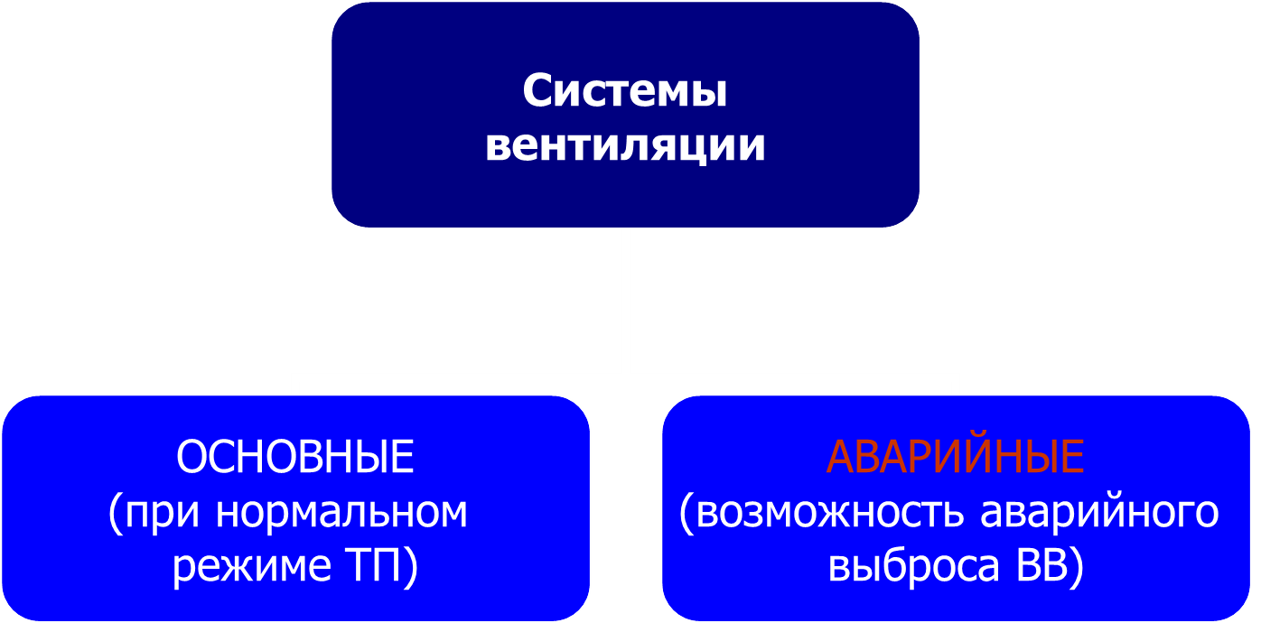

По способу перемещения воздуха

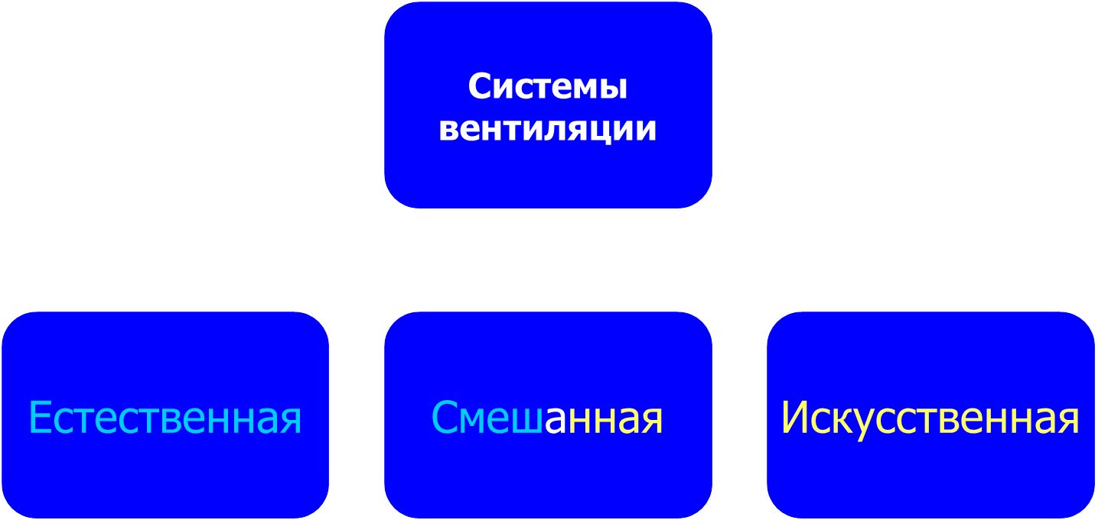

**При естественной вентиляции** воздухообмен происходит, за счет разности температур (плотностей) воздуха внутри помещения и наружного, а также ветрового напора.

По способу организации

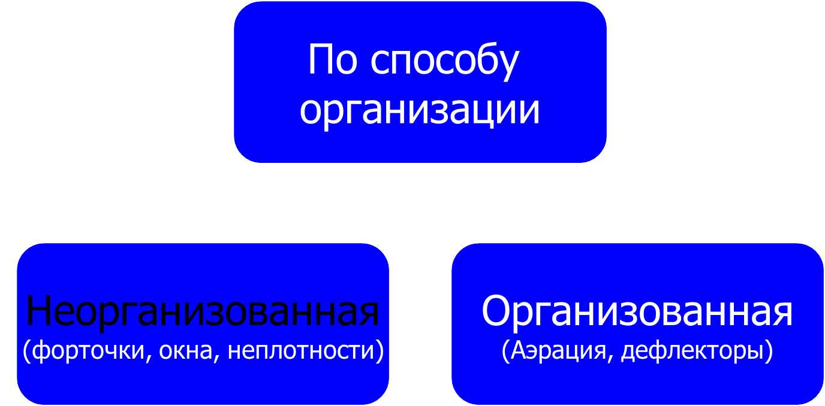

**Механическая вентиляция** – это система движения воздуха, которая осуществляется вентиляторами.

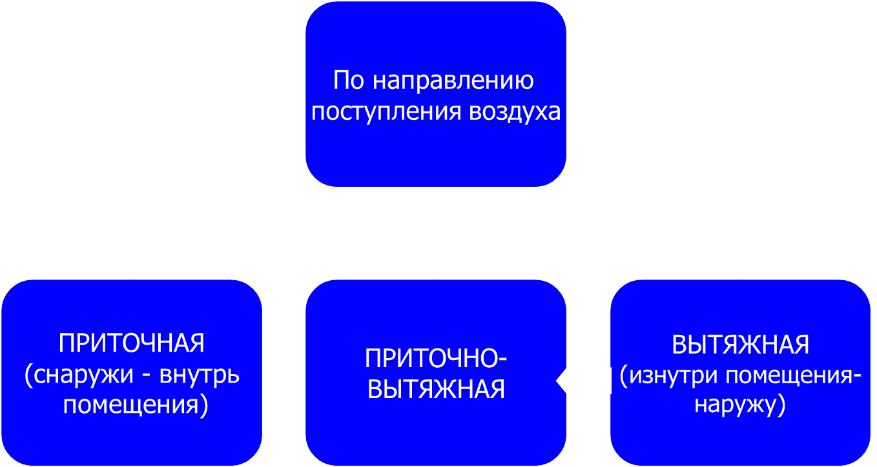

По месту действия

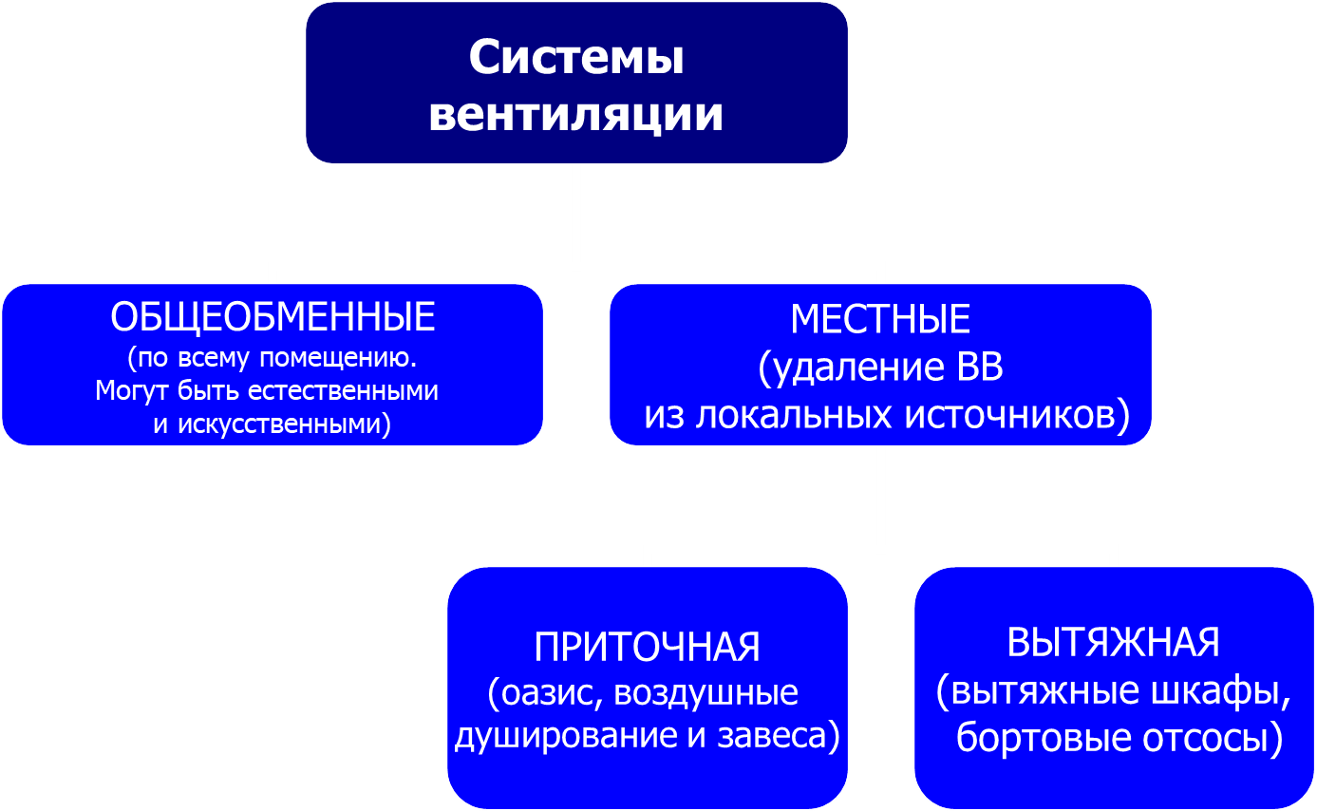

Воздушное душирование — наиболее эффективное мероприятие для создания на постоянных рабочих местах требуемых метеорологических условий (температуры, влажности и скорости движения воздуха).

Воздушное душирование – это струя воздуха, направленная на ограниченное рабочее место или непосредственно на рабочего.

Особенно эф­фективно применение воздушных душей при значительном тепловом излучении или при открытых производственных процессах, если технологическое оборудование, выделяющее вредные вещества, не имеет укрытий или местной вытяжной вентиляции.

**Вытяжные шкафы** (рис.1) находят широкое применение при термической и гальванической обработке металлов, окраске, расфасовке сыпучих веществ.

**Вытяжные зонты** (рис.2) применяют для локализации вредных веществ, поднимающихся вверх, при тепло и влаговыделениях, создающие УВП.

**Всасывающие панели** (рис.3) применяются в тех случаях, когда при удалении вредных веществ из помещения рабочий находится под зонтом, что совершенно недопустимо.

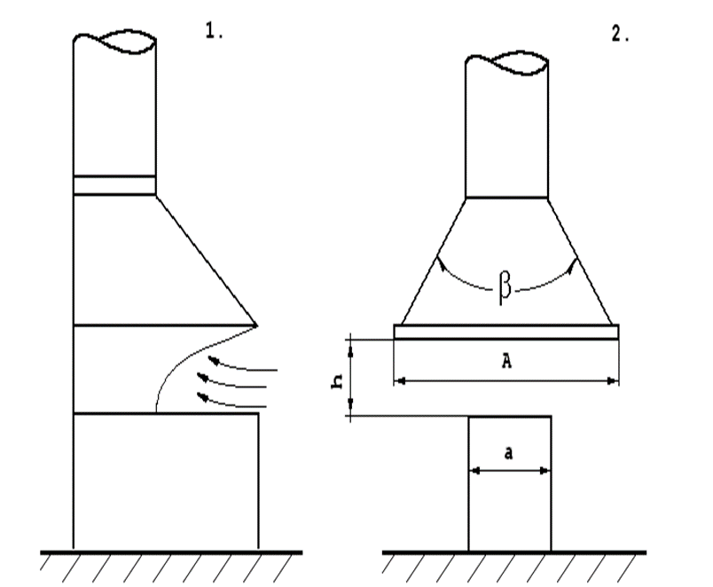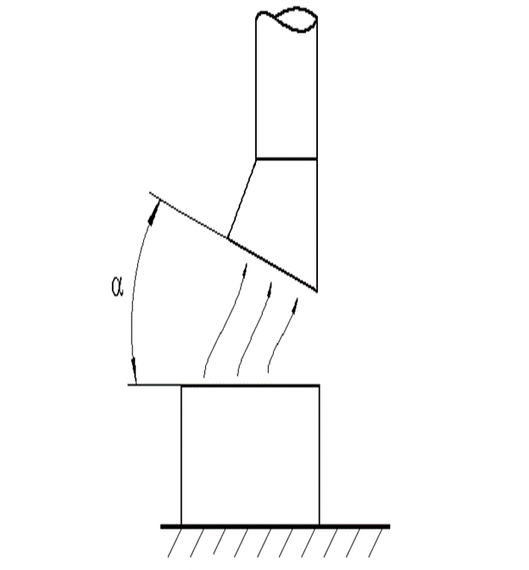

**Кондиционирование** - это создание и поддержание в рабочей зоне производственного помещения постоянных или изменяющихся по заданной программе параметров воздушной среды, осуществляемое автоматически.

Назначение их - поддержание заданной температуры, относительной влажности, подвижности и чистоты воздуха.

Дополнительные возможности: озонирование, ионизация, дезодорация, ароматизация воздуха.

##### **53 Условия труда. Классификация факторов, влияющих на условия безопасности труда.**

***Условия труда*** - все факторы производственной среды и трудового процесса, воздействующих на здоровье и трудоспособность человека в процессе трудовой деятельности.

***Безопасность труда*** - состояние условий труда, при котором исключено воздействие на работающих опасных и вредных производственных факторов

***Вредное вещество*** *-*  вещество, которое при контакте с организмом человека в случае нарушения требований безопасности может вызывать производственный травмы, профессиональные заболевания или отклонения в состоянии здоровья, обнаруживаемые современными методами как в процессе работы, так и в отдаленные сроки жизни настоящего и последующего поколений.

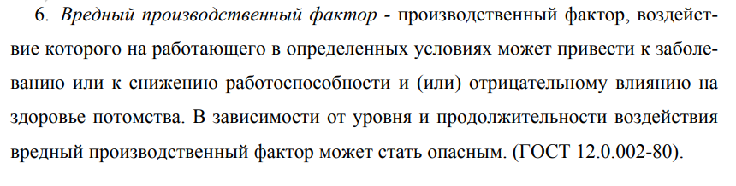

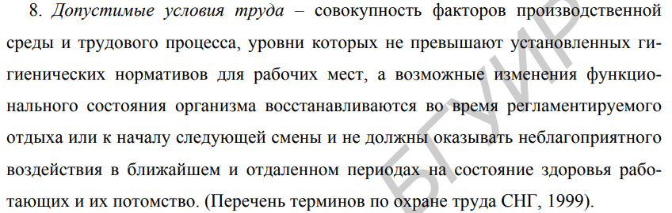

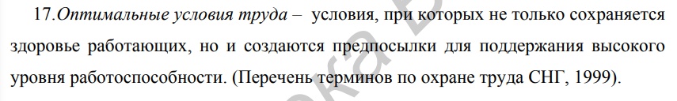

##### 

##### 

##### **54 Опасные и вредные факторы производственной среды. Классификация опасных и вредных производственных факторов.**

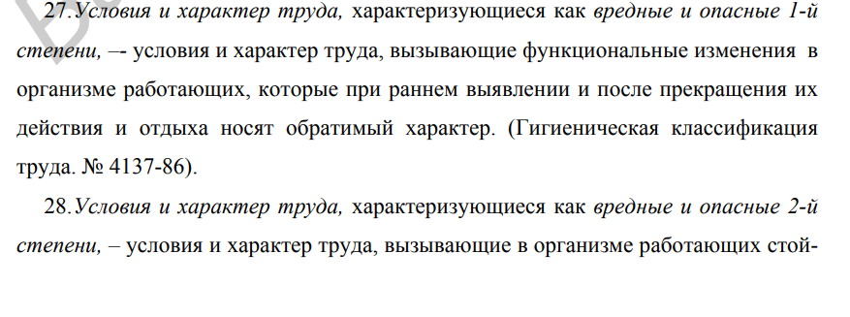

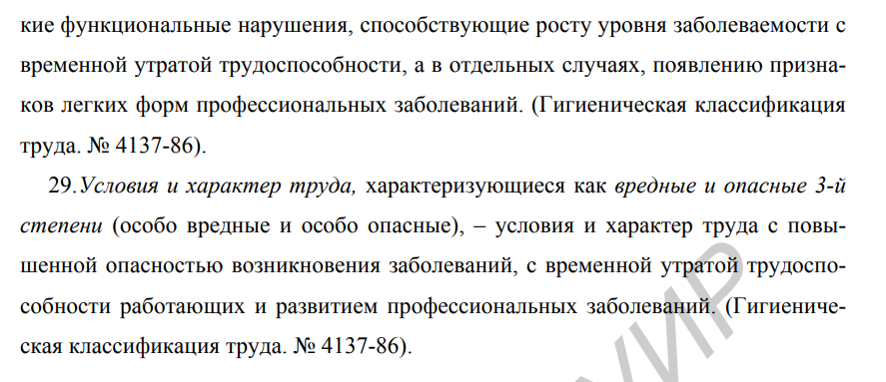

##### **55 Понятие травмы и профессионального заболевания. Причины производственного травматизма и заболеваний.**

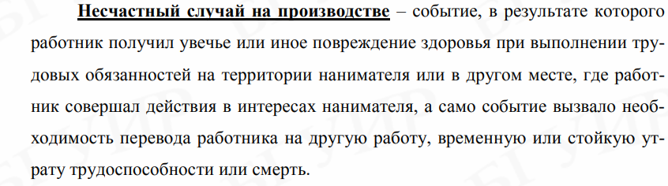

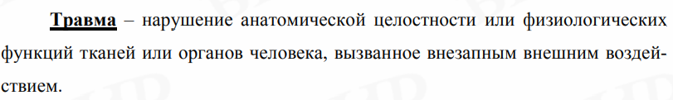

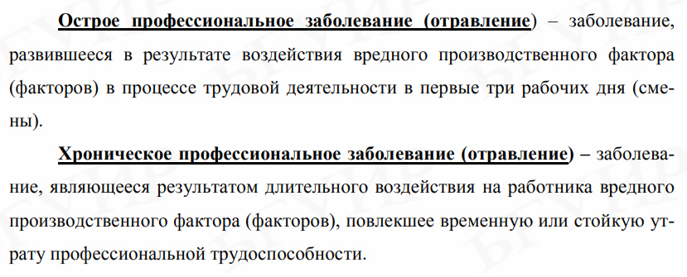

Про причины в методе ниче нет, так что придумайте сами. По идее все что можно от неисправного оборудования до несоблюдения техники безопасности и курения/распития/онанизма на рабочем месте. В общем не маленькие - я в вас верю.

##### **56 Профилактика травматизма и профессиональных заболеваний.**

Профилактика травматизма включает в себя следующие мероприятия: законодательные, организационные, технические, медико-профилактические и экономические мероприятия.

**Законодательные мероприятия определяют:**

· Права и обязанности работающих в области охраны труда;

· Режим их труда и отдыха;

· Охрану труда женщин и молодежи;

· Санитарные нормы на предельно допустимое содержание в рабочей зоне вредных веществ;

· Возмещение ущерба пострадавшим, их пенсионное обеспечение, льготы и др.

**Организационные мероприятия предусматривают:**

· Внедрение системы управления охраной труда;

· Обучение работающих;

· Обеспечение их инструкциями;

· Создание кабинетов по охране труда;

· Организацию контроля за соблюдением требований охраны труда и др.

**Технические мероприятия предусматривают:**

· Разработку и внедрение комплексной механизации и автоматизации тяжелых, вредных и монотонных работ; создание безопасной техники и технологии; установку предохранительных, сигнализирующих, блокировочных устройств;

· Технические решения по нормализации воздушной среды, производственного освещения; предупреждению образования и удаления из рабочей зоны вредных веществ, снижению шума, вибраций, защите от вредных излучений;

· Создание изолирующих кабин для операторов, работающих во вредных условиях, или дистанционного управления; разработку и изготовление коллективных и индивидуальных средств защиты и др.

**Медико-профилактические мероприятия включают:**

· Предварительные и периодические медицинские осмотры работающих в опасных, вредных и тяжелых условиях труда;

· Обеспечение их лечебно-профилактическим питанием;

· Проведение производственной гимнастики;

· Применение хвойных, соляно-хвойных ванн и др.

**Экономические мероприятия включают:**

· Материальное стимулирование работ по предупреждению травматизма и улучшению условий труда;

· Более рациональное распределение средств, выделяемых на охрану труда.

##### **57 Понятие производственного шума. Характеристики шума и их физический смысл. Классификация производственного шума.**

**Звук** – упругие колебания в частотном диапазоне, воспринимаемом органом слуха человека, распространяющиеся в виде волн в газообразных средах или образующие в ограниченных областях этих сред стоячие волны.

**Шум** - совокупность различных по частоте и силе звуков, меша­ющих нормальной деятельности человека и вызывающие у него неприятные ощущения. Это одна из форм параметрического загрязнения окружающей среды, адаптация организмов, в которой практически невозможна.

1. Разность между мгновенным значением полного давления и средним давлением в невозмущенной среде называется **звуковым давлением** **Р**. Единица измерения звукового давления - паскаль Па. Звуковое давление определяется амплитудой колебаний звуковой волны: чем больше амплитуда, тем больше звуковое давление и громче звук.

2. Расстояние между двумя соседними участками среды, имеющими в один и тот же момент времени одинаковое звуковое давление, определяет длину волны l. Это расстояние звуковая волна проходит за один период колебания 1/f и поэтому **Скорость Звука**: C=λf

3. Распространение звуковых волн сопровождается переносом энергии, а величина этой энергии определяет интенсивность звука. **Интенсивность звука** **I** - среднее количество энергии, проходящей в единицу времени через единицу поверхности, нормальной к направлению распространения звуковой волны: **I=P2/(ρc)I=P2/(ρc)**, где: r - плотность среды; с - скорость звука. Интенсивность шума измеряется в Вт/м2

4. Минимальная сила звука, воспринимаемая ухом, называется ***порогом слышимости*** *(Iо=* 10-12Вт/м2), ему соответствует звуковое давление *P0=* 2*10-5 Па.

5. ***Порог болевого ощущения***наступает при силе звука, равной 102 Вт/м2, и соответствующего ему звукового давления – 2*10 2 Па. Как видим, изменения звукового давления слышимых звуков огромны и составляют примерно **107** раз. Поэтому для удобства измерения и санитарно-ги­гиенического нормирования интенсивности звука и звукового давления принимают не абсолютные физические, а относительные единицы, которые представляют собой логарифмы отношений этих величин к условному нулевому уровню, соответствующему порогу слышимости стандартного тона с частотой **1000** Гц.

6. ***Уровень интенсивности звука L****,* дБ, определяется по формуле L=10lg(I/I0)L=10lg(I/I0), где *I* - интенсивность звука, Вт/м2; *I0* - интенсивность звука, принимаемая за порог слышимости, равная 10 -12 Вт/м2.

7. Так как интенсивность звука пропорциональна квадрату звукового давления, то формулу, по которой рассчитывается ***уровень звукового давления*** можно записать в виде L=10lg(P2/P20)=20lg(P/P0)L=10lg(P2/P02)=20lg(P/P0), где P - среднеквадратичное значение звукового давления в точке измерения, P0 - пороговое звуковое давление, 2∙10-5 Па

**Классификация производственного шума:**

***По источнику происхождения:***

Механические шумы возникают вследствие движения механизмов с переменным ускорением, соударения деталей в сочленениях из-за наличия зазоров, наличия ударных процессов (ковка, штамповка).

Аэродинамические шумы вызваны движением жидкости, газа. Они являются главной составляющей шума вентиляторов, воздуховодов, компрессоров, газовых турбин, двигателей внутреннего сгорания. При движении тела в воздушной или газовой среде образуются вихри в области повышенного и пониженного давления, в результате чего появляется звуковая волна.

Гидродинамические шумы возникают вследствие стационарных и нестационарных процессов в жидкостях.

Электромагнитные шумы возникают в электрических машинах и оборудовании за счет взаимодействия ферромагнитных масс под влиянием переменных во времени и пространстве магнитных полей.

***По характеру спектра:***

Широкополосный шум – шум с непрерывным спектром шириной более одной октавы.

Тональный шум – шум, в спектре которого имеются выраженные дискретные (тональные) составляющие.

***По временным характеристикам:***

Постоянный шум – шум, уровень звука которого за 8-часовой рабочий день (рабочую смену) или за время измерения в помещениях жилых и общественных зданий, на территории жилой застройки изменяется во времени не более чем на 5 дБА при измерениях на стандартизованной временной характеристике измерительного прибора «Медленно».

Непостоянный шум – шум, уровень звука которого за 8-часовой рабочий день (рабочую смену) или за время измерения в помещениях жилых и общественных зданий, на территории жилой застройки изменяется во времени более чем на 5 дБА при измерениях на стандартизованной временной характеристике измерительного прибора «Медленно».

***Непостоянный шум подразделяют на:***

Колеблющийся шум – шум, уровень звука которого непрерывно изменяется во времени.

Прерывистый шум – шум, уровень звука которого изменяется во времени ступенчато (на 5 дБА и более). При этом длительность интервалов, в течение которых уровень звука остается постоянным, составляет 1 с и более.

Импульсный шум – шум, состоящий из одного или нескольких звуковых сигналов. При этом уровни звука, измеренные на стандартизованных временных характеристиках измерительного прибора «Импульс» и «Медленно», отличаются на 7 дБА и более.

### **58 Шумовое загрязнение окружающей среды. Воздействие шума на организм человека.**

Ухо человека способно воспринимать слышимые звуковые колебания воздуха с частотой от 16 до 20000 Гц. Колебания ниже 16 Гц называются **инфразвуковыми**. Колебания выше 20000 Гц называются **ультразвуковыми**.

Инфразвук и ультразвук не вызывает у человека слуховых ощущений. Человек не слышит эти звуки, но они могут оказывать вредные биологические действия на человека.

Пороговое звуковое давление минимально только на частоте 1000 Гц и принято считать стандартной частотой в акустике L = 0дБ. Верхняя кривая соответствует порогу болевого ощущения L = 120-130дБ. Звуки, превышающие по своему уровню этот порог, могут вызвать **боли или повреждение слухового аппарата**. Такой уровень шума создает, например, двигатель реактивного самолета.

Шум, даже если он невелик (50-60 дБА), создает значительную нагрузку на **нервную систему** человека, оказывая на него психологическое воздействие. Особенно это проявляется у людей, занятых умственной деятельностью.

Степень вредного воздействия шума зависит также от того, насколько он отличается от привычной шумовой нагрузки, и от индивидуального отношения к нему. Так, собственный шум обычно не беспокоит человека, в то время как небольшой посторонний шум может вызвать **сильнейшее раздражение**.

Ряд таких серьезных заболеваний, как неврозы, **гипертония и язвенная болезнь, желудочно-кишечные и кожные заболевания провоцируются перенапряжением нервной системы** человека.

С повышением уровней шума до уровня 70 дБА и выше, связывается непосредственное физиологическое воздействие на организм человека, приводящее к возникновению видимых неблагоприятных изменений. В первую очередь **снижается**, при шуме в 85-90 дБА, **слуховая чувствительность** на высоких частотах. Воздействуя на кору головного мозга такой шум **ускоряет процесс утомления, ослабляет внимание, замедляет психические реакции, что в свою очередь провоцирует травматизм**.

##### **59 Мероприятия защиты от шумового воздействия.**

Защита от шумового воздействия производится с помощью средств индивидуальной защиты от шума. При таких производственных процессах как клепка, обрубка, штамповка, зачистка, испытание двигателей внутреннего сгорания средства индивидуальной защиты являются основными мерами, предотвращающими заболевание рабочих. К средствам индивидуальной защиты относятся: вкладыши, наушники, шлемы.

Вкладыши представляют собой мягкие тампоны из ультратонкого волокна, пропитанные воском или жесткий эбонит, резина в форме конуса, вставляемые в слуховой канал. Это самые дешевые средства защиты от шума, на малоэффективные 5-20 дБ.

Наушники плотно облегают ушную раковину и удерживаются дугообразной пружиной. Наибольшее поглощение на высоких частотах.

Шлемы применяются, когда вкладыши и наушники не обеспечивают необходимой защиты (более 120 дБ).

Также к мероприятиям защиты от шума относится пункт 61.

##### **60 Гигиеническая оценка шума. Нормирование шума.**

При оценке воздействия шума на человека весь частотный диапазон разбивают на ряд октавных полос, в каждой из которых верхняя граница fв в два раза превышает нижнюю fн. fB=2fH

Среднегеометрическая частота октавной полосы определяется соотношением: .

Указанные полосы стандартизованы и определены **ГОСТ 12.1.003-83**, а их среднегеометрические частоты составляют следующий ряд: 63, 125, 250, 500, 1000, 2000, 4000, 8000 Гц.

Согласно СанПиН от 16.11.2011 № 115 "Шум на рабочих местах, в транспортных средствах, в помещениях жилых, общественных зданий и на территории жилой застройки" нормирование шума производится двумя методами:

1. По предельному спектру шума.
2. По уровню звука, контролируемому шумомером со специальной корректировочной частотной характеристикой, т.н. шкалой «А», что отражается в единицах измерения уровня – дБА.

Первый метод нормирования является основным для постоянных шумов. В соответствии с ним, устанавливаются допустимые уровни звукового давления в перечисленных выше октавных полосах. Совокупность этих уровней называется предельным спектром. Контроль уровней шума производится при этом шумомерами с линейной характеристикой чувствительности (шкала "С").

Предельно допустимый уровень (далее – ПДУ) шума – уровень шума, который при ежедневной (кроме выходных дней) работе, но не более 40 часов в неделю в течение всей трудовой деятельности, не должен вызывать заболеваний или отклонений в состоянии здоровья человека

Второй метод используется для ориентировочной оценки непостоянного шума и постоянных шумов, спектр которых неизвестен. Контроль уровня шума выполняется в этом случае при включении корректирующей характеристики шумомера (шкала "А"), при которой чувствительность всего шумоизмерительного тракта соответствует средней чувствительности органа слуха человека на различных частотах спектра.

##### 

##### **61 Принципы, методы и средства борьбы с производственным шумом.**

Уменьшение механического шума может быть достигнуто путем **совершенствования технологических процессов**. Применение фрезерной обработки кромок металла под сварку вместо пневмозубил делает этот процесс менее шумным. Для уменьшения механического шума необходимо: заменять ударные процессы и механизмы на безударные, заменять штамповку прессованием, клейку - сваркой, обрубку резкой, заменять возвратно-поступательные движения деталей равномерным вращением, применять вместо прямозубых шестерен косозубые, уменьшать шероховатость поверхности шестерен, по возможности, заменять зубчатые цепные передачи клиноременными, заменять подшипники качения подшипниками скольжения, по возможности, заменять подшипники, шестерни стальные на капроновые, использовать пластмассы при изготовлении корпусов, применять принудительное смазывание не трущихся поверхностей и сочленений.

Для уменьшения вихревого шума необходимо уменьшать скорость обтекания и улучшать аэродинамические свойства тела. Для машин с вращающимися рабочими частями (вентиляторы, турбины) имеет место шум от неоднородного потока, возникающего из-за плохой обтекаемости деталей конструкций. Борьбу с шумом от неоднородности ведут по пути улучшения аэродинамических характеристик машин.

Гидродинамические шумы возникают вследствие стационарных и нестационарных процессов в жидкостях. Меры борьбы – это улучшение гидродинамических характеристик насосов и выбор оптимальных режимов работ.

Снижение электромагнитного шума осуществляется путем конструктивных изменений в электрических машинах. Например, путем изготовления скошенных пазов якоря ротора. В тех случаях, если коэффициент направленности достигает 10-15 дБ необходимо соответствующим образом ориентировать установку по отношению к рабочему месту.

**Архитектурно-планировочные меры**, применяемые для улучшения шумового режима в жилых районах, включают в себя ряд градостроительных приемов таких как: вынос из селитебных зон шумных промышленных объектов; использование территориальных разрывов между источниками шума и жилой застройкой; районирование и зонирование жилых территорий и объектов с учетом интенсивности источников шума; использование рельефа местности, специальных искусственных экранов-выемок, насыпей, экранов-стенок, экранов-зданий жилого и нежилого типа, озеленения и др.

**Строительно-акустические методы** включают в себя различные конструктивные и строительные средства: планировку помещений; использование звукопоглощающих конструкций (стен, перекрытий, окон и т.п.); снижение шума санитарно-технического оборудования и др.

**Административные меры** заключаются в регламентировании работ промышленных объектов, отдельных агрегатов, машин и оборудования, особой организации движения транспорта и т.п.

Звукоизоляция препятствует проникновению шума из одного помещения в другое. Звукопоглощение снижает уровень шума как в помещении с источником, так и в соседнем помещении.

##### 

##### **62 Понятие радиоактивности. Естественные и искусственные источники радиоактивности.**

**Радиоактивность**– это способность ряда химических элементов самопроизвольно распадаться и испускать невидимые излучения.

*За единицу радиоактивности* принимается количество радиоактивных превращений (распадов) в единицу времени.

Единица, характеризующая 1 распад радионуклида в 1 сек., была названа в честь французского физика А. Беккереля - Беккерелем (Бк).

*!Радиоактивность сопровождается ионизирующим излучением*.

**Ионизирующее излучение** - излучение (электромагнитное, корпускулярное), которое при взаимодействии с веществом непосредственно или косвенно вызывает ионизацию и возбуждение его атомов и молекул.

**Радиоактивное излучение** – это сложное излучение, в состав которого входят лучи трех видов, отличающиеся друг от друга проникающейся способностью.

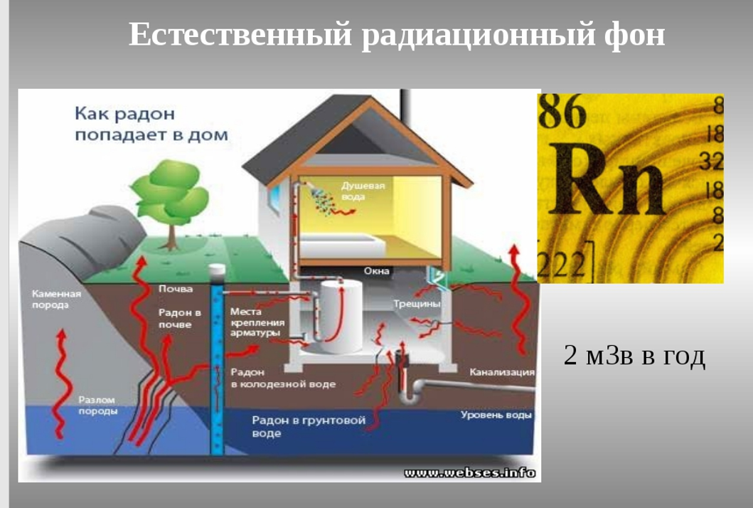

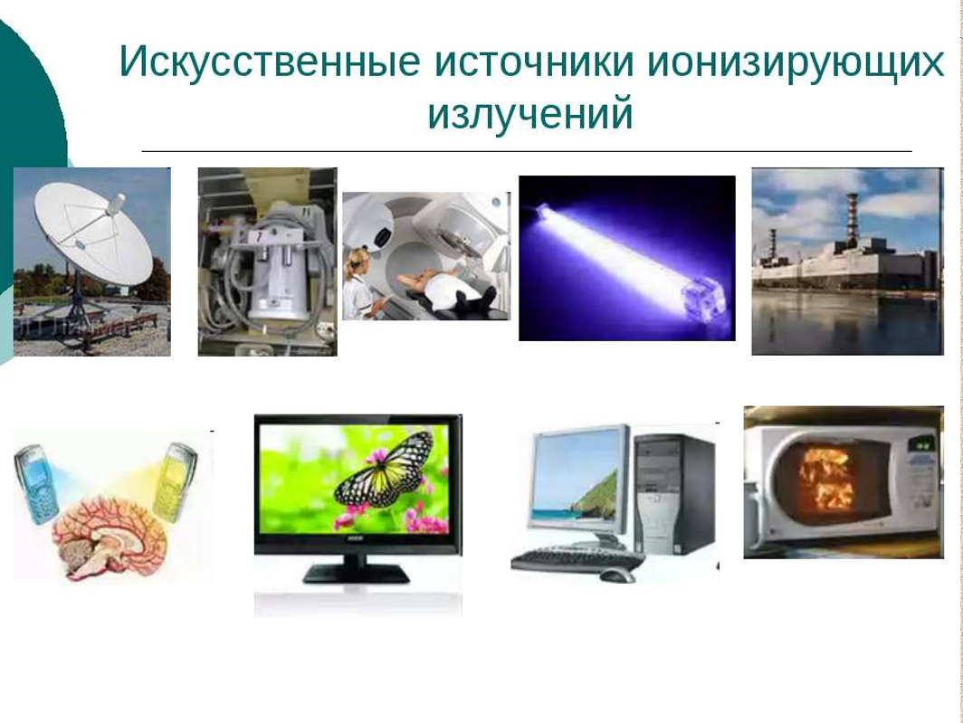

##### 

##### 

##### 

##### **63 Понятие ионизирующего излучения. Виды ионизирующих излучений и их характеристика.**

**Ионизирующее излучение** - излучение (электромагнитное, корпускулярное), которое при взаимодействии с веществом непосредственно или косвенно вызывает ионизацию и возбуждение его атомов и молекул.

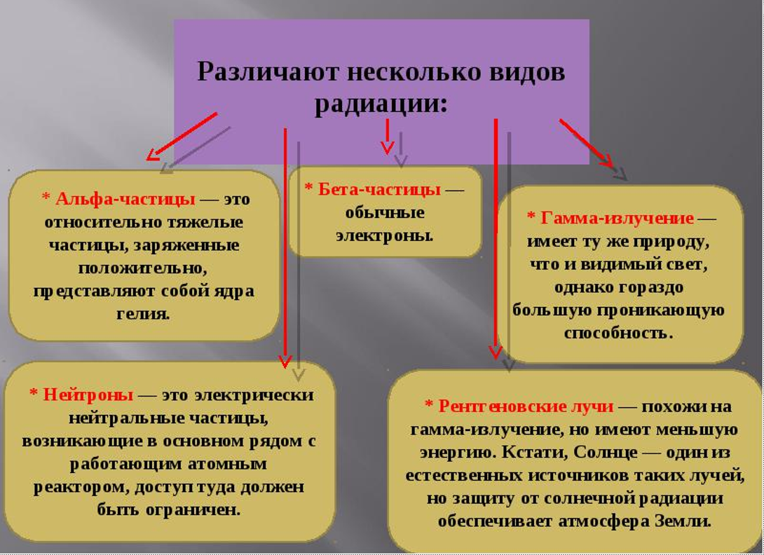

Примерами *электромагнитного* *фотонного излучения* являются γ (гамма) - излучение, рентгеновское излучение и др.

**Гамма-излучение** - коротковолновое электромагнитное излучение, испускаемое при ядерных превращениях. Их проникающая способность очень велика. *Так, например, чтобы ослабить гамма-излучение радиоактивного кобальта вдвое, нужно установить защиту из слоя свинца толщиной 1,6 см или слоя бетона толщиной 10 см.*

**Рентгеновское излучение** *-* электромагнитное излучение, занимающее спектральную область между УФ- и гамма-излучением. Открыто в 1895 г. В. К. Рентгеном.

***Корпускулярные излучения*** *–* α (альфа), β (бета), и др.

**Альфа-излучение**  - проникающая способность - очень мала.

В воздухе лучи проходят путь около 2-9 см, в биологической ткани – 0,02-0,06 мм;

полностью поглощаются листом плотной бумаги .

наибольшая опасность для людей представляется при попадании альфа-частиц внутрь организма с продуктами питания, водой и воздухом (практически из организма не выводятся).

**Бета-излучение** – проникающая способность - значительно больше, чем у альфа частиц.

Бета-частицы могут пройти в воздухе до 15 м, в воде и биологической ткани – до 12 мм, и алюминии – до 5 мм.

В биологической ткани вызывают ионизацию атомов, что приводит к нарушению синтеза белка, нарушению функции организма в целом.

Количество бета-частиц попавших в организм человека выводятся на 50% в течение 60 дней нахождения человека в чистой зоне .

##### **64 Практическое использование ионизирующих излучений.**

* в геологии - для поисков нефти, активационный анализ для поисков и сортировки металлическиих руд, для определения массовой доли примесей в естественных алмазах;
* в медицине - диагностика заболевания, метод радиографии, лечение опухолей, стерилизация фармацевтических препаратов, одежды, медицинских инструментов и оборудования и т.д.
* в криминалистике (восстановление фотографий и обработка материалов).
* в промышленности - это реакторы для атомных электростанций, для опреснения морской воды, для получения трансурановых элементов; также их используют в активационном анализе для быстрого определения примесей в сплавах, металла в руде, качества угля и т.п.; для автоматизации различных процессов: измерение уровня жидкости, плотности и влажности среды, толщины слоя;
* на транспорте - это мощные реакторы для надводных и подводных кораблей;
* в сельском хозяйстве - это установки для массового облучения овощей с целью предохранения их от плесени, мяса - от порчи; выведение новых сортов путём генетических мутаций;

##### **65 Атомная энергетика. Факторы опасности ядерных реакторов.**

***Ядерная реакция*** – это процесс взаимодействия атомного ядра с другим ядром или элементарной частицей, сопровождающийся изменением состава и структуры ядра.

При делении, например, *ядра урана-235*, которое вызвано столкновением с нейтроном, освобождается 2 или 3 нейтрона. При благоприятных условиях эти нейтроны могут попасть в другие ядра урана и вызвать их деление. На этом этапе появятся уже от 4 до 9 нейтронов, способных вызвать новые распады ядер урана и т. д.

Такой процесс называется **цепной реакцией**.

**Ядерным реактором** называется устройство, в котором осуществляется и поддерживается управляемая цепная реакция деления некоторых тяжелых ядер c выделением тепла.

*Для того, чтобы представить, мощность и экономичность ядерных реакторов можно привести пример. Там где среднему ядерному реактору потребуется 30 килограмм урана, средней ТЭЦ потребуется 60 вагонов угля или 40 цистерн мазута.*

Прообраз **ядерного реактора** был построен в декабре 1942 г. в США под руководством Э. Ферми. Это была так называемая “Чикагская стопка”.

Под руководством И. В. Курчатова первый реактор был построен в 1946 г. Реактор был в форме шара, имел в диаметре около 7,5 метров. Он не имел системы охлаждения, поэтому работал на очень малых уровнях мощности.

В 1954 году начала работу первая в мире атомная электростанция мощностью 5 МВт в г. Обнинске.

**Опасные факторы воздействия АЭС на окружающую среду:**

- нарушение теплового баланса в окрестности АЭС

-радиоактивные отходы

-радиоактивное загрязнение местности

-опасность экологических катастроф

##### **66 Радон – радиоактивный газ. Распространение в недрах Земли. Источники поступления радона в жилые здания.**

**Радон** - это радиоактивный газ без запаха, цвета и вкуса. Радон образуется в процессе природного радиоактивного распада урана, который присутствует во всех горных породах и почвах. Радон может также присутствовать в воде.

Радон поступает в дома из грунта через трещины в фундаменте, из конструкционных материалов, применяемых в строительстве, из газа и воды, используемых в быту, из наружного воздуха.

Концентрации радона внутри зданий зависит от следующих факторов:

**✓** геологические особенности местности, например, содержащие урана и проницаемость подстилающих пород и грунтов;

**✓** пути поступления радона в здание из грунта;

**✓** выделение радона из строительных материалов;

**✓** частота смены воздушных масс в помещении за счёт поступления атмосферного воздуха, которая зависит от конструкции здания, привычек людей в отношении проветривания занимаемых ими помещений и герметичности здания.

##### 

##### **67 Дозиметрические величины и их характеристика.**

Дозиметрические величины Для количественной оценки воздействия ионизирующих излучений на облучаемый объект введено понятие «доза». Выделяют экспозиционную, поглощенную, эквивалентную и эффективную эквивалентную дозу облучения.

Экспозиционная доза характеризует ионизационную способность рентгеновского и гамма-излучения в воздухе. Она является характеристикой радиационного фона в ограниченном диапазоне энергии и только для воздуха.

***Экспозиционная доза Х*** – это отношение суммарного заряда dQ всех ионов одного знака, образовавшихся в элементарном объеме воздуха при облучении его ионизирующим излучением к массе dm воздуха в этом объеме: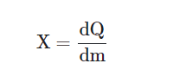

Единица измерения экспозиционной дозы в системе СИ – кулон на килограмм (Кл/кг). Кулон на килограмм равен экспозиционной дозе, при которой в воздухе массой 1 кг произведены ионы, несущие электрический заряд 1 Кл каждого знака. Внесистемная единица экспозиционной дозы – рентген (Р). Один рентген соответствует образованию 2,08⋅109 пар ионов в 1 см3 воздуха при температуре 0 0С и нормальном атмосферном давлении 760 мм рт. ст. (1013 гПа). Соотношение внесистемной и системной единиц имеет вид:

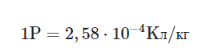

Изменения, происходящие в облучаемом объекте под воздействием различного рода излучений, зависят от величины поглощенной энергии. Поэтому наиболее удобной характеристикой излучения, определяющей степень его воздействия на облучаемый объект, является ***поглощенная энергия излучения***. Она показывает, какое количество энергии ионизирующего излучения поглощено в единице массы любого вещества.

Если в результате воздействия на вещество массой dm поглощается энергия ионизирующего излучения dE, то поглощенная доза Д оценивается выражением

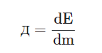

За единицу измерения поглощенной дозы в СИ принят грей (Гр). Это такая доза, при которой массе 1 кг любого вещества передается энергия ионизирующего излучения 1 Дж, т.е.

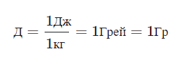

Внесистемной единицей поглощенной дозы является рад – энергия в 100 эрг, поглощенная в 1 г любого вещества независимо от вида и энергии излучения. 1 Гр = 100 рад.

Эквивалентная доза вводится для оценки радиационной опасности облучения человека от разных видов излучения. Для уяснения особенностей радиационного эффекта в биологической ткани в зависимости от вида ионизирующего излучения при одной и той же поглощенной дозе D учитывается усредненный коэффициент качества излучения. Это дает возможность эквивалентную дозу Н оценить выражением

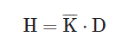

Коэффициент качества дает количественную оценку биологического действия каждого вида излучения, которая зависит от его ионизирующей способности. Значения приведены в таблице

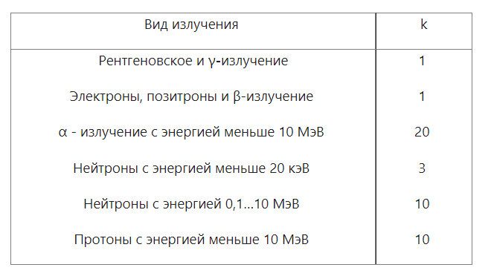

Эффективная эквивалентная доза (Не) вводится для того, чтобы оценить опасность для всего организма облучения отдельных органов и тканей, которые имеют неодинаковую восприимчивость к ионизирующим излучениям. Эффективная эквивалентная доза облучения определяется соотношением:

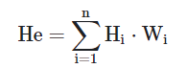

где – среднее значение эквивалентной дозы облучения i-го органа человека;

– взвешивающий коэффициент, равный отношению риска облучения данного органа (ткани) к суммарному риску при облучении всего организма.

Взвешивающие коэффициенты или коэффициенты радиационного риска, позволяют выровнять риск облучения вне зависимости от того, облучается весь организм равномерно или неравномерно. Значения приведены в таблице.

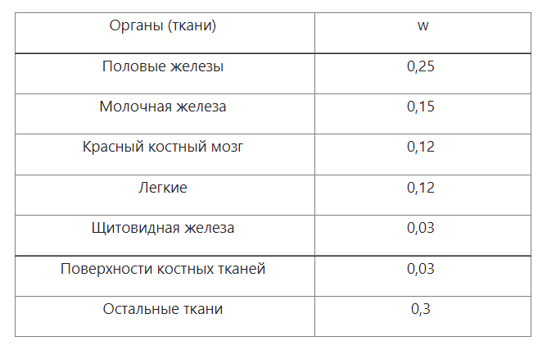

Важной характеристикой ионизирующих излучений является мощность дозы P, которая показывает, какую дозу облучения получает среда (вещество) за единицу времени, т.е. скорость изменения дозы, которая оценивается формулой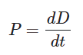

Для поглощенной дозы единицей измерения мощности дозы облучения являются Гр/с и рад/с, для эквивалентной дозы – Зв/с и бэр/с, экспозиционной дозы – Кл/кг⋅с (кулон на килограмм⋅с). Внесистемными единицами экспозиционной мощности дозы служат Р/с, Р/мин и Р/ч.

Для органического восприятия относительно большого числа единиц измерения доз облучения целесообразно показать их взаимосвязь (табл).

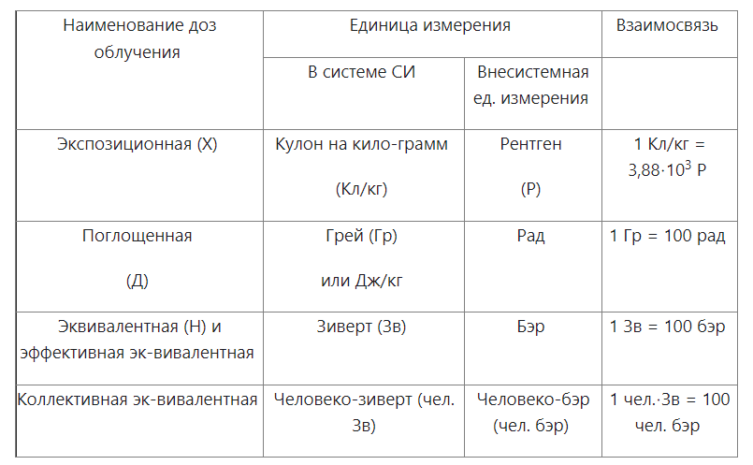

Следует отметить, что с помощью приборов можно измерить экспозиционную дозу, а также, при определенных условиях, поглощенную дозу. Все остальные дозы приборами не измеряются, а могут быть оценены только расчетным путем.

### **68 Основные виды распадов радиоактивных ядер и их характеристика. Цепная реакция деления ядер.**

**Виды ионизирующих излучений.** Ионизирующее излучение – это потоки частиц и электромагнитных волн, взаимодействие которых с веществом приводит к ионизации атомов вещества.

Основными **видами излучений** являются **потоки альфа**- и **бета-частиц**, **гамма**- и **рентгеновские излучения**. Заряженные частицы ионизируют вещество непосредственно при столкновениях с его атомами (первичная ионизация). Выбитые электроны из атомов среды могут ионизировать и другие атомы (вторичная ионизация) при условии, что они обладают необходимой для этого энергией. Энергию частиц ионизирующего излучения измеряют в электрон-вольтах (эВ). Один электрон-вольт равен 1,6×10–19 Дж. Используются кратные единицы кэВ, МэВ, ГэВ.

**Альфа-излучение** представляет собой ядро гелия с положительным зарядом. Альфа-частица характеризуется длиной пробега (для воздуха она составляет до 9 см, а в биологической ткани до 10–3 см), а также кинетической энергией в пределах 2–9 МэВ. Проходя через вещество, альфа-частица тормозится за счет ионизации или возбуждения атомов. При этом имеет место потеря кинетической энергии альфа-частицей на единице пути, называемая ионизационными потерями. Большие ионизационные способности альфа-частиц обусловливают их низкую проникающую способность.

**Бета-излучение** – поток электронов (β–) или позитронов (β+), испускаемых веществом при распаде радиоактивного ядра. Бета-частицы характеризуются теми же параметрами, что и альфа-частицы. Пробег бета-частиц в воздухе составляет до 20 м, в биологической ткани – до 1 см. Ионизационные потери бета-частиц меньше по сравнению с альфа-частицами, а их проникающая способность бо́льшая.

Бета-частицы, проходя через вещество, взаимодействуют также с ядрами вещества. Потери энергии частицы при взаимодействии с ядрами вещества невелики. Это объясняется тем, что масса бета-частицы меньше массы ядра и число ядер в веществе во много раз меньше числа электронов. Потери энергии бета-частицы при взаимодействии с ядром называют *радиационными потерями*.

Кроме того, за счет заряда протонов вокруг ядра создается кулоновское поле. Под действием кулоновских сил заряженная бета-частица, имея малую массу, получает ускорение. Согласно классической электродинамике любая заряженная частица, движущаяся с ускорением, излучает электромагнитные волны. Это излучение называют тормозным, а длина его волны соответствует длине волны рентгеновского излучения.

**Гамма-излучение** – коротковолновое электромагнитное излучение с длиной волны λ ≤ 10–6 мкм, которое обладает ярко выраженными корпускулярными свойствами, т. е. является потоком гамма-квантов (фотонов), испускаемых при радиоактивном распаде ядра. Энергия гамма-квантов (*E*γ) составляет от 10 кэВ до 5 МэВ.

**Цепная реакция деления ядра**

Одним из видов ядерных реакций является деление тяжелого атомного ядра ( и др.) на осколки под действием тепловых нейтронов. Деление ядер изотопа вызывается только быстрыми нейтронами с энергией, большей 1 МэВ. При делении происходит распад одного ядра с выделением осколков деления, нейтронов и энергии. Это называют первым актом деления или первым поколением. Тяжелое атомное ядро может делиться на неравные части и на один или несколько свободных нейтронов. Эти же нейтроны сталкиваясь с другими атомами вызывают их деление и так далее. Это и называют **цепной реакцией деления**. Минимальное условие поддержания цепной реакции состоит в том, чтобы в среднем при делении каждого ядра возникал хотя бы один нейтрон, вызывающий деление следующего ядра.

**Коэффициент размножения нейтронов** К – это отношение числа нейтронов i-го поколения в числу нейтронов предшествующего поколения.

Скорость нарастания реакции определяется величиной коэффициента размножения нейтронов и средним временем жизни одного поколения нейтронов.

Система, в которой К=1, называется **критической системой**. В этом случае цепная реакция идет с постоянным числом нейтронов, что имеет место при нормальной работе атомного реактора.

Если К<0 система называется **подкритической**. Цепная реакция в ней нарастает или затухает при запуске или остановке реактора, что соответствует запуску или остановке атомного реактора.

При К>1 система называется **надкритической**. В ней идет цепная реакция с нарастающим числом нейтронов. При этом из-за малого значения времени жизни одного поколения число нейтронов увеличивается очень быстро и реакция принимает взрывной характер, что характерно для ядерного взрыва.

При рассмотрении цепной реакции деления необходимо учитывать, что ядра различных элементов с различной вероятностью захватывают нейтроны, имеющие одинаковую энергию. Например, тепловые нейтроны вызывают деление ядер урана-235, а быстрые нейтроны, кроме деления ядер урана-235 (но с меньшей вероятностью), могут вызвать деление урана-238. Резонансные нейтроны, хотя и хорошо поглощаются ядрами урана-238, но не вызывают их деления, а приводят к ряду радиоактивных превращений исходного ядра, конечным этапом которых являются ядра плутония-239.

Однако такое представление о цепной реакции является идеализированным, так как в любой реальной системе возможен выход вторичных нейтронов из лавины вследствие следующих процессов: вылета нейтронов из зоны реакции через поверхность; захвата нейтронов ядрами примесей, продуктами реакции и т.д.; захвата нейтронов ядрами урана, которые, тем не менее, не приводят к реакции деления.

Ядерная цепная реакция может протекать при выполнении ряда условий:

1. Уран-238 должен быть, по возможности, очищен от примесей с целью уменьшения захвата нейтронов и образования ядер плутония-239.

2. В случае цепной реакции на быстрых нейтронах необходимо обогащение естественного урана-238 изотопом урана-235 (≈ 15%).

3. Если цепная реакция планируется на тепловых нейтронах то:

* а) увеличивают процент обогащения урана-238 (более 20 %);
* б) применяют замедлители, которые преобразуют быстрые нейтроны в тепловые. Это происходит за счет отбора кинетической энергии у быстрых нейтронов до энергии тепловых. В качестве замедлителей применяются вещества, имеющие малую плотность. Такими веществами являются тяжелая вода Д2О (двуокись дейтерия, имеющая плотность ρ=1,1 г/см3) и углерод С (в виде графита, ρ=1,6 г/см3).

4. Необходимое понижение вероятности радиационного захвата нейтронов, достигается тем, что вместо однородной смеси урана и замедлителя (гомогенная система) применяются чередующиеся блоки этих веществ (гетерогенная система). При ее использовании, образовавшийся в уране быстрый нейтрон успевает уйти в замедлитель до достижения им резонансной энергии. Там он становится тепловым, после чего возвращается обратно в уран, где вступает в цепную реакцию. В гомогенной системе цепная реакция в естественном уране может протекать только при использовании самого дорогого замедлителя - тяжелой воды. В гетерогенной системе она идет в том случае, когда замедлителем служит более дешевый графит.

5. Для осуществления цепной реакции наиболее выгодна система, форма которой близка к сферической. Для такой системы утечка нейтронов через поверхность будет минимальной.

6. Цепная реакция будет протекать лишь в том случае, когда ядерного топлива будет достаточно. Минимальная масса топлива, при которой еще протекает ядерная реакция, называется критической массой. Значение критической массы зависит от геометрии ядерного топлива, ее структуры и материала отражателя нейтронов. Например, для сферы из чистого урана-235 критическая масса равна 9 кг. Но если тот же уран прослоен тонкими полиэтиленовыми пленками и окружен бериллиевым отражателем, то критическая масса снижается до 240 г. Отражатель служит для возвращения нейтронов в зону реакции.

Таким образом, цепную реакцию деления можно осуществить с использованием разных видов топлива и замедлителя:

1. естественного и слабообогащенного урана с тяжеловодным или графитовым замедлителем на тепловых нейтронах;
2. сильнообогащенного урана или искусственного ядерного топлива (плутония) без замедлителя на быстрых нейтронах.

##### 

##### **69 Понятие о ядерном реакторе и принципе его работы.**

**Ядерный реактор** – это устройство, в котором осуществляется управляемая ядерная цепная реакция деления, сопровождающаяся выделением тепла и используемая для производства электроэнергии.

Атомные реакторы **классифицируются по** **двум основным признакам**: по взаимному расположению ядерного топлива и замедлителя (гетерогенные или гомогенные); виду нейтронов, участвующих в реакции деления (реакторы, работающие на тепловых или быстрых нейтронах).

Первая в мире атомная электростанция с реактором на тепловых нейтронах с замедлителем из графита была пущена в бывшем СССР в г. Обнинске в июне 1954 г.

Наиболее распространенными были реакторы большой мощности канальные (РБМК) и водо-водяные энергетические реакторы (ВВЭР). Реакторы типа РБМК работают на Игналинской, Смоленской, Чернобыльской АЭС. Водо-водяной энергетический реактор работает на Ровенской АЭС. Эти четыре АЭС размещаются вблизи государственной границы Республики Беларусь и в случае аварии на любой из них часть территории нашей страны будет загрязнена радиоактивными веществами.

**Активная зона** представляет собой цилиндрическую кладку, состоящую из отдельных, собранных в вертикальные колонны графитовых блоков, выполняющих роль замедлителя. В графитовых колонах проходит 1660 вертикальных технологических каналов, предназначенных для кассет с ядерным топливом. Ядерное топливо представляет собой таблетки черного цвета диаметром около 1 см и высотой – 1,5 см. Они содержат 2% изотопа 235 и 98% урана-238. Во всех случаях при таком составе ядерного топлива ядерный взрыв произойти не может, так как для лавинообразной стремительной реакции деления, характерной для ядерного взрыва, требуется концентрация урана-235 более 60%.

Двести таблеток ядерного топлива загружаются в трубки длиной 3,5 м, диаметром 1,35 см, изготовленной из циркониевого сплава. Такая трубка называется **тепловыделяющим элементом** (ТВЭЛ). Тепловыделяющие элементы собираются в кассеты, называемые «сборками»

Общая масса топлива, загружаемого в РБМК, составляет 190 т. В процессе работы реактора ТВЭЛы охлаждаются потоками теплоносителя, проходящими по технологическим каналам. В качестве теплоносителя используется обыкновенная вода.

Активную зону реактора окружают отражателем нейтронов, способствующим уменьшению утечки нейтронов из активной зоны путем их отражения обратно в зону.

Для управления ядерной реакцией, происходящей в ТВЭЛах, в специальные каналы вводятся **регулирующие стержни**, которые могут свободно перемещаться по специальным каналам.

Вокруг активной зоны реактора располагается **биологическая защита** от мощных потоков нейтронов, а также от альфа-, бета- и гамма-излучений. В качестве многометрового слоя биологической защиты используется углеродистая сталь, песок, бетон, галька и вода.

Принцип работы реактора типа РБМК состоит в следующем. В результате деления ядер урана-235 вторичные быстрые нейтроны выходят из ТВЭЛов и попадают в графитовый замедлитель. Проходя по замедлителю, они теряют часть своей энергии и, уже являясь тепловыми, вновь попадают в ТВЭЛы и участвуют в дальнейшем процессе деления ядер урана-235. Энергия цепной ядерной реакции выделяется в виде кинетической энергии осколков деления, вторичных нейтронов, альфа- и бета-частиц, гамма-квантов и некоторых других элементарных частиц. В результате этого происходит разогрев ТВЭЛов и графитовой кладки замедлителя. Теплоноситель, в качестве которого используется вода, двигаясь в технологических каналах снизу вверх под давлением 70 атм, охлаждает активную зону реактора. В результате происходит нагрев теплоносителя до 284 0С. При этом происходит частичное превращение теплоносителя в пар.

Насыщенный пар под давлением попадает на лопасти турбины, связанной с генератором электрического тока. Оставшийся пар направляется в технологический конденсатор, конденсируется, смешивается с теплоносителем, поступающим из сепаратора, и под давлением, создаваемым циркуляционным насосом, вновь поступает в технологические каналы активной зоны реактора.

Во время работы реактора состав активной зоны значительно изменяется за счет появления новых радионуклидов, разнообразных радиоактивных превращений. Эти процессы приводят к снижению реактивности реактора. Если снижение реактивности обусловлено появлением в активной зоне нуклидов, хорошо поглощающих нейтроны, то такое снижение реактивности называют отравлением реактора. Если в реакторе появляются нуклиды, сравнительно слабо погло щающие нейтроны, то образуются шлаки, а сопутствующий процесс снижения реактивности называют шлакованием.

Процессы отравления и шлакования непосредственно связаны с дополнительной потерей нейтронов в активной зоне, поэтому для компенсации происходящего снижения реактивности необходимо увеличить начальную загрузку ядерного топлива по сравнению с критическим значением.

Оперативное изменение коэффициента размножения нейтронов, удержание реактора в критическом и подкритическом режимах осуществляется системой управления и защиты (СУЗ), которая выполняет три основные функции:

* а) компенсацию избыточной реактивности;
* б) изменение мощности реактора, включая его пуск и остановку, а также поддержание мощности при случайных колебаниях параметров;
* в) аварийную защиту реактора (быстрое и надежное гашение цепной реакции деления).

В соответствии с функциями СУЗ поглощающие стержни разделяют на три группы: стержни автоматического регулирования, компенсирующие стержни и стержни аварийной защиты.

Стержни автоматического регулирования предназначены для регулировки тепловой мощности реактора. При нормальной работе реактора, т.е. при отрицательном значении температурного коэффициента , стержни выделены из активной зоны и находятся в крайнем верхнем положении. Если температурный коэффициент становится положительным, тогда стержни автоматической регулировки вводятся в активную зону.

Компенсирующие стержни предназначены для компенсации избыточной реактивности в реакторе. Во время работы реактора эти стержни введены в активную зону и по мере его эксплуатации выводятся из нее. Полностью будут выведены из зоны после того, когда ядерное топливо потеряет реактивность и необходима будет его замена.

Стержни аварийной защиты при нормальной работе реактора выведены из активной зоны и находятся в крайнем верхнем положении. Вводятся в активную зону с максимальной скоростью для остановки реактора в аварийной ситуации.

Достоинством реактора РБМК является возможность замены ТВЭЛов без остановки реактора и возможность поканального контроля его состояния. К недостаткам реактора РБМК следует отнести низкую стабильность работы на малых ядерных уровнях мощности; недостаточное быстродействие системы управления и использование одноконтурной схемы. Применение одноконтурной схемы в теплоотводе приводит к возможному радиоактивному загрязнению турбогенератора в связи с небольшим, но постоянным выносом радиоактивности из технических каналов реактора в паровой тракт турбины. Это затрудняет профилактическое обслуживание турбины и требует дополнительной радиационной защиты циркуляционного контура.

##### **70 Понятие радиационной безопасности. Нормы радиационной безопасности.**

**Радиационная безопасность** (РБ) - это состояние защищенности настоящего и будущего поколения людей от вредного воздействия ионизирующего излучения.

**Нормы радиационной безопасности** (НРБ) документ в системе государственного регулирования, в котором регламентируются допустимые уровни воздействия ионизирующего излучения и другие требования по ограничению облучения человека.

Радиационная безопасность персонала, населения и окружающей природной среды считается обеспеченной, если соблюдаются основные принципы радиационной безопасности (обоснование, оптимизация, нормирование) и требования радиационной защиты, установленные законами РБ, действующими нормами радиационной безопасности и санитарными правилами.

**Принцип обоснования** — запрещение всех видов деятельности по использованию источников излучения, при которых полученная для человека польза не превышает риск возможного вреда, причиненного облучением.

**Принцип оптимизации** предусматривает поддержание на возможно низком уровне как индивидуальных (ниже пределов, установленных действующими нормами), так и коллективных доз облучения.

**Принцип нормирования** - не превышать индивидуальных пределов доз установленных законами и действующими нормами РБ при соблюдении их всеми организациями и лицами, от которых зависит уровень облучения людей.

**Нормы радиационной безопасности**

Постановление Министерства здравоохранения Республики Беларусь 28.12.2012 №213

* *Гигиенический норматив «Критерии оценки радиационного воздействия»*
* *Санитарные нормы и правила «Требования к радиационной безопасности»*

Гигиенический норматив *устанавливает* количественные и качественные значения показателей, характеризующих воздействие на человека ионизирующего излучения искусственного или природного происхождения в различных ситуациях облучения.

Санитарные нормы и правила *устанавливают* требования к радиационной безопасности и применяются для обеспечения безопасности человека во всех условиях воздействия на него ионизирующего излучения искусственного или природного происхождения.

Для целей радиационной безопасности в Беларуси установлены:

* Закон Республики Беларусь от 5 января 1998 года «О радиационной безопасности населения»,
* Закон Республики Беларусь oт 30 июля 2008 года «Об использовании атомной энергии» (Национальный реестр правовых актов Республики Беларусь, 2008 г., № 187, 2/1523),
* Закон Республики Беларусь. от 6 января 2009 года «О социальной защите граждан, пострадавших от катастрофы на Чернобыльской АЭС, других радиационных аварий» (Национальный реестр правовых актов Республики Беларусь, 2009 г., № 17, 2 1561)

**В Гигиеническом нормативе «Критерии оценки радиационного воздействия» приведены**

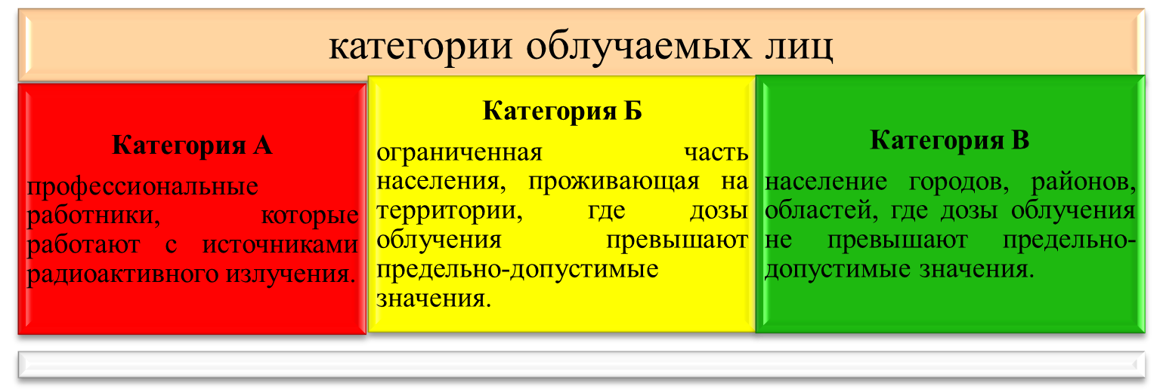

Нормы распространяются на следующие виды воздействия излучения на человека:

1. В условиях нормальной эксплуатации радиоактивных источников излучения.
2. В результате радиационной аварии.
3. От природных источников излучения.
4. Излучение от медицинской аппаратуры.

*Радиационная безопасность на объекте и вокруг него обеспечивается за счет:*

• обоснованного выбора района и площадки для размещения радиационного объекта;

• физической защиты источников излучения ;

• зонирования территории вокруг наиболее опасных объектов и внутри них;

• условий эксплуатации технологических систем;

• санитарно-эпидемиологической оценки и лицензирования деятельности с источниками излучения, изделий и технологий;

• наличия системы радиационного контроля;

• планирования и проведения мероприятий по обеспечению радиационной безопасности персонала и населения при нормальной работе объекта, его реконструкции и выводе из эксплуатации;

• повышения радиационно-гигиенической грамотности персонала и населения.

*Радиационная безопасность персонала обеспечивается*:

• ограничениями допуска к работе с источниками излучения по возрасту, полу, состоянию здоровья, уровню предыдущего облучения и другим показателям;

• знанием и соблюдением правил работы с источниками излучения;

• достаточностью защитных барьеров, экранов и расстояния от источников излучения, а также ограничением времени работы с источниками излучения;

• применением индивидуальных средств защиты ;

• организацией радиационного контроля;

• организацией системы информации о радиационной обстановке;

• проведением эффективных мероприятий по защите персонала при планировании повышенного облучения в случае угрозы и возникновении аварии.

*Радиационная безопасность населения обеспечивается*:

• созданием условий жизнедеятельности людей, отвечающих требованиям действующих норм и правил РБ;

• установлением квот на облучение от разных источников излучения;

• организацией радиационного контроля;

• планированием и проведением мероприятий по радиационной защите в нормальных условиях и в случае радиационной аварии;

• организацией системы информации о радиационной обстановке.

• обеспечение населения бесплатными респираторами, противогазами, и др. средствами радиационной защиты;

##### **71 Организация дозиметрического контроля населения при радиационном облучении.**

*применяется*

* для оценки доз облучения персонала и населения,
* определения состояния радиационной безопасности на объекте в санитарно-защитной зоне и зоне наблюдения, а при необходимости и за их пределами;
* для разработки рекомендаций и проведения мероприятий по улучшению радиационной обстановки и защите персонала и населения от облучения;
* для оптимизации защиты и принятия решений о вмешательстве в случае радиационных аварий, загрязнения местности и зданий радионуклидами.

**Радиационная защита** – комплекс мер, направленных на ослабление или исключение воздействия ионизирующего воздействия на население, персонал радиационных объектов, биологические объекты природной среды, а также на предохранение природных и техногенных объектов от загрязнения радиоактивными веществами и удаление этих загрязнений.

##### **72 Обеспечение радиационной безопасности на объекте и вокруг него, обеспечение радиационной безопасности персонала.**

Радиационная безопасность на объекте и вокруг него обеспечивается путем:

* обоснованного выбора района и площадки для размещения радиационного объекта;
* физической защиты источников излучения ;
* зонирования территории вокруг наиболее опасных объектов и внутри них;
* условий эксплуатации технологических систем;
* санитарно-эпидемиологической оценки и лицензирования деятельности с источниками излучения, изделий и технологий;
* наличия системы радиационного контроля;
* планирования и проведения мероприятий по обеспечению радиационной безопасности персонала и населения при нормальной работе объекта, его реконструкции и выводе из эксплуатации;
* повышения радиационно-гигиенической грамотности персонала и населения.

Радиационная безопасность персонала обеспечивается:

* ограничениями допуска к работе с источниками излучения по возрасту, полу, состоянию здоровья, уровню предыдущего облучения и другим показателям;
* знанием и соблюдением правил работы с источниками излучения;
* достаточностью защитных барьеров, экранов и расстояния от источников излучения, а также ограничением времени работы с источниками излучения;
* применением индивидуальных средств защиты ;
* организацией радиационного контроля;
* организацией системы информации о радиационной обстановке;
* проведением эффективных мероприятий по защите персонала при планировании повышенного облучения в случае угрозы и возникновении аварии.

##### **73 Обеспечение радиационной безопасности населения.**

***Радиационная безопасность населения обеспечивается*:**

• созданием условий жизнедеятельности людей, отвечающих требованиям действующих норм и правил РБ;

• установлением квот на облучение от разных источников излучения;

• организацией радиационного контроля;

• планированием и проведением мероприятий по радиационной защите в нормальных условиях и в случае радиационной аварии;

• организацией системы информации о радиационной обстановке.

• обеспечение населения бесплатными респираторами, противогазами, и др. средствами радиационной защиты;

##### **74 Дозиметрические приборы и их характеристика.**

Дозиметрические приборы измеряют мощность ионизирующих излучений на радиоактивной зараженной местности и степень заражения предметов.

**Дозиметрические приборы предназначаются для:**

- *контроля облучения* - получения данных о поглощенных или экспозиционных дозах излучения людьми и сельскохозяйственными животными;

- *контроля радиоактивного заражения* радиоактивными веществами людей, сельскохозяйственных животных, а также техники, транспорта, оборудования, средств индивидуальной защиты, одежды, продовольствия, воды, фуража и других объектов;

- *радиационной разведки* - определения уровня радиации на местности. Для радиационной (химической) разведки и дозиметрического контроля на объекте используют дозиметры и измерители мощности экспозиционной дозы.

**Дозиметрические приборы подразделяются на следующие основные группы.**

**1.** **Дозиметры** - приборы для измерения дозы ионизирующего излучения (экспозиционной, поглощенной, эквивалентной)

**2.** **Радиометры** - приборы для измерения плотности потока ионизирующего излучения.

**3.** **Универсальные приборы** - устройства, совмещающие функции дозиметра и радиометра, радиометра и спектрометра и пр.

**4.** **Спектрометры ионизирующих излучений** - приборы, измеряющие распределение (спектр) величин, характеризующих поле ионизирующих излучений.

##### **75 Понятие экспозиционной и поглощённой доз ионизирующих излучений.**

***Экспозиционная*** характеризует ионизационную способность излучения в воздухе. Определяется как отношение суммарного заряда всех ионов одного знака, образовавшихся в элементарном объеме воздуха при облучении его ионизирующим излучением, к массе этого объема воздуха (измеряется в Кл/кг).

***Поглощенная доза*** показывает, какое количество энергии ионизирующего излучения поглощено в единице массы любого вещества(измеряется в Гр(Грэй)).

##### 

##### **76 Понятие чрезвычайной ситуации. Виды чрезвычайных ситуаций и их характеристика.**

**Чрезвычайная ситуация (ЧС)** – обстановка, сложившаяся на данной территории (у человека), в результате возникновения источника ЧС, который может повлечь или повлек за собой человеческие жертвы, ущерб здоровью людей и (или) окружающей природной среде, значительные материальные потери.

Классификация ЧС

***К природным ЧС относятся:***

· ***геологические и геофизические явления***: землетрясения, оползни, просадка грунта, эрозия почв и др.;

· ***гидрологические и гидрогеологические явления***: наводнения, половодья, паводки, низкие и высокие уровни грунтовых вод, ранний ледостав и др.;

· ***метеорологические и агрометеорологические явления***:

· бури, ураганы, смерчи, шквалы, дождь,

· сильный снегопад, гроза, град (диаметр градин 20 мм и более);

· сильная метель, гололед,

· сильный мороз, если температура воздуха достигает от - 200С до -380С и ниже;

· сильная жара, если температура воздуха достигает +380С и выше;

· суховей, если температура воздуха составляет + 250С и выше, при скорости ветра более 5 м/c и низкой влажности;

· сильный туман, если видимость менее 100 м;

· природные пожары (лесные, торфяные) и др.

· ***космические явления*** (падения на Землю космических тел, опасные космические излучения и др.);

· ***гелиофизические явления*** (нарушение условий распространения радиоволн и др.).

***К техногенным ЧС относятся***:

• транспортные аварии и катастрофы (железнодорожные, авиационные, автомобильные, на газо- и нефтепроводах, линиях электропередач, на водном транспорте, в метро);

• пожары и взрывы на объектах;

• выбросы вредных веществ (радиоактивных веществ, сильно действующих ядовитых веществ и др.);

• аварии и катастрофы на коммунальных системах жизнеобеспечения (канализация, водоснабжение, электроснабжение и др.);

• аварии и катастрофы на очистных сооружениях;

• гидродинамические аварии (прорывы плотин, дамб);

• обрушение зданий и сооружений;

##### **77 Эвакуация населения. Виды эвакуации от чрезвычайных ситуаций.**

***Эвакуация*** заключается в организованном перемещении населения и материальных ценностей в безопасные районы.

**Виды эвакуации по:**

· ***видам опасности*** - из зон возможного и реального химического, радиоактивного, биологического заражения (загрязнения), возможных сильных разрушений, возможного катастрофического затопления и др.;

· ***способам эвакуации*** – различными видами транспорта, пешим порядком, комбинированным способом;

· ***удаленности*** — локальная (в пределах города, населенного пункта, района); местная; региональная;

· ***временным показателям*** — *временная* (с возвращением на постоянное местожительство в течение нескольких суток); *среднесрочная* (до 1 месяца); *продолжительная* (более 1 месяца).

**В зависимости от времени и сроков проведения:**

· упреждающая (заблаговременная)

· экстренная (безотлагательная).

***Заблаговременная эвакуация*** проводится в случае краткосрочного прогноза возможности возникновения аварии на потенциально опасных объектах или стихийного бедствия.

***Экстренная эвакуация*** — при возникновении чрезвычайной ситуации.

ü Основанием для принятия решения на проведение эвакуации является наличие угрозы жизни и здоровью людей, оцениваемой по заранее установленным для каждого вида опасностям критериям.

ü Планирование, организация и проведение эвакуации населения возложены на эвакуационные органы управления МЧС.

##### **78 Применение средств индивидуальной защиты и медицинской помощи от воздействия ионизирующих излучений.**

*Средства индивидуальной защиты(СИЗ)* –предназначены для защиты (обеспечения безопасности) одного человека от радиоактивных, опасных химических и биологических веществ, а также светового излучения ядерного взрыва.

К СИЗ органов дыхания относятся противогазы, респираторы и простейшие средства защиты типа противопыльных тканевых масок и ватно-марлевых повязок.

К средствам защиты кожи — специальная защитная одежда из прорезиненных и других тканей изолирующего типа, а также бытовая одежда из влаго- и пыленепроницаемых материалов.

!!!Для защиты кожи *от бета-излучения* - резиновые или прорезиненные перчатки; для защиты *от гамма-излучения* - экраны из свинца.

##### **79 Допустимые уровни содержания радионуклидов в пищевых продуктах и питьевой воде.**

В закон Республики Беларусь “О санитарно-эпидемическом благополучии населения”.

РЕСПУБЛИКАНСКИЕ ДОПУСТИМЫЕ УРОВНИ СОДЕРЖАНИЯ РАДИОНУКЛИДОВ ЦЕЗИЯ-137 И СТРОНЦИЯ-90 В ПИЩЕВЫХ ПРОДУКТАХ И ПИТЬЕВОЙ ВОДЕ

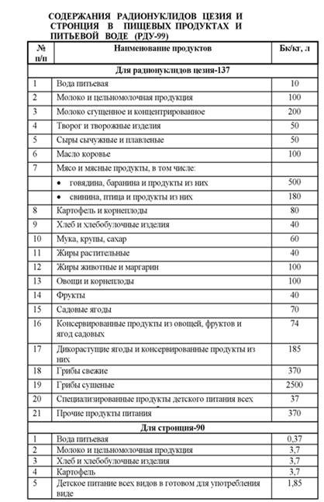

##### **80 Взаимодействие ионизирующего излучения с веществом и биологическими объектами.**

При взаимодействии ионизирующего излучения с биологическими объектами можно выделить три стадии:

***Свободный радикал*** - *частицы, содержащие один или несколько неспаренных электронов на внешней электронной оболочке.*

***1.Физическая стадия***(возбуждение и ионизация молекул с образованием свободных радикалов).

***2.Химическая стадия***(взаимодействие свободных радикалов с компонентами клетки, окисление и повреждение биологических мембран и высвобождение ферментов.

***3.Биохимическая стадия***(распад(гибель клетки) компонентов клетки: ДНК, белков, …).

##### **81 Радиочувствительность органов и тканей при внешнем облучении.**

**Радиорезистентность** – способность организмов или отдельных тканей не давать патологических изменений при действии ионизирующих излучений.

Органы (ткани), наиболее подверженные действию радиоактивных веществ, называют *критическими органами*.

*Критические органы делят на три группы по степени убывания радиочувствительности:*

**1 группа** – красный костный мозг, половые железы, лимфатические узлы;

**2 группа** - хрусталики глаз, щитовидная железа, мышечная и жировая ткани, желудочно-кишечный тракт, легкие, почки, печень;

**3 группа** – кожные покровы, костная ткань, кисти рук, голени, стопы.

##### **82 Острая и хроническая формы лучевой болезни и их характеристика.**

**Лучевая болезнь**-комплексная реакция организма на действие больших доз ионизирующего излучения.

**Острая лучевая болезнь(ОЛБ)** возникает после тотального однократного внешнего равномерного облучения дозами от 1 до 10 Гр.

· Костномозговая

· Кишечная

· Церебральная

Также различают 4 степени тяжести в зависимости от поглощённой дозы:

1 - легкая (при облучении в дозах 1-2 Гр)

2 – средняя(2-4 Гр)

3 – тяжелая(4-6 Гр)

4 – крайне тяжелая(6-10 Гр)

**Хроническая лучевая болезнь(ХЛБ)** развивается в результате продолжительного ежедневного общего облучения организма в малых дозах – от 1-5 мГр при достижении суммарной дозы около 0,7 – 1 Гр.

Выделяют 2 варианта ХЛБ

· Возникающая при длительном и равномерном воздействии радионуклида, который *равномерно* распределен по органам и тканям организма.

· А также возникающая при *неравномерном* внешнем облучении или же попадании в организм и накапливающимся в конкретных органах.

##### **83 Понятие АХОВ. Основные характеристики АХОВ.**

[**Аварийно химически опасное вещество (АХОВ*) -*** опасные химические вещества, применяемые в промышленности, сельском хозяйстве, при аварийном выбросе (разливе) которых может произойти загрязнение окружающей среды, поражение людей и живой природы.](https://mchs.gov.ru/ministerstvo/o-ministerstve/terminy-mchs-rossii/term/1684#:~:text=%D0%BE%D0%BF%D0%B0%D1%81%D0%BD%D0%BE%D0%B5%20%D1%85%D0%B8%D0%BC%D0%B8%D1%87%D0%B5%D1%81%D0%BA%D0%BE%D0%B5%20%D0%B2%D0%B5%D1%89%D0%B5%D1%81%D1%82%D0%B2%D0%BE%2C%20%D0%BF%D1%80%D0%B8%D0%BC%D0%B5%D0%BD%D1%8F%D0%B5%D0%BC%D0%BE%D0%B5%20%D0%B2,%D0%BF%D0)

Для характеристики токсических свойств АХОВ используются понятия: предельно допустимая концентрация (ПДК) вредного вещества и токсическая доза (токсодоза).

**ПДК** – концентрация, которая при ежедневном воздействии на человека в течение длительного времени не вызывает патологических изменений или заболеваний, обнаруживаемых современными методами диагностики.

**Токсодоза** – количественная характеристика опасности АХОВ, соответствующая определенному уровню поражения при его воздействии на живой организм.

**Очаг поражения** – территория, в пределах которой в результате аварии на химически опасном объекте (ХОО) произошли массовые поражения людей, животных, растений.

**Токсичность** – свойство веществ вызывать отравления (интоксикацию) организма. Характеризуется дозой вещества, вызывающей ту или иную степень отравления.

**Пороговая концентрация** (токсодоза) химически опасного вещества – минимальная концентрация ХОВ, вызывающая начальные симптомы поражения.

**Летальная или смертельная концентрация** (токсодоза) химически опасного вещества – концентрация ХОВ, вызывающая летальный исход.

##### **84 Основные способы хранения АХОВ.**

Хранение больших количеств АХОВ на предприятиях обычно осуществляется в емкостях различной формы и объема, изготовляемых из алюминия, стали или железобетона. В зависимости от физико-химических свойств АХОВ могут храниться в газообразном, жидком состоянии в резервуарах цилиндрической, сигарообразной или шаровой формы.

*Твердые и сыпучие продукты* и полупродукты веществ, способных при возгорании образовать АХОВ, хранятся в железобетонных приямках или полузаглубленных резервуарах.

Хранение АХОВ в газообразном состоянии осуществляется в баллонах, резервуарах и газгольдерах различной конструкции и емкости. В зависимости от физико-химических свойств АХОВ и объема производства для их хранения применяются резервуары различной емкости. Например, хлор хранится в емкостях объемом от 1 до 1000 т, аммиак – от 30 до 30 тыс. т

Хранение жидких и газообразных АХОВ осуществляется как при обычном атмосферном, так и повышенном давлении.

На складской территории хранилища (танки, резервуары, баллоны и др.) располагаются группами. В каждой группе может быть несколько резервуаров одинаковой или различной емкости. Каждый отдельно стоящий резервуар и каждая группа таких резервуаров обвалованы, т. е. огораживаются сплошным земляным валом или железобетонными ограждающими стенками (стаканами). Высота обваловки резервуаров землей должна быть не более 3,5 м, но не меньше 1 м. Территория в ограждении резервуаров выравнивается и делается с уклоном 0,3 – 1,5 % внутрь.

##### **85 Понятия первичного и вторичного облаков заражения АХОВ.**

##### **86 Виды токсодоз и их характеристика. Единицы измерения токсодоз.**

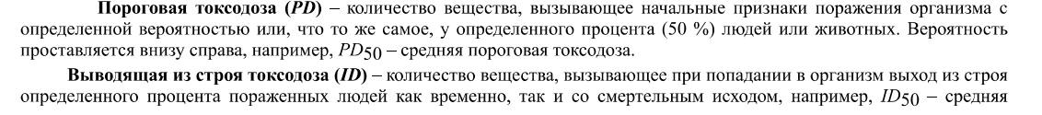

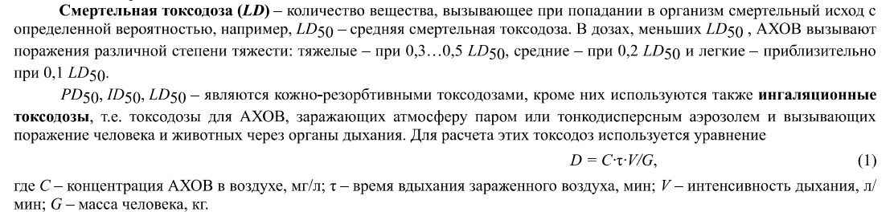

Единица измерения - мг*мин/л

##### **87 Пути попадания в организм химически опасного вещества. Возможные последствия.**

Ингаляционный - органы дыхания

Кожно-резорбтивный - через неповрежденную кожу

Перроральный - черех желудочно-кишечный тракт

##### **88 Последовательность действий при оценке масштабов заражения АХОВ при авариях.**

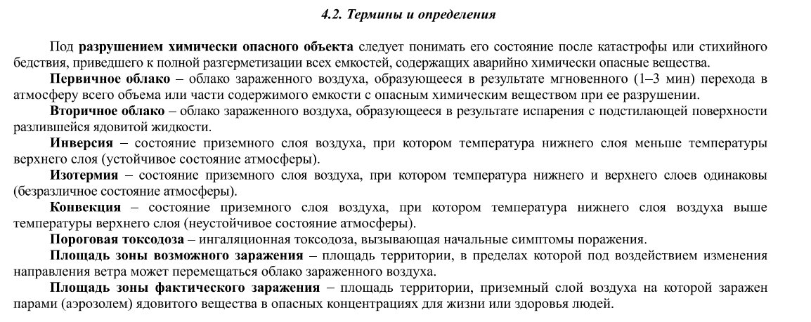

1. Вычислить эквивалентное количество АХОВ перешедшее в первичное облако

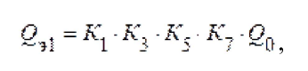

1. Вычислить эквивалентное количество АХОВ перешедшее в вторичное облако 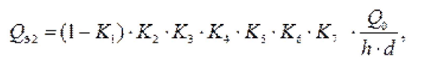
2. По специальной таблице определяется глубина распространения первичного (Г1) и вторичного(Г2) облаков. Общую глубину распространения АХОВ определяют по формуле. Этот расчет только для газов.

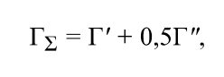

1. Общая глубина распространения облака зараженного воздуха сравнивается с возможным предельным значением глубины переноса воздушных масс(Гп) в километрах, определяемым как

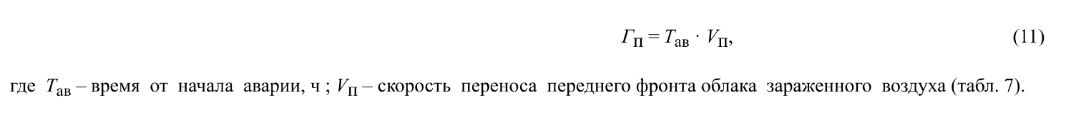

1. Вычисляется площадь зоны фактического заражения

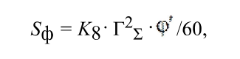

1. Вычисляется время подхода облака к заданному объекту

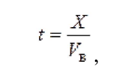

1. Нанесение зоны возможного поражения на карту
2. Вычисляются общие потери населения в очаге поражения АХОВ

##### **89 Характеристика понятий химической обстановки и химически опасных объектов.**

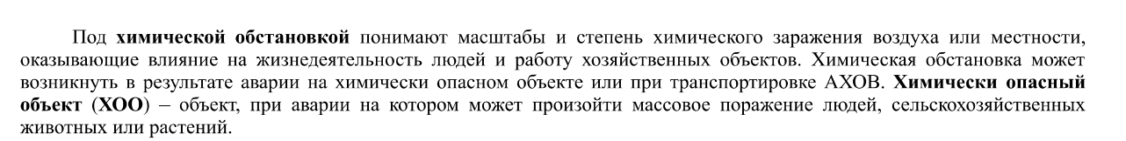

##### 

##### 

##### **90 Понятие коэффициента токсичности и предела переносимости АХОВ.**

